Министерство образования и науки Украины

ХАРЬКОВСКИЙ НАЦИОНАЛЬНЫЙ АВТОМОБИЛЬНО-ДОРОЖНЫЙ УНИВЕРСИТЕТ

ТЕХНОЛОГИЯ КОНСТРУКЦИОННЫХ
МАТЕРИАЛОВ

Учебно-методическое пособие для иностранных
студентов

Харьков
Издательство «НТМТ»
2014

УДК 620.22 +621.7 +621.9
ББК
Г
Гриф присвоен Министерством образования и науки Украины
(письмо № 1/11−4195 от 25.03.2014 г.)

Рецензенты:
Гавриш А.П., д-р техн. наук, профессор
(Киевский национальный технический университет Украины «КПИ»);
Трубавина И.Н., д-р пед. наук, профессор
(Харьковский национальный педагогический университет им. Г.С. Сковороды);
Скобло Т.С., д-р техн. наук, профессор
(Харьковский национальный технический университет сельского хозяйства им. П. Василенко)

Авторский коллектив: И.П. Гладкий, Г.И. Тохтарь, В.И. Мощенок,
Н.С. Моргунова, В.П. Тарабанова, Д.Б. Глушкова, Н.А. Лалазарова

Г Гладкий И.П. Технология конструкционных материалов: учебно-методическое пособие для иностранных студентов / И.П. Гладкий, Г.И. Тохтарь, В.И. Мощенок и др. – Х.: ХНАДУ, 2014. − 200 с.

Целью учебно-методического пособия является овладение иностранными студентами языком специальности по дисциплине «Технология конструкционных материалов».
Пособие позволяет ознакомиться с технической терминологией по дисциплине «Технология конструкционных материалов», развить и совершенствовать навыки изучающего вида чтения, навыки подготовленной и неподготовленной речи, а также навыки диалогического общения на русском языке в сфере учебно-профессиональной деятельности. Кроме того, такой всесторонний подход к изучению материала облегчает овладение последовательностью технологических процессов, разнообразием методов получения заготовок и готовых деталей.
Пособие включает в себя 8 тем, каждая из которых состоит из 10–12 текстов. Каждый текст включает 7–10 заданий, снимающих языковые трудности, и вопросы для самоконтроля.
Предназначено для иностранных студентов 1–2 курсов всех специальностей.
Ил. 82. Табл. 4. Библиогр. наим. 18.

Метою навчально-методичного посібника є оволодіння іноземними студентами мовою спеціальності з дисципліни «Технологія конструкційних матеріалів».
Посібник дозволяє ознайомитись з технічною термінологією з дисципліни «Технологія конструкційних матеріалів», розвинути і удосконалити навички вивчаючого виду читання, навички підготовленої і непідготовленої мови, а також навички діалогічного спілкування російською мовою у сфері навчально-професійної діяльності. Крім того, такий всебічний підхід до вивчення матеріалу полегшує оволодіння послідовністю технологічних процесів, різноманітних методів одержання заготовок і готових деталей.
Посібник включає 8 тем, кожна з яких складається з 10–12 текстів. Кожен текст включає 7–10 завдань, що знімають мовні труднощі, і питання для самоконтролю.
Посібник призначено для іноземних студентів 1–2 курсів всіх спеціальностей.
Іл. 82. Табл. 4. Бібліогр. назв 18.

УДК 620.22 +621.7 +621.9
ББК

© Авторський колектив, 2014
© ХНАДУ, 2014

ВВедение

Учебно-методическое пособие предназначено для обучения студентов-иностранцев 1–2 курсов чтению и конспектированию, диалогическому общению на русском языке в сфере учебно-профессиональной деятельности, аудированию лекций по дисциплине «Технология конструкционных материалов».
Обучение чтению на материале текстов по технологии конструкционных материалов основано на изложении текстового материала, который соответствует лекционному и практическому курсу.
Целями пособия являются развитие и совершенствование навыков изучающего чтения, навыков подготовленной и неподготовленной речи, а также навыков диалогического общения на русском языке в сфере учебно-профессиональной деятельности. Лучшему усвоению материала способствуют различные виды заданий, направленные на предварительное снятие трудностей лексического и структурно-грамматического характера, выработку навыков ориентации в грамматической структуре текста, расширение рецептивного и потенциального словаря, максимально полное понимание содержания текстов.
Система послетекстовых заданий в пособии формирует навыки ориентации в смысловой структуре текста, вырабатывает умение составлять различные виды плана, тезисы, конспект, умение воспроизводить текст с опорой на план в устной и письменной формах, т.е. реализует связь изучающего чтения с такими видами речевой деятельности, как говорение и письмо.
Пособие включает 8 тем. Каждая тема состоит из 10–12 текстов. Для активизации познавательной деятельности студентов после изложения содержания следует 7–10 заданий разного грамматического характера. Работа с послетекстовыми заданиями направлена на воспроизведение прочитанного.
Учебно-методическое пособие предназначено для работы под руководством преподавателя, однако некоторые послетекстовые задания могут быть выполнены студентами самостоятельно.

Тема  1 | Кристаллическое строение  Металлов

Задание 1.1. Прочитайте слова. Значение незнакомых слов определите по словарю.
Ангстрем, зародыш, зерно, модификация, показатель, порошок, сплав, стадия, столкновение, упрочнение, упорядоченный.

Задание 1.2. Найдите однокоренные слова.
Порядок, прочный, плавление, показывать, упорядочить, прочность, мелкий, показатель, сплав, упрочнить, разупрочнение, измельчить, мельче.

Задание 1.3. Образуйте множественное число.
Зерно, зародыш, показатель, стадия, кристалл, модификация, решётка, сплав, порошок.

Задание 1.4. Разберите сложные слова по составу.
Теплопроводность, электропроводность, объемоцентрированный, рентгеноструктурный, гранецентрированный, плотноупакованный.

Задание 1.5. Обратите внимание на способ образования кратких пассивных причастий прошедшего времени. Вспомните, какую функцию выполняют они в предложении (S – субъект, Р – предикат, R – распространитель). Выполните задание по образцу. Составьте предложения с данными словами.
Образец:
проведенный – проведен (проведена, проведено, проведены)
S R R (O₅) S P R
Эксперимент, проведенный учеными, Эксперимент проведен вчера.
P R O₄
дал положительные результаты.

Слова:

показанный, присущий, основанный, свойственный.

Задание 1.6. Вы знаете, что существительные с суффиксом
-ОСТЬ обозначают свойство и относятся к женскому роду, а существительные с суффиксом -ЕНИЕ/НИЕ обозначают процесс и относятся к среднему роду. Разделите данные ниже существительные на 2 группы: со значением свойства и процесса.
Теплопроводность, образование, упрочнение, электропроводность, разупрочнение, изменение, увеличение, пластичность.

Задание 1.7. В научном стиле речи, как вы знаете, очень часто используются словосочетания существительных И.п. + Р.п. Составьте такие словосочетания, используя слова, данные ниже.
Образец: Рост, кристаллы – рост кристаллов;
Показатель, пластичность; образование, зародыши; расположение, атомы; изменение, решётка; упрочнение, сплавы; результат, рост; увеличение, скорость, кристаллизация; введение, дополнительные, центры.

Задание 1.8. Поставьте слова, данные в скобках, в нужной форме.
Параметром (решетка) называют расстояние между двумя соседними (атомы), которое измеряют вдоль (ребро) (рентгеноструктурный) методом.

Задание 1.9. Прочитайте данные ниже словосочетания. Определите, в каких падежах употреблены существительные.
Называются металлами, имеют характерный блеск, изменять решётку, являются материалами, обладают теплопроводностью, обозначаются буквами, характеризуются упорядоченным расположением атомов, состоит из стадий, происходит столкновение, применяют порошки.

Задание 1.10. Прочитайте текст. Подготовьтесь к ответам на вопросы.
Основными конструкционными материалами в настоящее время являются металлы и их сплавы. Металлами называются твердые кристаллические тела, которые имеют характерный металлический блеск, обладают высокими показателями тепло- и электропроводности, пластичности.
Все металлы и сплавы принято делить на две группы: железо и сплавы на его основе (чугун и сталь) называют чёрными металлами, а остальные – цветными.
В твердом состоянии металлы имеют кристаллическое строение, которое характеризуется упорядоченным расположением атомов (ионов) в пространстве с образованием кристаллических решеток. Наибольшее распространение имеют три типа кристаллических решеток:
1) объемноцентрированная кубическая – ОЦК (рис. 1), а – параметр решетки (расстояние между двумя соседними атомами, измеренное вдоль ребра). Такую решётку имеют металлы: Fe_{α,} Cr, Mo, W и др.;
2) гранецентрированная кубическая – ГЦК (рис. 2). Такую решётку имеют металлы: Fe_{γ}, Cu, Ni, Al и др.
3) гексагональная плотноупакованная – ГПУ (рис. 3) Такую решетку имеют металлы: Mg, Zn и др.

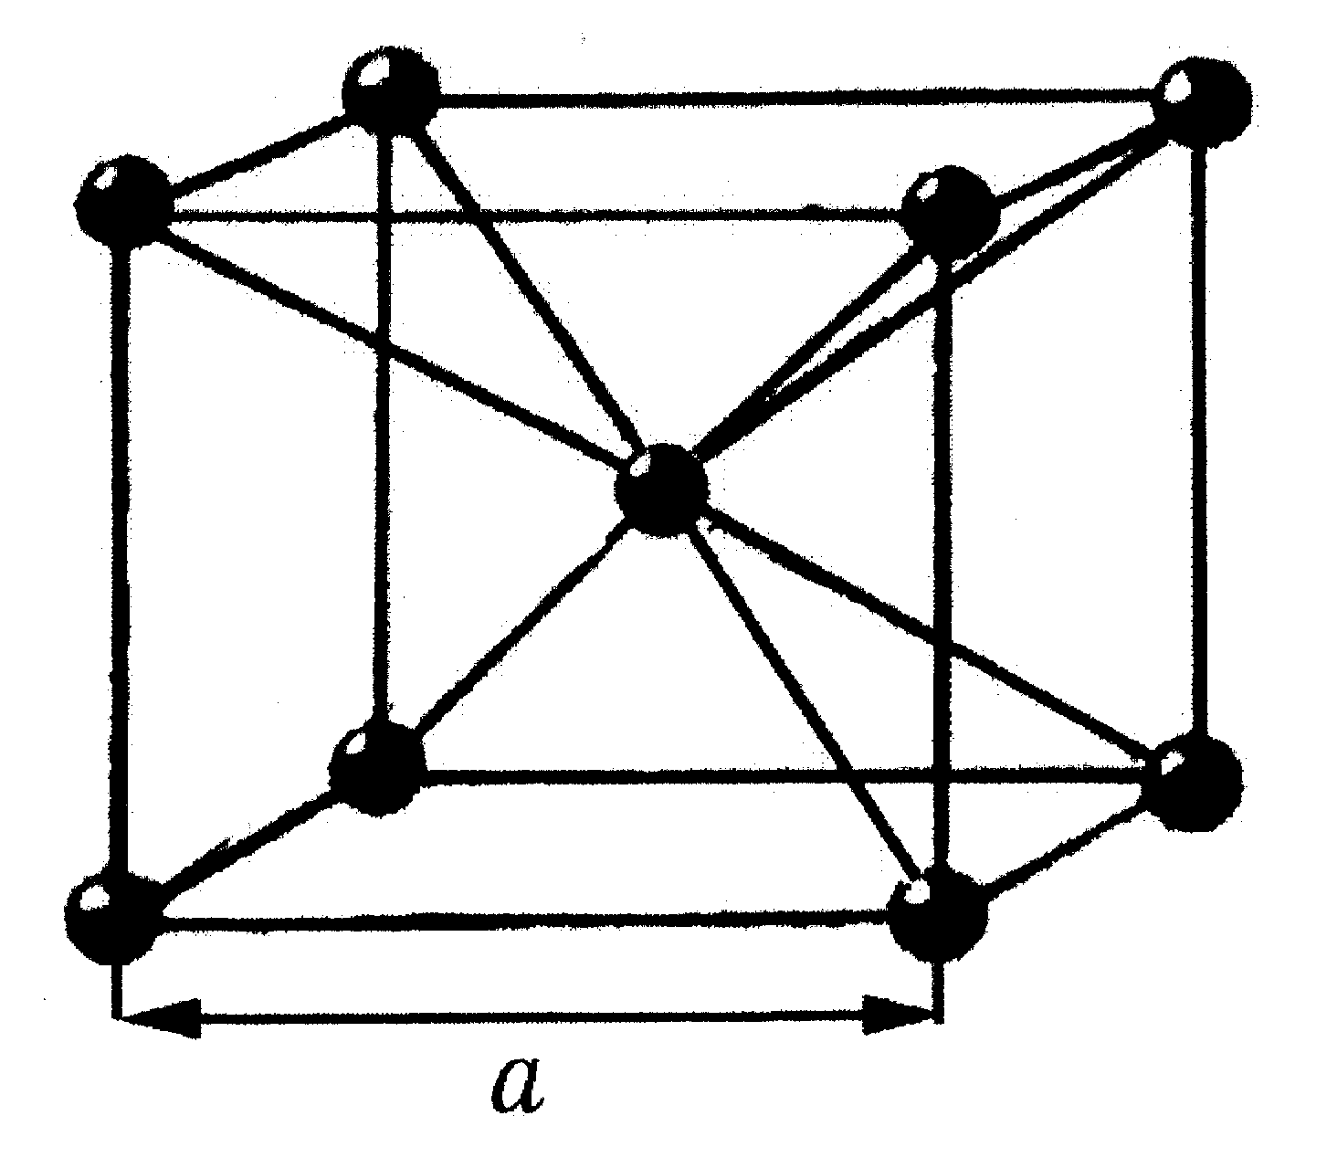
Рис. 1. ОЦК – объемноцентрированная кубическая решётка

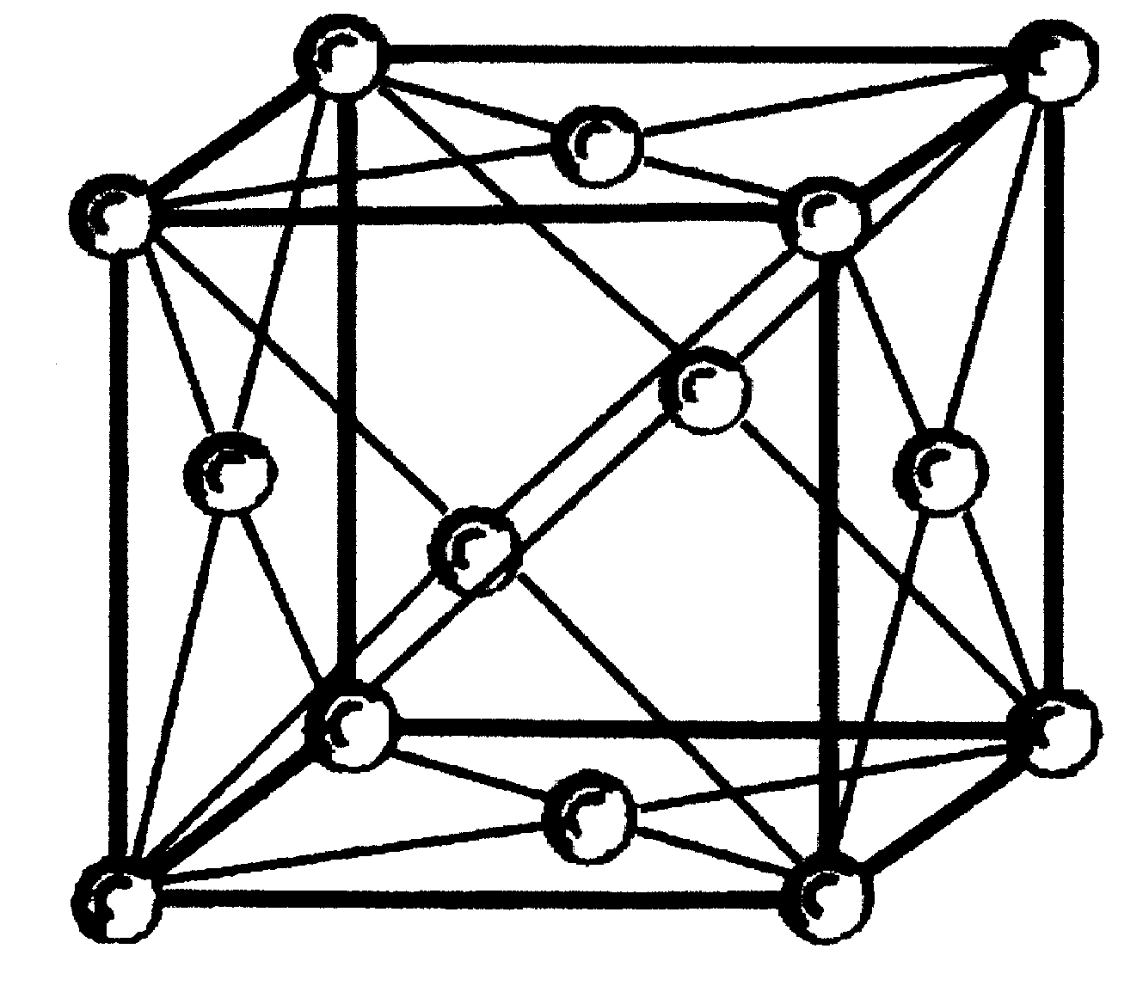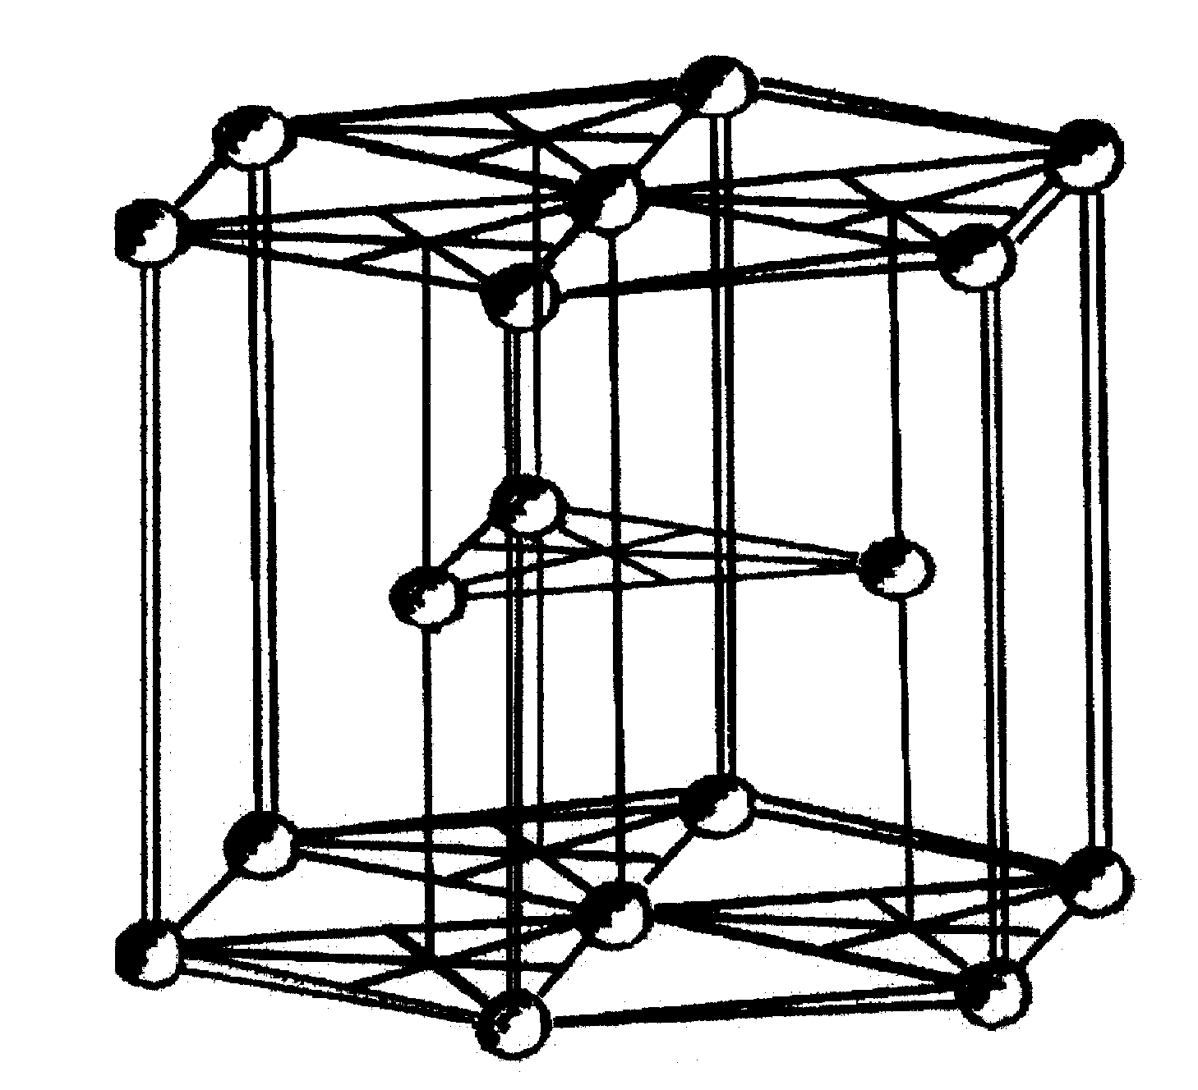

Рис. 2. ГЦК – гранецентрированная кубическая решётка | Рис. 3. ГПУ – гексагональная  плотноупакованная решётка

Некоторые металлы изменяют свою решетку в зависимости от температуры. Это явление называется полиморфизмом или аллотропией. Каждая полиморфная модификация обозначается буквами греческого алфавита. Например, полиморфизм характерен для железа. Изменение решетки железа происходит при температуре 911 °С. Модификация железа, которая существует при температуре ниже 911 °С, имеет решетку ОЦК и обозначается Fe_{α}, а модификация, которая существует при температуре выше 911 °С, имеет решетку ГЦК и обозначается Fe_{γ}. Это же относится и к титану. Титан, имеющий решётку ГПУ, обозначается Ti_{α}, а титан, имеющий решётку ОЦК, обозначается Ti_{β}.
Полиморфизм имеет большое практическое значение. На использовании этого явления основаны способы упрочнения и разупрочнения сплавов с помощью термической обработки.
Процесс образования кристаллической решетки в металлах, сплавах и неметаллах называется кристаллизацией. Она бывает первичной и вторичной. Первичная – это кристаллизация из жидкого состояния, она свойственна всем металлам, а вторичная – кристаллизация из твердого состояния, она характерна для металлов, у которых происходит полиморфное превращение, а также в случае изменения растворимости с выделением избыточных фаз в твёрдом состоянии. Процесс кристаллизации состоит из двух стадий: I – образование зародышей (центров кристаллизации) (рис. 4); II – рост кристаллов.

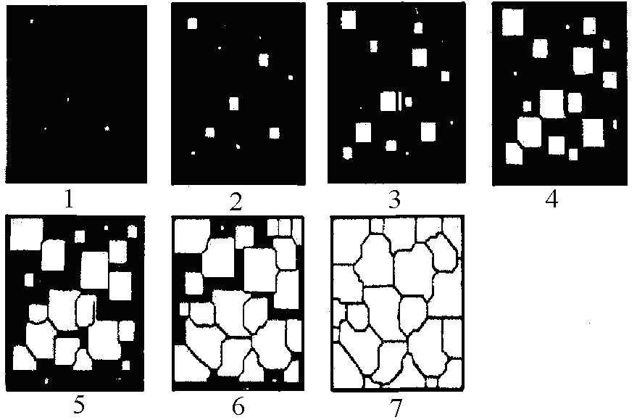

Рис. 4. Схема процесса кристаллизации металлов и сплавов

На рис. 4 показано, как происходит зарождение и рост кристаллов: 1 – зарождение кристаллов, 2–4 – зарождение новых и рост образовавшихся ранее кристаллов, 5–7 – рост кристаллов. Кристаллы имеют правильную форму и правильное внутреннее строение.
В результате роста кристаллов между ними происходит столкновение. Кристаллы приобретают неправильную внешнюю форму, но сохраняют правильное внутреннее строение. Такие кристаллы называются кристаллитами или зернами. Их можно увидеть с помощью оптического микроскопа. Процесс кристаллизации количественно можно оценить двумя параметрами: скоростью зарождения центров кристаллизации (V_{з}) и скоростью их роста (V_{р}). V_{з} – это количество центров, которые зарождаются в единице объема за единицу времени [1/мм³·с], [1/мм³·мин]. V_{р} – скорость увеличения линейных размеров за единицу времени [мм/с], [мм/мин].
Размеры образовавшихся кристаллов зависят от соотношения величин V_{з} и V_{р}. При большом значении V_{р} и малом V_{з} образуется небольшое количество крупных кристаллов. При малых значениях V_{р} и больших V_{з} образуется большое количество мелких кристаллов.
Размер зерен существенно влияет на свойства металлов и сплавов на их основе. Чем меньше размер зерна, тем выше уровень свойств. Существуют следующие способы измельчения зерна:
– увеличение скорости кристаллизации;
– модифицирование – введение дополнительных центров кристаллизации. В качестве дополнительных центров кристаллизации применяют металлические порошки Ti, Mo, V и др.

Задание 1.11. Найдите в тексте смысловые части (абзацы), соответствующие пунктам данного в задании плана.
- Металлы и сплавы.
- Кристаллическое строение металлов.
- Полиморфизм металлов.
- Кристаллизация металлов.

Задание 1.12. Письменно ответьте на вопросы к тексту:
1. Что такое металлы?
2. На какие группы делятся металлы и сплавы?
3. Назовите наиболее распространенные типы кристаллических решеток.
4. Что такое полиморфизм?
5. Что такое кристаллизация?
6. В чем отличие первичной кристаллизации от вторичной?
7. Из каких стадий состоит процесс кристаллизации?
8. Что такое зерно?

Задание 1.13. Кратко перескажите текст, используя план и составленный вами конспект.

Тема  2 | свойства Конструкционных  материалов

Задание 2.1. Прочитайте слова. Значение незнакомых слов определите по словарю.

Надежность, степень, среда, вязкость, ударить, коррозия, стойкость, ползучесть, текучесть, свариваемость, поведение, поле, расширение.

Задание 2.2. Найдите однокоренные слова.
Ударить, шире, ударный, расширить, обработать, удар, обработка, ползти, варить, сварка, работать, ширина, свариваемость, широкий, ползучесть, расширение.

Задание 2.3. Разберите сложные слова по составу.
Долговечность, износостойкость, жидкотекучесть, электропроводность, взаимодействие, электрохимический.

Задание 2.4. Вспомните способы образования причастий. Образуйте причастия от данных глаголов: применять – применить, оказывать – оказать, учитывать – учесть, определять – определить.
Обрабатывать – обработать (что? чем?) – придавать детали нужную форму при помощи инструмента.

Активные причастия Пассивные причастия
Настоящее обрабатывающий обрабатываемый
время (глаголы НСВ, 3 л. мн. ч. (Перех. гл. 3 л. мн.ч.
-ущ-, -ющ- (1 спр.); -ащ-, -ящ- (2 спр.)) -ем- (1 спр.) , -им- (2спр.))

Прошедшее обрабатывавший (НСВ) обработанный
время обработавший (СВ) (Перех. глаголы. СВ с основой в пр. вр.
на гласный (кроме –и–) – НН-, -Т-;
с основой в пр. вр. на –и– или согласный – - ЕНН-.)

Задание 2.5. Выполните по образцу, используя слова для справок.
Образец: Износостойкость – способность сопротивляться износу.
Долговечность, жидкотекучесть, электропроводность, прочность, вязкость, усадка, свариваемость, обрабатываемость.
Слова для справок: проводить электричество; уменьшаться в объеме при охлаждении; выдерживать действие внешних сил без разрушения; способность сплава заполнять литейную форму; подвергаться обработке резанием; функционировать длительное время; соединяться с помощью сваривания; деформироваться, но не разрушаться под ударом.

Задание 2.6. Прочитайте текст, подготовьтесь к ответам на вопросы.

Текст 2.1

Долговечность и надежность машин и механизмов в большой степени определяется свойствами металлов и сплавов, применяемых для изготовления деталей. Различают четыре группы свойств: эксплуатационные, технологические, физические и химические.
Эксплуатационными называются свойства материалов, оказывающие влияние на поведение изделия в процессе его эксплуатации. С определенной степенью условности эти свойства могут быть разделены на общие, учитываемые для любых изделий независимо от условий эксплуатации, и специальные, которые становятся определяющими для деталей машин только при определенных условиях эксплуатации.
К общим относятся стандартные механические свойства, определяемые в соответствии с ГОСТами (прочность, твёрдость, пластичность, ударная вязкость). К специальным свойствам относятся коррозионная стойкость, износостойкость, длительная прочность, ползучесть.
Технологические свойства характеризуют способность материалов поддаваться различным методам обработки. К ним относятся литейные свойства (жидкотекучесть, усадка, ликвация), свариваемость, деформируемость, обрабатываемость резанием.
Технологические свойства будут рассмотрены в соответствующих разделах.
Физические свойства определяют поведение материалов в гравитационных, тепловых, электромагнитных и других полях. В связи с этим различают: плотность, температуру плавления, термическое расширение, электропроводность, магнитные характеристики.
Под химическими свойствами понимают способность материалов вступать в химическое взаимодействие с другими веществами, сопротивляться химическому и электрохимическому воздействию различных сред (коррозии) при нормальных и повышенных температурах.

Задание 2.7. Ответьте на вопросы.
- Какие свойства металлов и сплавов называются эксплуатационными?
- На какие группы делятся эксплуатационные свойства?
- Какие свойства относятся к физическим?
- Какие свойства относятся к химическим?
- Что характеризуют технологические свойства?

Задание 2.8. Используя информацию Текста 1, составьте схему «Свойства металлов и сплавов». Перескажите текст используя схему.

Задание 2.9. Подберите к данным словам однокоренные.
Нагрузка, зарождение, распространение, надрез.

Задание 2.10. От данных глаголов образуйте имена существительные с суффиксами -ени-, -ани-, -яни-.
Образец: плавить – плавление; образовать – образование.
Измерять, преобразовать, разрушать, образовывать, сопротивляться, испытать, снять, соответствовать, вдавливать, сосредотачивать, накапливать.

Задание 2.11. Определите, какие из данных слов являются сложными. Укажите основы, от которых они образованы. Составьте с некоторыми сложными словами предложения.
Высокопластичный, малопрочный, активный, электропроводный, легкий, хладноломкий.

Задание 2.12. Выберите из данных слов антонимы.
Растяжение, обратимый, кривой, поперечный, расширение, необратимый, гладкий, сжатие, ровный, сужение, продольный.

Задание 2.13. Определите, от каких глаголов образованы данные причастия.
Сохраняющийся, исчезающий, выдерживающий, изменяющийся, приводящий, приложенный.

Задание 2.14. Продолжите характеристику свойств. Выберите из колонки справа нужную фразу.

Твердость – … … способность изменять форму и размеры
под действием нагрузок, не разрушаясь.
Пластичность – … … способность материала сопротивляться
разрушению и деформации.
Прочность – … … способность материала сопротивляться
внедрению в него более твёрдого тела.

Задание 2.15. Прочитайте текст. Подготовьтесь к ответам на вопросы.

Текст 2.2. Механические свойства

Прочность

Прочность определяет сопротивление материала деформации и разрушению. Деформация – это изменение размеров и формы изделия под действием приложенных сил. Различают упругую и пластическую деформацию. Упругой называется обратимая деформация, исчезающая после снятия нагрузки, а пластической – необратимая, сохраняющаяся после снятия нагрузки.
Характеристики прочности определяются с помощью статических испытаний гладких образцов на растяжение и построения диаграммы в координатах напряжение-деформация.
Вид кривой растяжения зависит от свойств испытываемых материалов. На рис. 5 приведены две кривых растяжения: а – для малопрочных материалов; б – для достаточно прочных и пластичных материалов.
σ _{т}
σ _{в}
σ
ε, %

ε, %

σ_{0,2}

σ
0,2 %
σ_{в}
а б
Рис. 5. Кривые растяжения: а – для малопрочных материалов;
б – для достаточно прочных и пластичных материалов

К характеристикам прочности относятся:
1) σ_{В} – временное сопротивление – максимальное напряжение, которое выдерживает материал при растяжении;
Для хрупких материалов, например, чугуна, эта величина называется пределом прочности.
2) σ_{Т} – физический предел текучести – напряжение, при котором растягиваемый образец деформируется без увеличения нагрузки;
3) σ_{0,2} – условный предел текучести – напряжение, вызывающее остаточную деформацию, равную 0,2 %.
Все показатели прочности измеряются в Мпа или ГПа.

Усталостная прочность

Целый ряд деталей в процессе эксплуатации подвергаются циклическим нагрузкам (рис. 6). Приложение циклически изменяющихся нагрузок в материале вызывает процесс постепенного накопления повреждений, приводящий к образованию трещин. Это явление называется усталостью металла, а параметр, по которому характеризуют металл в этом случае, называется усталостной прочностью. Сопротивление материала усталостному разрушению характеризуется пределом выносливости, который при симметричном цикле обозначают σ_{–1} (рис. 6).
σmax
+σ
σmin
+
−
0
-σ
цикл
τ

Рис. 6. График изменения напряжений при циклических нагрузках

Предел выносливости – это максимальное напряжение, которое выдерживает материал без разрушения при циклических нагрузках за определённое число циклов N₀, называемое базой. База N₀ зависит от материала: для сталей N₀ = 10⁶ − 10⁷ циклов, для цветных сплавов N₀ = 10⁸ циклов.
На рис. 7 представлена диаграмма усталости и указан предел выносливости (σ₋₁ − симметричный цикл нагружения).
N₀ N
σ-1
σ

Рис. 7. Диаграмма усталости: σ − напряжение; N − количество циклов нагрузки; N₀ − база; σ₋₁ − предел выносливости

Твёрдость

Твёрдость− это способность материала сопротивляться внедрению более твердого тела (индентора).
Наиболее распространенные методы определения твердости: по Бринеллю (НВW − для твердосплавного шарика), Роквеллу (HRC, HRB, HRA), Виккерсу (HV).
Метод Бринелля заключается во вдавливании индентора в виде шарика, метод Виккерса – во вдавливании алмазной пирамиды. Твёрдость определяется как отношение нагрузки к площади поверхности отпечатка.
При измерении твёрдости методом Роквелла индентором служат алмазный конус (для твёрдых материалов) или стальной шарик (для мягких материалов). Твёрдость определяется по глубине внедрения индентора. Чаще всего используется три шкалы: А, В и С, а всего существует 54 шкалы. Размерность твёрдости по Бринеллю и Виккерсу − Мпа или Гпа, твердость по Роквеллу – безразмерная величина. Перевод чисел твёрдости из одного метода в другой производят при помощи таблиц.
Для пластичных материалов между НВW и σ_{В} существует связь. Для стали σ_{В} = (0,33−0,36) НВW, для медных сплавов σ_{В} =0,45 НВW, для алюминиевых сплавов σ_{В} = 0,35 НВW.
Твердость измеряется в диапазонах: макро-, микро- и нано-.
Макродиапазон регламентирует величину нагрузки на индентор от 2 Н до 30 кН.
Микродиапазон регламентирует величину нагрузки на индентор до 2 Н и глубину внедрения индентора больше 0,2 мкм.
Нанодиапазон регламентирует только глубину внедрения индентора, которая должна быть меньше 0,2 мкм.

Пластичность

Пластичность характеризует способность материала пластически деформироваться без разрушения, она определяется на специальных образцах при испытании на растяжение (рис. 8).

d₀
l₀
d
l_{к}
R
a
б
Р
Р
Шейка

Рис. 8. Образцы для испытаний на прочность и пластичность:
а – до испытания; б – после испытания

Показателями пластичности являются относительное удлинение δ и относительное поперечное сужение ψ

(2.1)

(2.2)

где l₀ и F₀ – длина и площадь сечения исходного образца;
l и F – длина и площадь сечения образца после деформации.
Пластическая деформация сначала проходит равномерно по всей длине образца, а затем сосредотачивается в узкой зоне, которая называется шейкой. Площадь F измеряется в шейке, где и происходит разрушение. Поэтому ψ характеризует способность материала к локальной пластической деформации.

Ударная вязкость

Ударная вязкость – это удельная работа разрушения материала при приложении динамической нагрузки. Эта величина обозначается КС и измеряется в Дж/см². Для большинства материалов величина КС определяется на образцах с надрезом, который является концентратором напряжений. В зависимости от формы надреза ударная вязкость обозначается KCV, KCU, KCT. Только для хрупких материалов (например, для серого чугуна) ударная вязкость определяется на гладких образцах. Ударная вязкость КС представляет собой интегральную характеристику, включающую работу зарождения (КС_{З}) и работу распространения трещины (КС_{Р})

КС = КС_{З} + КС_{Р} (2.3)

Величина КС_{Р} определяет сопротивление материала разрушению при наличии в нем трещин. Чем выше КС и КС_{Р}, тем меньше склонность материала к хрупкому разрушению. Значения ударной вязкости зависят от температуры испытаний (рис. 9).
Участок, где ударная вязкость имеет высокие значения, соответствует вязкому разрушению, а участок, где ударная вязкость имеет низкие значения, соответствует хрупкому разрушению. Температура перехода из хрупкой в вязкую область, называется порогом хладноломкости (t_{хр}). Температура эксплуатации t_{э} должна быть всегда выше порога хладноломкости. Разница температур эксплуатации и порога хладноломкости называется температурным запасом вязкости (Δt):
Δt = t_{э} – t_{хр}. (2.4)

t_{хр} t_{э}
КС
t
Рис. 9. Зависимость ударной вязкости от температуры испытаний

чем больше запас вязкости, тем меньше вероятность хрупкого разрушения.

Задание 2.16. Ответьте на вопросы.

1. Что такое общие и специальные свойства?
2. Какие свойства относятся к механическим?
3. Назовите показатели прочности при растяжении. Как они обозначаются и в каких единицах измеряются?
4. Что характеризует собой твердость? Какие методы определения твердости Вам известны?
5. Какая связь между твердостью и прочностью?
6. Что такое усталость металла?
7. Какой критерий выносливости Вам известен?
8. Какими показателями характеризуется пластичность?
9. Что такое ударная вязкость?

Задание 2.17. Расположите пункты плана в правильной последовательности в соответствии с текстом.
Твердость.
Прочность
Пластичность.
Ударная вязкость.
Усталостная прочность.

Задание 2.18. Найдите в тексте ключевые фрагменты – наиболее информативные элементы текста: слова, словосочетания, предложения. Выпишите их. Перескажите текст по полученной записи.

Тема  3 | Металлургия черных  металлов

Задание 3.1. Уточните по словарю значение терминов.
Руда, отходы, порода, чугун, сталь, печь, домна, шихта, кокс, флюс, горн, бункер, воронка, насадка, отверстие, известняк, примесь, зола, пыль.

Задание 3.2. Разберите по составу и проанализируйте значение данных однокоренных слов.
Сыпать, засыпать, засыпной; грузить, загружать, загрузка; копить, накапливать, накопление, скапливаться, скопление; пар, распаривать, вагон, вагонетка.

Задание 3.3. Разберите сложные слова по составу.
Легкоплавкий, воздухонагреватель, среднесуточный, противоток, ферросплав.

Задание 3.4. Установите соответствие между существительными из левого столбца и их значениями из правого столбца.
примесь – материал, состоящий из нескольких составляющих;
смесь – искусственная примесь, которую специально вводят
в материал для получения нужных свойств;
добавка – небольшое количество какого-либо вещества в составе
другого.

Задание 3.5. Определите, от каких глаголов образованы следующие существительные.
Добыча (металла), загрузка (руды), расход (кокса).

Задание 3.6. От данных глаголов образуйте отглагольные существительные с суффиксом – ЕНИ- или – АНИ-. Обратите внимание на изменение зависимых слов.
Добывать (металл), восстанавливать (металл), отделять (породу), (кокс) сгорает, (топливо) горит, (газ) сжигается.
Задание 3.7. Прочитайте текст. Подготовьтесь к ответам на вопросы.

Текст 3.1. Производство чугуна

Металлургия – это наука, изучающая методы добывания металлов из руд, сплавов и отходов.
Суть металлургического производства заключается в получении металлов из руд методом их восстановления из химических соединений, отделении пустой породы и производстве сплавов разного состава. Что касается черной металлургии, то из руды получают чугун, а из чугуна – сталь. Чугун – это сплав железа с углеродом в количестве более 2,14 %, а сталь –2,14 % или менее.
Чугун выплавляют из железных руд пирометаллургическим методом в доменных печах. Пирометаллургический метод основан на том, что необходимая для процесса выплавки металла теплота обеспечивается сгоранием топлива. Исходными продуктами являются: а) железные руды, в которых железо находится в виде соединений (Fe₂O_{3,} Fe₃O_{4,} FeO⋅nH₂O, FeCO₃); б) марганцевые руды; в) флюсы, использующиеся для понижения температуры плавления пустой породы, образования шлака и вывода его из печи (чаще всего используется известняк СаСО₃); г) кокс, который выполняет в доменном производстве две функции: является топливом и восстановителем железа из его соединений. Процесс получения чугуна из руды по своей химической природе является восстановительным.
На рис. 10 представлена схема работы доменного цеха, в котором получают чугун.
Шихта с помощью вагонов-весов 1 поступает через бункер 2 в загрузочные вагонетки – скипы 3. Через загрузочное устройство 4 шихта попадает в доменную печь. Печь состоит из колошника 5, шахты 6, распара 7, заплечиков 8 и горна 9. Домна работает по принципу противотока: шихтовые материалы поступают сверху, а навстречу опускающимся материалам движется поток горячих газов, образующихся при сгорании топлива. Колошник служит для загрузки исходных материалов и отвода газов. В шахте происходит восстановление оксидов железа (t_{пл} =1539 °С) и образование губчатого железа, которое начинает насыщаться углеродом. Железо имеет высокую температуру плавления (t_{пл} чистого железа 1539 °С). Углерод снижает температуру плавления железоуглеродистого сплава. Поэтому соединение железа с углеродом – цементит по мере опускания вниз начинает плавиться. Жидкий расплав насыщается марганцем, серой, фосфором, кремнием и др. элементами, в результате чего образуется чугун.
Ниже шахты расположен распар, где происходит плавление пустой породы и флюсов с образованием шлака, которое заканчивается в заплечиках. Ниже находится горн, в верхней части которого расположены фурмы, через которые вдувается нагретый воздух, необходимый для горения кокса. Здесь происходит горение кокса, и в нижней части горна на лещади 10 скапливаются жидкий чугун и шлак, периодически выпускаемые через отверстия – лётки.

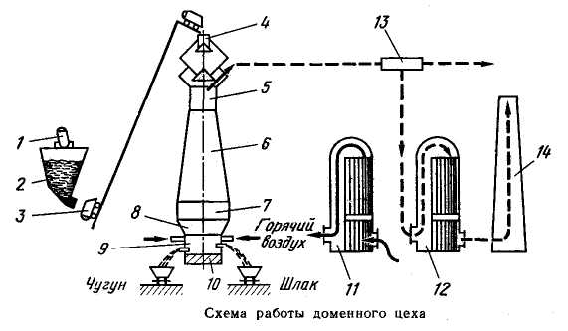

Рис. 10. Схема работы доменного цеха

Для интенсификации процесса плавки вдуваемый воздух нагревают воздухонагревателями 11. Воздух в воздухонагревателях проходит через насадки 12, нагретые за счёт тепла от горения доменного и природного газа, поступающих к его горелкам. Продукты горения удаляются через дымовую трубу 14.
В печи происходит восстановление железа (t_{пл} =1539 °С) и образование губчатого железа, которое насыщается углеродом. В результате образуется чугун. Жидкий чугун стекает на лещадь 10. По мере накопления шлак и чугун периодически выпускают через лётки. Примеси также восстанавливаются и частично растворяются в чугуне. Известняк образует легкоплавкие соединения с пустой породой, золой топлива и различными неметаллическими включениями, которые удаляются в виде шлака.
К основным продуктам доменного производства относятся чугун и ферросплавы. В зависимости от химического состава чугуна и его назначения различают чугун передельный и литейный.
Передельный чугун используется для производства стали. Литейный − предназначен для получения фасонного литья, отличается повышенным содержанием кремния. Ферросплавы – это сплавы железа с кремнием, марганцем и другими элементами. Их используют для раскисления и легирования стали. К побочным продуктам относятся доменный газ, доменная пыль и шлак.
Технико-экономическим показателем работы доменной печи является коэффициент использования полезного объема печи (КИПО), который представляет собой отношение полезного объема печи V [м³] к суточной производительности печи Р [т]

[м³/т]. (3.1)

Он колеблется в пределах 0,60−1,35 м³/т. Чем выше продуктивность доменной печи, тем меньше КИПО. Другим показателем работы доменной печи является удельный расход кокса К

(3.2)

где А – расход кокса за сутки, т;
Р – среднесуточная производительность печи, т.

Задание 3.8. Ответьте на вопросы.
- Какие материалы используют для получения чугуна?
- В каком виде в железных рудах содержится железо?
- Какова химическая природа получения чугуна из руды?
- Какова роль кокса в доменном процессе?
- Что представляет собой доменная печь?
- По какому принципу работает доменная печь?
- Каким образом нагревается воздух, который подается в домну?
- Что относится к основным продуктам доменной плавки?
- Какие побочные продукты образуются в доменной печи?
10. Какие основные технико-экономические показатели работы доменной печи?

Задание 3.9. Закончите предложения, используя информацию текста.
1. Металлургия – это наука, изучающая … .
2. Суть металлургического производства заключается в … из … методом … их из химических соединений, отделения пустой … и производстве … разного состава.
3. Исходными продуктами для получения чугуна являются … руды, … руды, …, кокс.
4. В доменной печи происходит … железа (t_{пл} =1539 °С) и … губчатого железа, которое насыщается … . В результате образуется … (t_{пл}=1000 °С).

Задание 3.10. Расскажите об устройстве доменной печи, используя рисунок 10.

Задание 3.11. Используя информацию текста, составьте схему «Основные продукты доменного производства». Перескажите эту часть текста, используя составленную схему.

Задание 3.12. Разберите по составу и проанализируйте значение данных однокоренных слов.
Дуть, продувать, вдувать; кислота, окислить, окислитель, окись, раскислить, раскислитель.

Задание 3.13. Разберите сложные слова по составу.
Огнеупорный, грушевидный, электрометаллургический, водоохдаждаемый, металлолом, тугоплавкий.

Задание 3.14. Определите, от каких глаголов образованы следующие существительные.
Нагрев, плавка, продувка, разливка, подвод, съём.

Задание 3.15. Образуйте возможные причастия от данных глаголов.
Перерабатывать – переработать, выплавлять – выплавить, подвесить, восстанавливать – восстановить, излучать.
Задание 3.16. Замените выделенную конструкцию синонимичной («с помощью чего»).
Суть процесса переработки чугуна в сталь заключается в уменьшении количества углерода и примесей путём окисления и перевода окислов в шлак или газы.
Задание 3.17. Сравните по таблице химический состав чугуна и стали. Ответьте на вопрос: чем сталь отличается по химическому составу от чугуна?

Таблица 1
Состав чугуна и стали

Сплав | Содержание элементов, %
Сплав | С | Si | Mn | S | P
Чугун | > 2,14 | 1−4 | 1 | ≤0,1 | ≤0,1
Сталь | ≤ 2,14 | 0,3 | 0,5−0,8 | ≤0,06 | ≤0,06

Задание 3.18. Прочитайте текст.

Текст 3.2. Производство стали

Сталь отличается по химическому составу от чугуна пониженным содержанием углерода и примесей кремния, марганца, серы и фосфора. (Сравнительные данные приведены в табл. 1.) Поэтому суть процесса переработки чугуна в сталь заключается в уменьшении количества углерода и примесей путём окисления и перевода окислов в шлак или газы. В зависимости от природы перерабатываемого в сталь чугуна различают два процесса: кислый и основной. В случае кислого процесса перерабатывают чугун богатый кремнием и марганцем и получают кислые окислы и кислый шлак. При основном процессе перерабатывают чугун богатый фосфором. Получают основные окислы и шлак.
К основным стадиям плавки стали относятся:
1) окисление железа;
2) окисление полезных примесей (марганца и кремния);
3) окисление углерода;
4) окисление фосфора;
5) раскисление стали, которое заключается в восстановлении оксида железа FeO, что приводит к уменьшению содержания в стали кислорода – вредной примеси, которая понижает механические свойства стали. Для этого в сталь вводят раскислители – ферромарганец, ферросилиций и алюминий;
6) доводка стали до необходимого химического состава и её разливка.
К основным способам получения стали относятся кислородно-конвертерный, мартеновский, электрометаллургический.
Кислородно-конвертерный процесс – это выплавка стали из жидкого чугуна в конвертере с основной футеровкой и продувкой жидкого металла кислородом сверху через водоохлаждаемую фурму (рис. 11).
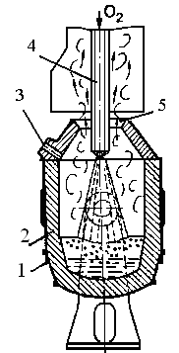

Рис. 11. Кислородный конвертер: 1 – сосуд грушевидной формы;
2 – огнеупорный кирпич; 3 – лётка; 4 – фурма; 5 – горловина

Перед плавкой через горловину конвертера заливают жидкий чугун, добавляют скрап (металлолом) и основной флюс, вводят водоохлаждаемую фурму и через нее подают кислород под давлением. Реакции окисления идут с выделением тепла. Плавка в современных конвертерах заканчивается через 25−50 минут и происходит без дополнительного подвода тепла.
Основными достоинствами кислородно-конвертерного процесса являются высокая производительность, незначительные капитальные затраты, экономичность, отсутствие топлива. К недостаткам данного процесса следует отнести ограниченность в применении скрапа, повышенный угар металла (6–9 %).
В современном производстве используют конвертеры с комбинированной продувкой сбоку и через днище. При этом кроме кислорода в конвертер начали вдувать природный газ СН₄, аргон, воздух. Это обеспечивает получение дополнительного тепла, а также более высокую степень рафинирования (очищения) стали.
В отличие от конвертерного мартеновский процесс производства стали не может происходить без подвода дополнительного тепла извне. Нагрев и расплавление металла осуществляются за счет тепла, выделяемого при сгорании топлива над плавильным пространством. Мартеновский процесс – это получение стали из чугуна в пламенных регенеративных печах. Высокая температура, необходимая для получения стали, обеспечивается регенерацией тепла отходящих печных газов. Мартеновский способ получил широкое применение благодаря возможности использования различного сырья и разнообразного топлива. Исходным материалом для получения стали может быть жидкий и твердый передельный чугун, стальной скрап, железная руда.
Мартеновский процесс имеет две разновидности: скрап-процесс и скрап-рудный. В первом случае шихта состоит из стального лома (60−70 %) и твердого чушкового чугуна (30−40 %). При скрап-рудном процессе шихта, как правило, состоит из жидкого чугуна (50−80 %), скрапа и железной руды, которая используется как окислитель. Емкость печей 500−900 т.
К достоинствам мартеновского способа следует отнести возможность получения стали заданного химического состава, в том числе легированных сталей, а также возможность проводить плавку как на твердой, так и на жидкой шихте.
К недостаткам относятся низкая производительность процесса (плавка длится 6−10 часов), высокая стоимость оборудования, большие капитальные затраты, невозможность получения легированной стали, содержащей тугоплавкие элементы. Повысить производительность мартеновских печей можно за счет лучшей подготовки шихтовых материалов и автоматизации процесса.
Технико-экономическими показателями работы мартеновских печей являются:
− продолжительность процесса от выпуска до выпуска;
− съём стали за сутки с 1 м² пода печи (К):

[т/м²], (3.3)

где Q – масса выплавленной стали, т;
S − площадь поперечного сечения печи, м².
Электрометаллургия. Плавильные электропечи имеют преимущества по сравнению с другими плавильными агрегатами, т.к. в них можно получить высокую температуру и выплавлять сталь любого состава. Поэтому электропечи используют для выплавки высоколегированных конструкционных и инструментальных сталей и сплавов. Используются два типа печей: дуговые (рис. 12) и индукционные (рис. 13).

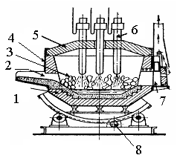

Рис. 12. Схема устройства электродуговой печи:
1 – огнеупорный кирпич; 2 – отверстие со сменным желобом;
3 – шихта; 4 – стальной цилиндр; 5 – свод; 6 – графитовые электроды;
7 – загрузочное окно; 8 – механизм поворота

В дуговых печах нагревание и расплавление шихты осуществляется за счет тепла, излучаемого электрической дугой, которая образуется между вертикально подвешенными электродами и металлической шихтой.
В металлургических цехах используются электропечи с основной футеровкой, в которых плавку можно вести тремя методами: с полным окислением, частичным окислением примесей и без окисления (метод переплава). Емкость печей от 3−5 до 200−250 т.
Индукционная тигельная печь состоит из охлаждаемого водой индуктора, внутри которого находится тигель с металлической шихтой (рис. 13).
При прохождении переменного электрического тока по индуктору печи образуется переменное магнитное поле. Магнитный поток создает во вторичной цепи (металлической шихте) вихревые токи Фуко, под действием которых металл нагревается и расплавляется.
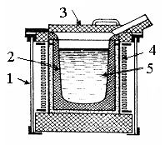
Рис. 13. Схема устройства индукционной печи: 1 – корпус;
2 – тигель; 3 – крышка; 4 – индуктор; 5 – металлическая шихта

Индукционные печи имеют преимущества перед дуговыми, поскольку в них отсутствует электрическая дуга. Это позволяет выплавлять сталь с низким содержанием углерода и газов. Кроме того, при плавке в индукционной печи возникают электродинамические силы, которые способствуют лучшему перемешиванию стали, выравниванию её химического состава. Небольшие размеры печей (емкость 5−8 т) позволяют помещать их в камеру, где можно создать любую защитную атмосферу и вакуум.
Перспективы развития металлургии – это развитие дуплекс-процесса, т.е. совмещение основного кислородно-конвертерного производства с электросталеплавильным.

Задание 3.19. Ответьте на вопросы.
- В чем суть переработки чугуна в сталь?
- Какие существуют способы получения стали?
- Какие основные стадии плавки стали?
- Что представляет собой кислородно-конвертерный процесс
получения стали?
- Какие достоинства и недостатки кислородно-конвертерного способа получения стали?
- В чем особенности мартеновского производства стали?
- В чем преимущество плавильных электропечей по сравнению с другими плавильными агрегатами?
- В чем принцип работы дуговой электропечи?
- Как обеспечивается расплавление металла в индукционной печи?
- Какую сталь выплавляют в электропечах?

Задание 3.20. Определите, о каком процессе (кислородно-конверторный, мартеновский, электрометаллургический) идет речь.
1. Выплавка стали из жидкого чугуна в конвертере с основной футеровкой и продувкой жидкого металла кислородом сверху через водоохлаждаемую фурму.
2. Получение стали в плавильных электропечах, в которых можно получить высокую температуру и выплавлять сталь любого состава.
3. Получение стали из чугуна в пламенных регенеративных печах с подводом дополнительного тепла извне. Нагрев и расплавление металла осуществляются за счет тепла, выделяемого при сгорании топлива.

Задание 3.21. Заполните таблицу, используя информацию текста.

Таблица 2
Характеристики различных процессов производства стали

Процесс  Характеристики | Кислородно-конвертерный | Мартеновский | Электрометаллур-гический
Достоинства
Недостатки

Задание 3.22. Составьте план текста. Перескажите текст по составленному плану.

Задание 3.23. Разберите сложные слова по составу.
Газокислородный, мелкозернистый, тяжелонагруженный.

Задание 3.24. Разберите по составу и проанализируйте значение данных однокоренных слов.
Варить, заваривать, заваривание; полный, заполнять; резать, разрезать; твердость, твердеть, затвердеть; брызгать, разбрызгивать.
Задание 3.25. Образуйте возможные причастия от данных глаголов.
Кипеть, затвердевать – затвердеть, выплавлять – выплавить, утеплить.

Задание 3.26. Прочитайте текст, подготовьтесь к ответам на вопросы.

Текст 3. Разливка стали

Выплавленную сталь выпускают из печи в разливочный ковш, из которого ее разливают в изложницы или кристаллизаторы (при непрерывной разливке). Изложница представляет собой емкость, служащую для разливки стали. Как правило, изложницы изготавливают из чугуна и выполняют с квадратным, прямоугольным, круглым и многогранным поперечным сечением. В изложницах или кристаллизаторах сталь затвердевает и получаются слитки разного сечения и веса, которые являются заготовками в прокатных и кузнечных цехах.
Существует два способа разливки стали в изложницы: сверху и снизу (сифоном). При сифонной разливке (снизу) одновременно заполняется несколько изложниц (от 2 до 50), установленных на поддоне, в центре которого находится центровой литник, соединенный каналами с изложницами (рис. 14). Жидкая сталь из ковша поступает в центровой литник и снизу плавно без разбрызгивания заполняет изложницы.
При разливке сверху сталь заливают из ковша в каждую изложницу отдельно (рис. 15).
Преимущества разливки снизу: более высокая производительность, гладкая поверхность слитков. Недостатки − возможность загрязнения стали из футеровки литниковой системы, сложность конструкции установки для разливки.
Преимущества разливки сверху – простота оборудования, меньшая стоимость. Недостатком является ухудшение качества поверхности из-за разбрызгивания металла.
Общий недостаток – образование усадочной раковины в верхней части слитка из-за уменьшения объема стали в процессе кристаллизации. Чтобы уменьшить величину усадочной раковины, на изложницу сверху устанавливают утепленную прибыльную надставку, где металл долго сохраняется в жидком состоянии. Для изготовления крупных слитков применяют разливку сверху, мелких – разливку снизу.
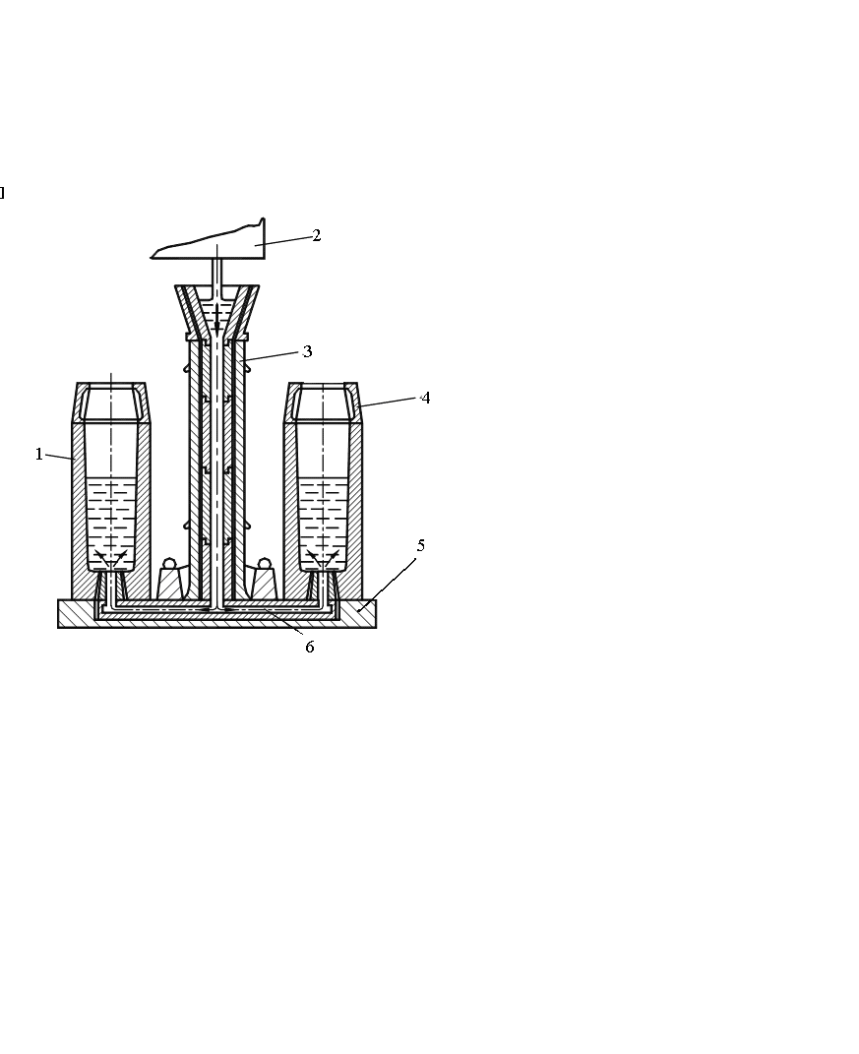

Рис. 14. Разливка стали снизу (сифонная):
1 − изложницы; 2 − ковш; 3 − центровой литник;
4 − прибыльная надставка; 5 − поддон; 6 − литниковые каналы

2
1
Рис. 15. Разливка стали сверху:
1 − изложница; 2 − разливочный ковш

Непрерывная разливка – наиболее прогрессивный процесс и проводится на специальных машинах непрерывной разливки стали (рис. 16).
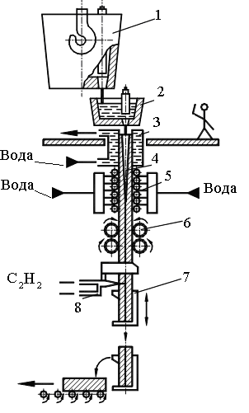

Рис. 16. Установка для непрерывной разливки стали:
1 − сталеразливочный ковш; 2 − промежуточный ковш; 3 − кристаллизатор, охлаждаемый водой; 4 − слиток; 5 − зона вторичного охлаждения;
6 − вытягивающие валки; 7 − зона резания; 8 − ацетилено-кислородный резак

Способ заключается в том, что жидкую сталь из ковша непосредственно подают в кристаллизатор без дна. Перед заливкой металла в кристаллизатор вводят затравку, которая образует его дно. Жидкий металл при соприкосновении с холодной затравкой и стенками водоохлаждаемого кристаллизатора начинает затвердевать, и после этого затравка вместе с затвердевшим на ней металлом вытягивается валками из кристаллизатора и тянет за собой заготовку. Затем слиток разрезают газокислородным резаком на заготовки необходимой длины.
В результате направленного затвердевания и непрерывного питания в слитке отсутствует усадочная раковина. Слиток имеет плотное строение и мелкозернистую структуру. Перед разливкой сталь раскисляют для уменьшения количества кислорода, который входит в состав FeO.
По степени раскисления стали делятся на кипящие, спокойные и полуспокойные.
Кипящая сталь – это сталь, которая не полностью раскисляется в печи. Её раскисление продолжается в изложнице за счёт взаимодействия оксида железа FeO с углеродом FeO + C = Fe + CO. Выделяющиеся пузырьки оксида углерода создают иллюзию кипения стали. Кипящая сталь раскисляется в ковше одним марганцем: FeO+Mn=Fe+MnO. Вместе с пузырьками СО частично удаляются газы, неметаллические включения. Слитки кипящей стали получают, как правило, без концентрированной усадочной раковины Уменьшающийся объем металла компенсируется пузырьками СО, которые остались в металле. Кипящая сталь содержит мало углерода, вредных примесей, поэтому она имеет низкую твёрдость и прочность и хорошо поддаётся обработке давлением. Кипящая сталь поступает на прокатку, где происходит заваривание пузырьков. Из кипящей стали изготавливают автомобильный лист.
Спокойная сталь – это сталь, которая полностью раскислена в печи марганцем, кремнием и алюминием. Такая сталь в отличие от кипящей имеет повышенное количество углерода, кремния, марганца и высокий уровень механических свойств, что позволяет использовать её для изготовления тяжелонагруженных деталей. Слиток спокойной стали получается с концентрированной усадочной раковиной, которую после окончания процесса кристаллизации отрезают.
Полуспокойная сталь раскисляется марганцем и частично кремнием. Она занимает промежуточное положение между спокойной и кипящей сталью по качеству и стоимости. В этой стали происходит не полное раскисление в изложнице и слиток не имеет концентрированной усадочной раковины. В верхней части он может иметь строение спокойной, а в нижней – кипящей стали.

Задание 3.27. Письменно ответьте на вопросы.
- В чем сущность сифонной разливки стали?
- Как происходит разливка сверху?
- Чем отличается процесс разливки стали в изложницы от разливки в кристаллизаторы?
- В чем заключаются недостатки сифонной разливки и разливки сверху?
- В чем заключается способ непрерывной разливки стали?
- Какие преимущества непрерывной разливки стали?
- Что представляет собой кипящая, спокойная и полуспокойная сталь?

Задание 3.28. Используя информацию текста, заполните пропуски слов в предложениях.
Выплавленную сталь выпускают из … в разливочный … , из которого ее разливают в … или … (при непрерывной разливке), где сталь …. Таким образом получают … разного сечения и веса, которые являются …в прокатных и кузнечных цехах.

Задание 3.29. Заполните таблицу, используя информацию текста.

Таблица 3
Характеристики различных видов стали
по степени раскисления
 | Кипящая сталь | Спокойная сталь
Содержание углерода и примесей
Механические свойства
Использование

Задание 3.30. Перескажите текст с помощью сделанных записей.

Задание 3.31. Разберите сложные слова по составу.
Электрошлаковый, электроннолучевой, плазмодуговой.

Задание 3.32. Разберите по составу и проанализируйте значение данных однокоренных слов.
Смешивать, смесь, перемешивать; держать, придерживать, выдерживать; охранять, предохранять.

Задание 3.33. Прочитайте текст. Подготовьтесь к ответам на вопросы.

Текст 4.
Способы повышения качества стали

Качество стали в значительной степени зависит от её чистоты, которую можно повысить вакуумной обработкой, обработкой металла синтетическим шлаком, электрошлаковым переплавом (ЭШП), вакуумно-дуговым переплавом (ВДП), вакуумно-индукционным переплавом (ВИП), переплавом металла в электроннолучевых и плазмодуговых печах.
Вакуумную обработку применяют для повышения качества стали, полученной в мартеновской и кислородно-конвертерной печах. Для уменьшения количества растворённых газов и неметаллических включений сталь выдерживают в камерах с пониженным давлением (в ковше или при разливке в изложницы). В процессе выдержки при пониженном давлении происходит активное выделение газов из стали. Создаётся иллюзия, что сталь бурлит. Вместе с газами уносятся и неметаллические включения.
При обработке стали синтетическим шлаком в ковш заливают выплавленный в электрических печах специальный синтетический шлак. Затем в ковш заливают жидкий металл.
При этом шлак и сталь интенсивно перемешиваются, в результате чего образуется большая поверхность их контакта и процесс рафинирования проходит с большой скоростью. Шлак задерживает в себе неметаллические включения и предохраняет сталь от окисления.
Электрошлаковый переплав способствует снижению в металле кислорода в 1,5−2 раза, неметаллических включений – в 2−3 раза, снижению концентрации серы, получению плотной и однородной структуры.
Вакуумно-дуговой и вакуумно-индукционный переплав применяют в основном для получения особо чистых по содержанию неметаллических включений и газов нержавеющих, жаропрочных и других легированных сталей и сплавов в вакуумных электрических печах. Электронно-лучевой переплав металла используют для изготовления стали особо высокой чистоты. Он осуществляется в вакууме за счёт тепла, образующегося в результате облучения металла потоком электронов.
Плазменно-дуговой переплав также один из способов получения стали и сплавов высокой чистоты. Источником тепла является плазменная дуга, которая горит между расплавленным металлом и катодом плазмотрона. Вследствие высокой температуры из металла интенсивно испаряются сера и фосфор, а также удаляются неметаллические включения.

Задание 3.34. Письменно ответьте на вопросы.
- Каким образом можно повысить чистоту стали?
- Для чего применяют вакуумную обработку стали?
- Для чего сталь выдерживают в камерах с пониженным давлением?
- Что происходит при выдержке стали при пониженном давлении?
- Как проводят обработку металла синтетическим шлаком?
- Какие качества металла повышает электрошлаковый переплав?
- Где находят применение вакуумно-дуговой и вакуумно-индукционный переплавы?
- Для чего используется электронно-лучевой переплав?
- В чем суть плазменно-дугового переплава?

Задание 3.35. Перескажите текст с опорой на записи.

Тема  4 | МЕТАЛЛУРГИЯ ЦВЕТНЫХ  МЕТАЛЛОВ

Задание 4.1. Прочитайте слова. Значение незнакомых слов и терминов уточните по словарю.
Флотация, пульпа, пена, козырек, слой, огарок, штейн.

Задание 4.2. Объясните значение данных словосочетаний.
Сернистые соединения, пламенные отражательные печи, черновая медь, огневое рафинирование.

Задание 4.3. От данных глаголов образуйте отглагольные существительные с суффиксом – ЕНИ- или – АНИ-. Обратите внимание на изменение зависимых слов.
Разбавлять (пульпу), смачивать (соединения), вытеснять (пульпу), обогащать (руду), выжигать (концентрат), осаждать (частицы), измельчать (концентрат).

Задание 4.4. Прочитайте текст. Подготовьтесь к ответам на вопросы.

Текст 4.1. Получение меди

В машиностроении наиболее широко используются цветные металлы: медь, алюминий, магний, титан, цинк, олово и сплавы на их основе.
Для получения меди используются медные руды, которые содержат 1−6% Cu, а также отходы меди и ее сплавов. В рудах медь находится в виде сернистых соединений, окислов, гидрокарбонатов. Добывают медь из сульфидных руд пирометаллургическим способом. Металлургия меди состоит из следующих этапов:
- Обогащение медных руд методом флотации, который заключается в отделении минералов, содержащих медь, от остальной руды. В основе этого метода лежит разное смачивание водой соединений меди и пустой породы.
2. Обжиг медных руд и концентратов производится с целью частичного удаления из них серы. Концентрат нагревают в печи и подвергают окислению кислородом воздуха. При нагревании происходит разложение сульфидов с выделением серы и окисление сульфидов, что приводит к активному выгоранию серы. Полученный продукт (огарок) содержит значительно меньше серы, что необходимо для последующего получения из него сплава (штейна), богатого содержанием меди.
3. Выплавка штейна из концентрата проводится в пламенных отражательных печах. В результате получают медный штейн, который состоит из сульфидов меди и сульфидов железа (20–60 % Cu, 10–60 % Fe и до 25 % S )
4. Конвертирование медного штейна происходит путем продувки его сжатым воздухом при наличии SiO₂ в конвертере. Полученную черновую медь выливают из конвертера в ковш и направляют на разливочную машину, где получают слитки. Черновая медь содержит не меньше 99,35% меди с примесями серебра и золота и не более 0,65 % серы, железа, кислорода, никеля, алюминия и др.
5. Огневое рафинирование заключается в окислении примесей в отражательных печах при продувке черновой меди воздухом. Получают слитки, содержащие 99,0–99,5 % Cu.
6. Электролитическое рафинирование проводится с целью получения меди чистотой 99,95 %.

Задание 4.5. Письменно ответьте на вопросы.
1. В чем заключается обогащение медных руд?
2. С какой целью проводится выжигание медного концентрата?
3. Что представляет собой медный штейн?
4. Как проводится конвертирование медного штейна?
5. В чем заключается огневое рафинирование?
6. С какой целью проводится электролитическое рафинирование?

Задание 4.6. Составьте номинативный план текста.

Задание 4.7. Прочитайте слова. Значение незнакомых слов и терминов уточните по словарю.
Электролиз, глинозем, кожух, шина, уголь.
Задание 4.8. Поставьте в нужной форме распространители к словам.
Подвергаться (электролиз), выделять (глинозем), выщелачивать (боксит), очищать (алюминий), применять (отстаивание, алюминий).

Задание 4.9. Прочитайте текст. Подготовьтесь к ответам на вопросы.

Текст 4.2. Производство алюминия

Производство алюминия состоит из двух процессов: выделения глинозема из руды и его электролиза. Технология получения глинозема включает такие операции:
- Извлечение глинозёма из алюминиевых руд.
- Электролиз расплавленного глинозёма с получением первичного алюминия.
- Рафинирование алюминия.
Для очищения алюминия от примесей железа, кремния, других металлов, газов применяют рафинирование хлором, отстаивание жидкого алюминия в ковшах и печах, а также электролитическое рафинирование.
После рафинирования хлором и отстаивания образуется так называемый первичный алюминий, чистота которого составляет 99,5−99,85 %. Электролитическому рафинированию подвергается алюминий в том случае, когда к нему предъявляются более высокие требования по чистоте. Такой алюминий имеет чистоту до 99,99 %.

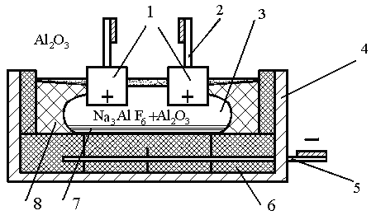

Рис. 19. Схема электролизера для получения алюминия:
1 − анод; 2 − шины; 3 − корка; 4 − кожух; 5 − катодные шины
Задание 4.10. Письменно ответьте на вопросы к тексту.
- Из каких этапов состоит производство алюминия?
- Как проводят электролиз глинозема?
- Какие существуют способы рафинирования алюминия?
- Когда проводят электролитическое рафинирование алюминия?

Задание 4.11. Расскажите о получении алюминия, используя сделанные вами записи.

Задание 4.12. Прочитайте текст. Подготовьтесь к ответам на вопросы.

Текст 4.3. Получение магния

Рудами магния являются карналлит, магнезит, доломит. Наиболее распространенный исходный материал для получения магния – это карналлит. Процесс получения магния проходит в такой последовательности:
- Обогащение карналлита.
2. Обезвоживание карналлита, который затем расплавляют при температуре ~500°С, сливают в миксер и везут в электролизный цех.
3. Электролиз хлорида магния в электролизерах. Ванну электролизера заполняют расплавом солей MgCl₂, KCl, NaCl с добавлением NaF и KF. Электролизер состоит из ряда ячеек с графитовым анодом и двумя катодами в виде стальных пластин (рис. 20).
Между анодом и катодом устанавливают перегородки. Через электролит пропускают постоянный электрический ток. На дне электролизера образуется шлак – осадок окиси магния и других примесей электролита и продуктов реакции. Шлак регулярно удаляют из ванны.
4. Рафинирование магния – сырца проводится с целью удаления примесей электролита и заключается в выдержке магния в печах сопротивления под слоем флюса. Чистота рафинированного магния достигает 99,9 %.

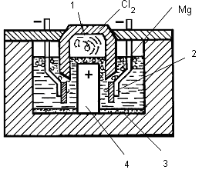

Рис. 20. Схема электролизера для получения магния:
1 − шамотная перегородка для собирания и отведения хлора;
2 − катод; 3 − шлам; 4 − анод

Задание 4.13. Письменно ответьте на вопросы.
- Из каких стадий состоит процесс получения магния?
- В чем заключается электролиз хлорида магния?
- С какой целью проводится рафинирование магния – сырца?

Задание 4.14. Расскажите о получении магния, используя сделанные вами записи.

Задание 4.15. Прочитайте текст. Подготовьтесь к ответам на вопросы.

Текст 4.4. Получение титана

Наиболее распространенным сырьем для получения титана являются ильменит, рутил, титаномагнетит и др. руды.
Известно несколько способов получения титана из руд. Чаще всего используют магниетермический способ, который состоит из таких этапов:
- Получение титановых концентратов. Титановые руды обогащаются, в результате чего получают концентраты с повышенным количеством рутила TiO₂.
- Производство титанового шлака. На этом этапе происходит отделение оксидов железа от двуокиси титана. В результате плавки оксиды титана и кремния образуют шлак, состав которого следующий: 65−58 % TiO₂, 10−15 % SiO₂ и другие оксиды.
- Хлорирование титанового шлака. Для этого чаще всего используют хлорид титана. Титановый шлак подвергают хлорированию – обработке в хлораторе расплавленными хлоридами MgCl₂, KCl, NaCl. В процессе хлорирования образуется четыреххлористый титан. После конденсации TiCl₄ отделяют от твердой фазы и подвергают очистке методом ректификации.
4. Восстановление четыреххлористого титана магнием проводят в специальных реакторах (рис. 21).

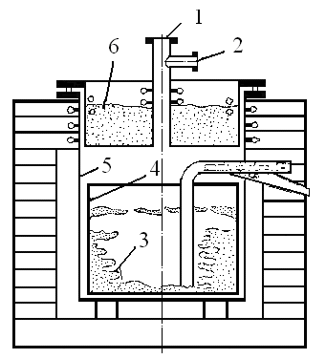

Рис. 21. Схема реактора в печи для восстановления четыреххлористого
титана магнием: 1 − отверстие, через которое подается четыреххлористый титан; 2 − отверстие для заполнения реактора аргоном; 3 − губчатая масса;
4 – стальной стакан; 5 − реактор; 6 − теплоизоляция

В стакане реактора размещают хлористый магний и закрывают крышкой с теплоизоляцией. Реактор заполняют аргоном, нагревают до 850−900° С, подают четыреххлористый титан. При взаимодействии с магнием происходит восстановление титана. Образуется реакционная масса, которая содержит до 25−30 % Mg, 55–60 % Ti,
10−15 % MgCl₂. Для отделения титановой губки от магния и хлористого магния реакционную массу подвергают вакуумной сепарации.
5. Вакуумная сепарация заключается в нагреве реакционной массы в герметичной печи, в которой создается вакуум.
6. Плавка титановой губки в вакуумных электродуговых печах с медным тиглем. Чистота титана, образованного плавкой губки, составляет 99,6−99,7 %.

Задание 4.16. Письменно ответьте на вопросы.
- Из каких этапов состоит производство титана?
- Как проводится хлорирование титанового шлака?
- В чем заключается восстановление четыреххлористого титана?
- Какая достигается чистота титана, полученного плавкой губки?

Задание 4.17. Расскажите о получении титана, используя сделанные вами записи.

Тема  5 | Литейное производство

Задание 5.1. В металлургии глагол ЛИТЬ с приставками имеет другие значения. Обратите внимание на значение и употребление данных глаголов.
ЗАЛИТЬ – ЗАЛИВАТЬ (что? чем? во что?) (форму заливают расплавленным металлом; расплавленный металл заливают в форму);
ВЫЛИТЬ – ВЫЛИВАТЬ (что? во что? из чего?) (жидкий металл выливают в форму);
ОТЛИТЬ – ОТЛИВАТЬ (что? чем?) (чугунную деталь можно отлить в земляной форме);
РАЗЛИТЬ – РАЗЛИВАТЬ (что? на что? во что? по чему?) (жидкую сталь разливают по изложницам).

Задание 5.2. Прочитайте фрагмент текста, обратите внимание на значения глаголов с корнем –лит(в)-.
Уже древние литейщики расплавляли бронзу и выливали в формы. Многие детали сложнейших современных машин теперь получают методом литья. Прочность отлитой детали зависит от состава материала. Чаще всего для отливок применяют чугун и сталь. Литые заготовки получают в литейном цехе. Жидкий чугун или сталь заливают в форму. Через некоторое время сталь застывает и получается отливка.

Задание 5.3. От данных глаголов по образцу образуйте имена существительные с суффиксом –ка-. Обратите внимание на изменение формы зависимого слова.
Образец: плавить металл – плавка металла
Отливать деталь, заливать металл, заготовить детали, засыпать песок, собирать формы, сушить стержни, выбивать отливки, обрубать отливку, очищать отливки, трамбовать смесь.

Задание 5.4. Глагол ЗАГОТОВИТЬ означает «заблаговременно, заранее приготовить, запасти». Образуйте от этого глагола имя существительное с суффиксом –ка и вставьте его вместо точек в данный ниже текст в нужной форме. Перескажите текст.

Процесс получения … путем заливки жидкого металла в форму называется литьем. Модель детали помещают в опоку. В опоку засыпают формовочную смесь и уплотняют её. После удаления модели в формовочной смеси остается полость. В подготовленную форму заливается жидкий металл, где он застывает. …, полученная таким способом, называется отливкой. В дальнейшем … подвергаются механической обработке. Стоимость …, полученной методом литья, обычно ниже стоимости аналогичной детали, изготовленной другим методом. Перед литейным производством стоит задача получения … с максимальным приближением к готовой детали.

Задание 5.5. Сравните значение следующих глаголов. Обратите внимание на их употребление в данных словосочетаниях.
Приготавливать – приготовить – сделать годным, готовым к чему-либо (приготовить смесь); изготавливать – изготовить – выработать, сделать готовым для употребления (изготовить модель);
Сыпать – перемещать что-нибудь сыпучее или какие-нибудь мелкие предметы. Досыпать – добавить что-нибудь сыпучее в уже имеющееся; засыпать – заполнить ёмкость (засыпать песком форму); посыпать – покрыть верх поверхности (посыпать песком лист).
Скреплять – скрепить - прочно соединить с помощью скреп, булавок, зажимов и т.д. (скрепить опоки).
Спекаться – спечься – соединиться, образуя одно твердое целое, под влиянием высокой температуры (металл спекается).
Сплавлять – сплавить – соединять два или несколько металлов путем плавления (сплавлять металлы).
Просеивать – просеять – очищать от ненужных, вредных примесей (просеивать смесь через сито).
Размываться – размыться – разделиться на части под действием жидкости (смесь размывается жидким металлом).
Размягчаться – размягчиться – изменять физическое состояние, становиться мягким (смесь размягчается под действием расплавленного металла).
Задание 5.6. Поставьте слова, данные в скобках, в нужной форме. Прочитайте полученный текст и ответьте на вопрос: Что такое литейное производство?
Литейное производство – это изготовление (фасонные заготовки) или (детали) путем заливки (расплавленный металл) в (форма), полость которой соответствует (конфигурация детали), заготовки или изделия. Продукцию, (получаемая) методом литья, (называют отливка).
Для изготовления (отливки) применяют множество способов литья, которые можно разделить на две группы: литье в песчаные формы и специальные виды литья.

Задание 5.7. Из данных слов и словосочетаний составьте предложения по модели ЧТО? – ЭТО СПОСОБНОСТЬ ЧЕГО? ДЕЛАТЬ ЧТО? Запишите полученные определения.
Огнеупорность, смесь, не плавиться, не размягчаться, под, действие, расплавленный металл.
Пластичность, смесь, принимать, нужная, форма, без, разрушение, и, обеспечивать, точные, отпечатки, модель, или, стержневой, ящик.
Газопроницаемость, смесь, пропускать, с, определенная, скорость, газы, которые, образовываться, в, форма, и, которые, металл, выделять, при, охлаждение.
Податливость, смесь, не оказывать, сопротивление, усадка, металл, при, охлаждение, отливка, в, форме.
Прочность, уплотненная, смесь, не размываться, жидкий, металл, который, заполнять, форма.
Непригораемость, смесь, не вступать, в, химическое, взаимодействие, с, металл, не спекаться, не сплавляться, с, расплавленный, металл.

Задание 5.8. Прочитайте текст. Подготовьтесь к ответам на вопросы.

Текст 5.1. Литье в песчаные формы

Расплавленный металл заливают в полость литейной формы, которая изготавливается из формовочной смеси, состоящей из песка, глины, воды и различных добавок. Для изготовления литейной формы необходимо иметь модельный комплект, включающий опоку, модели деталей, модельные плиты, стержневые ящики, модели элементов литниковой системы (рис. 22, а) и др. Форма, как правило, состоит из верхней и нижней полуформы, которая изготавливается по моделям в литейных опоках.
Литейная опока – приспособление для удержания формовочной смеси при изготовлении формы (рис. 23, 2 и 5).
Литейные модели – это приспособления (металлические или деревянные), с помощью которых получают внешние контуры, соответствующие конфигурации отливки.

3
4
2
1
а
б
Рис. 22. Модели литниковой системы (а)
и разъёмная модель отливки (б): 1 – модель литниковой чаши;
2 – модель стояка; 3 – модель шлакоуловителя; 4 – модель питателя

Для образования полостей, отверстий или сложных контуров отливки в формы устанавливают литейные стержни, которые изготавливают по стержневым ящикам.
Для подвода расплавленного металла в полость литейной формы, ее заполнения и питания отливки при затвердевании используют литниковую систему, которая состоит из литниковой чаши, стояка, шлакоуловителя и питателя.
Последовательность технологического процесса получения отливок состоит из таких операций: 1) изготовление модельных комплектов; 2) приготовление формовочных и стержневых смесей;
3) изготовление форм и стержней; 4) сушка стержней, а иногда и форм; 5) сборка форм; 6) получение жидкого металла; 7) заливка в формы металла; 8) выбивка отливок из форм; 9) обрубка и очистка отливок.
Порядок изготовления формы в двух опоках по разъёмной модели следующий:
- На подмодельную плиту 1 устанавливают нижнюю опоку 2, нижнюю полумодель отливки 3 и модель питателя 4 (рис. 23).

а
1
2
3
4
б
2
6
7
5
3
14
8
9
13
10
11
12
Рис. 23. Формовка в двух опоках по разъёмной модели

- В опоку насыпают формовочную смесь несколько выше бортов опоки, просеивая первые порции через сито.
- Формовочную смесь уплотняют набойкой, а после досыпки смеси – трамбовкой. Для отвода газов из формы делают вентиляционные каналы.
- Опоку с заформованной в ней нижней полумоделью поворачивают на 180° и устанавливают на подмодельную плиту. Опока с заформованной в ней нижней полумоделью называется нижней полуформой 14. На нижнюю полуформу устанавливают верхнюю опоку 5, верхнюю полумодель отливки 6, модель шлакоуловителя 12. Опоки скрепляют между собой при помощи штырей 13. Плоскость разъёма посыпают песком.
- На шлакоуловители размещают модели стояка 11 и литниковой чаши 10, устанавливают модель выпора 7 и опоку засыпают формовочной смесью. Выпор предназначен для отвода газов. Верхняя опока с заформованными в ней моделями называется верхней полуформой 8.
- Извлекают модели литниковой чаши и стояка. Вехнюю полуформу снимают с нижней и извлекают из них модели отливки, питателя и шлакоуловителя.
- При наличии отверстий производят установку стержней и сборку формы.
Формовочные и стержневые смеси должны обладать такими свойствами: огнеупорность, пластичность, газопроницаемость, податливость (особенно важно для стержневой смеси), прочность, непригораемость.
Готовят формовочные материалы в специальных отделениях литейных цехов, где их сушат, измельчают и просеивают. Формовка смеси в опоках может быть ручная и машинная. Для повышения продуктивности процесса и получения более точных отливок применяют машинную формовку. Машинные способы изготовления форм очень разнообразны. Используют машины и автоматы с пневматическим, гидравлическим и комбинированным приводами.
Все способы изготовления форм можно объединить в две группы: опочная и безопочная формовка. Формы в опоках получают чаще всего на прессовых и встряхивающих машинах.
Безопочная формовка – это современный технологический процесс, который отличается высокой продуктивностью и экономичностью. Методом литья в песчаные формы изготавливают станины, блоки цилиндров и др. детали.

Задание 5.9. Ответьте на вопросы.
- В чем заключается суть литья в песчаные формы?
- Из чего состоит модельный комплект?
- Из чего состоит формовочная смесь?
- Что представляет собой литейная опока?
- Какое назначение литейной модели?
- Как получают полости в отливке?
- Какое назначение литниковой системы?
- Какая последовательность технологического процесса получения отливок в песчаных формах?
- Какими свойствами должны обладать формовочные и стержневые смеси?
- Как готовят формовочные смеси?
- Какие вы знаете два способа изготовления форм?

Задание 5.10. Расскажите о порядке изготовления формы в двух опоках по разъёмной модели, используя рис. 23.

Задание 5.11. Найдите в тексте ключевые фрагменты – наиболее информативные элементы текста: слова, словосочетания, предложения. Выпишите их. Перескажите текст по полученной записи.

Задание 5.12. Прочитайте текст. Подготовьтесь к ответам на вопросы.

Текст 5.2. Специальные виды литья

Полученные в песчаных формах отливки во многих случаях не удовлетворяют требованиям современной технологии из-за недостаточной точности и шероховатости поверхности. Поэтому в настоящее время широко используются специальные виды литья: литье в оболочковые формы, литье по выплавляемым моделям, литье в кокиль, центробежное литье, литье под давлением и другие специальные виды литья. Отличительными особенностями отливок, получаемых специальными способами, по сравнению с литьем в песчаные формы являются, как правило, их более высокая точность, хорошее качество поверхности, малые припуски на механическую обработку.

Задание 5.13. Ответьте на вопросы.
1. Почему полученные в песчаных формах отливки во многих случаях не удовлетворяют требованиям современной технологии?
2. Какие специальные виды литья используются в настоящее время?
3. Что является отличительными особенностями отливок, получаемых специальными способами, по сравнению с литьем в песчаные формы?

Задание 5.14. Разберите сложные слова по составу. Уточните значение слов.
Тонкостенный, высокопрочный, однородный, песчано-смоляной, полутвердый.

Задание 5.15. Прочитайте текст. Подготовьтесь к ответам на вопросы.

Текст 5.3. Литье в оболочковые формы

Этим способом изготавливают отливки средней массы 5−15 кг (редко 100−150 кг) практически из всех сплавов. Детали получают в тонкостенных формах – оболочках толщиной 6−15 мм, выполненных из высокопрочных песчано-смоляных смесей.
В электрической печи нагревают подмодельную плиту 2 и металлическую модель 1 до температуры 220–280 °С (рис. 24, а). Смазанную эмульсией модель размещают в бункере 3, в котором содержится смесь, состоящая из мелкозернистого песка (94–95 %) и смолы (рис. 24, б). Затем бункер вместе с моделью поворачивают на 180°, смесь покрывает подогретую модель (рис. 24, в).
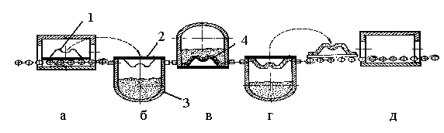
Рис. 24. Получение отливок в оболочковых формах:
1 – подогретая модель; 2 – подмодельная плита; 3 − бункер; 4 − оболочка

Под действием тепла в течение 2–3 минут получается песчано-смоляная оболочка 4. Модель с оболочкой возвращают в исходное положение и ссыпают излишнюю смесь (рис. 24, г). Модель с образовавшейся оболочкой выдерживают в печи при температуре 300–350 °С для окончательного её твердения (рис. 24, д). Твёрдую прочную оболочку, представляющую собой полуформу, снимают с модели. Так же получают вторую полуформу. Затем оболочки собирают, скрепляют между собой и устанавливают в специальные контейнеры. Пространство между контейнером и оболочкой засыпают дробью, после чего внутреннюю полость заливают металлом. После охлаждения металла оболочковую форму разрушают и из неё извлекают отливку.
При литье в оболочковые формы расход формовочных материалов составляет 5 % от их расхода при литье в песчаные формы, а объём механической обработки сокращается на 40−50 %. Недостатки данного способа: выделение токсических веществ в процессе получения оболочковых форм; высокая стоимость модельной оснастки из-за высокой точности поверхности, сложности оборудования, технологии получения оболочковых форм.
Этот вид литья применяют в крупносерийном и массовом производстве.

Задание 5.16. Ответьте на вопросы.
1. Отливки какой массы изготавливают методом литья в оболочковые формы?
2. Из чего выполняют формы-оболочки?
3. Как получают отливки литьём в оболочковые формы?
4. Какие преимущества и недостатки изготовления отливок в оболочковые формы?

Задание 5.17. Расставьте пункты плана в соответствии с текстом. Перескажите текст по исправленному вами плану.
– Применение литья в оболочковые формы.
– Достоинства и недостатки литья в оболочковые формы.
– Последовательность процесса литья в оболочковые формы.

Задание 5.18. Разберите сложные слова по составу. Уточните значение слов.
Легкоплавкий, трудоёмкость, жаропрочный, высоколегированный.

Задание 5.19. Уточните значение следующих глаголов.
Выплавлять – выплавить – удалить с помощью плавления (удалить вылавливанием);
Прокаливать – прокалить – сделать более прочным с помощью нагревания до очень высокой температуры (прокалить форму).

Задание 5.20. Прочитайте текст. Подготовьтесь к ответам на вопросы.
Текст 5.4. Литье по выплавляемым моделям

Сущность способа состоит в получении специальных моделей из легкоплавких материалов, сборке их в блоки (соединение моделей отливок с моделью литниковой системы), покрытии модельных блоков огнеупорной оболочкой, удалении легкоплавких моделей выплавлением, в прокаливании оболочковых форм и заливке в них жидкого металла (рис. 25).

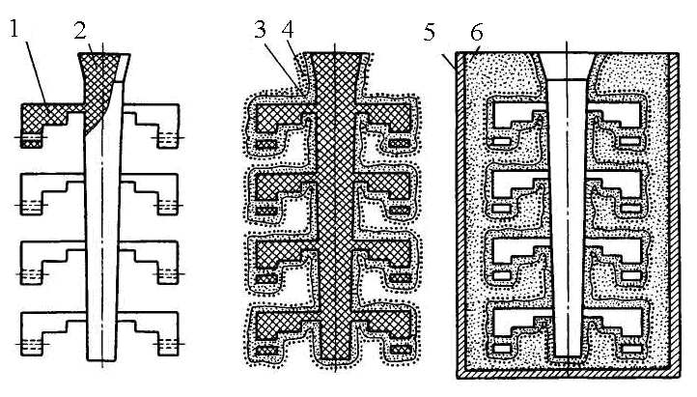

Рис. 25. Получение отливок по выплавляемым моделям:
1 – модель; 2 – стояк; 3 – огнеупорная пленка; 4 – кварцевый песок;
5 – металлический ящик; 6 – металлическая дробь

Последовательность получения отливки методом литья по выплавляемым моделям следующая. По модели изготавливают пресс-форму, внутренняя полость которой соответствует по своей конфигурации будущей заготовке, но увеличена с учетом усадки. При помощи пресс-формы изготавливают легкоплавкие модели 1 (рис. 25). Для этого модельная масса с помощью специальных шприцов запрессовывается в пресс-форму.
С помощью пресс-формы изготавливают также стояк с литниковой чашей 2. Затем модели отливок собирают в модельные блоки (рис. 25, а) («ёлочки») с общей литниковой системой.
Для изготовления литейных форм блок моделей окунают в специальную эмульсию и на модели остаётся тонкая огнеупорная плёнка 3, которую обсыпают мелким сухим кварцевым песком 4 (рис. 25, б). Прилипая к сырой плёнке, песок образует огнеупорный слой. Образованный керамический слой сушат, после чего на него наносят еще три–четыре слоя. Модели из форм удаляют выплавлением в печи, при выдержке в которой модельный состав расплавляется. Для удаления остатков модельного состава и спекания корки полученный керамический блок обжигают при температуре 700–900 °С. Затем формы устанавливают в металлический ящик 5, засыпают песком или дробью 6 и заливают жидким металлом (рис. 25, в). После затвердевания отливки форму разрушают на вибрационных решётках.
Недостатком данного способа получения отливок является его трудоемкость, а преимуществом то, что отливки, полученные способом литья по выплавляемым моделям, практически не нуждаются в механической обработке. Изготовление точных литейных форм с хорошим качеством поверхности способствует получению отливок с высокой точностью геометрических размеров и малой шероховатостью поверхности. Заливка расплавленного металла в горячие формы позволяет получать сложные по конфигурации отливки с толщиной стенки 1−3 мм.
Литьем по выплавляемым моделям чаще всего получают небольшие, но сложные по конфигурации отливки из цветных сплавов, высоколегированных сплавов, жаропрочных сплавов.

Задание 5.21. Ответьте на вопросы.
- В чем сущность способа литья по выплавляемым моделям?
- В чем недостатки и преимущества литья по выплавляемым моделям
- Какие детали изготавливаются этим методом?

Задание 5.22. Составьте план текста. Перескажите текст по составленному плану.

Задание 5.23. Определите, от каких глаголов образованы данные существительные. Какое из них обозначает предмет, а какое – процесс?
Отливка, заливка, заготовка, сборка.

Задание 5.24. Прочитайте текст. Подготовьтесь к ответам на вопросы.

Текст 5.5. Литье в кокиль

Отливки получают путем заливки расплавленного металла
в металлические формы – кокили, которые бывают разъемными
и неразъемными. Полости в отливках оформляют стержнями
(рис. 26).
Литье в кокиль осуществляется путем свободной заливки расплавленного металла под действием гравитационных сил. В кокилях можно получать отливки практически из всех сплавов. Процесс формирования отливки в кокиле, обладающем повышенной теплопроводностью, имеет свои особенности. При быстром охлаждении (в 3−5 раз быстрее, чем в песчаной форме) структура металла становится более мелкозернистой и плотной, а механические свойства возрастают на 10−20 %. Отливки, полученные в кокиле, имеют большую точность размеров и лучшую чистоту поверхности, чем при литье в песчаные формы.

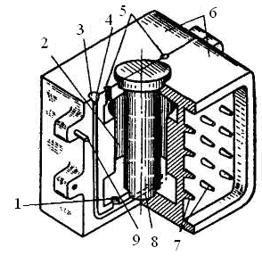

Рис. 26. Конструкция кокиля: 1 – питатель; 3 – полость формы;
4 – стояк; 5 – выпор; 6 – половинки кокиля; 7 – пальцы; 8 − стержень ; 9 − направляющие штыри

С целью получения качественной отливки и увеличения срока службы кокиля его в процессе работы поддерживают в нагретом состоянии и покрывают огнеупорной облицовкой и краской. Рабочая температура формы находится в пределах 100−300 °С.
Кокильное литье используют главным образом в условиях серийного и массового производства. Этим методом получают отливки распределительных и коленчатых валов из чугуна, поршней из алюминиевых сплавов и др.

Задание 5.25. Ответьте на вопросы к тексту.
1. Что такое кокиль? Какие виды кокилей вы знаете?
2. Каким путем осуществляется литье в кокиль?
3. Каковы особенности процесса формирования отливки в кокиле?
4. Назовите преимущества литья в кокиль перед литьем в песчаные формы.
5. Что делают с целью получения качественной отливки и увеличения срока службы кокиля?
6. Где используется кокильное литьё?

Задание 5.26. Составьте план текста. Перескажите текст по составленному плану.

Задание 5.27. Объясните, как и с помощью чего изменяется значение данных глаголов, имеющих общий корень.
Бросать – бросить, подбрасывать – подбросить, отбрасывать –отбросить, выбрасывать – выбросить.

Задание 5.28. Разберите по составу данные сложные слова.
Пустотелый, микропустоты, центробежный.

Задание 5.29. Прочитайте текст. Подготовьтесь к ответам на вопросы.

Текст 5.6. Центробежное литье

При этом способе литья жидкий металл заливается во вращающуюся форму, под действием центробежных сил отбрасывается к ее стенкам и затвердевает в виде пустотелой отливки (рис. 27).

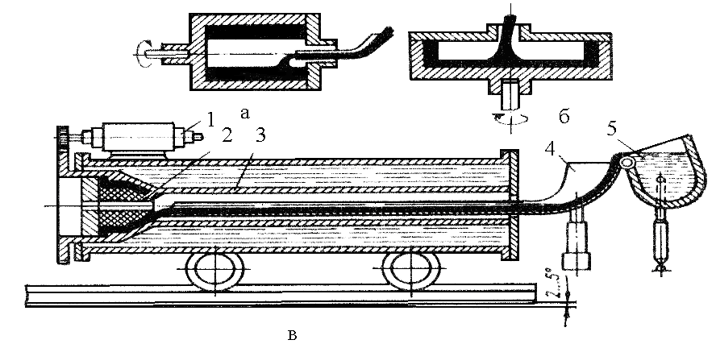

Рис. 27. Изготовление отливок центробежным методом:
а – с горизонтальной осью вращения; б – с вертикальной осью вращения;
в – центробежное литьё чугунных труб в металлической форме;
1 – электродвигатель; 2 – металлическая форма; 3 – кожух;
4 – подвижный желоб; 5 – ковш

По этой причине не требуется использования стержней для образования внутренних отверстий в отливках. Центробежным способом в основном изготавливают отливки, имеющие форму тел вращения. Расплавленный металл под воздействием центробежных сил заполняет все микропустоты, образующиеся в процессе кристаллизации сплава, что способствует повышению плотности металла отливок, а, следовательно, и улучшению механических свойств.
Центробежным способом отливки изготовляются в металлических, песчаных, оболочковых формах и формах по выплавляемым моделям на центробежных машинах с горизонтальной и вертикальной осью вращения.

Задание 5.30. Ответьте на вопросы.
1. В чем заключается принцип центробежного литья?
2. Почему при центробежном литье не используются стержни для образования внутренних отверстий в отливках?
3. Какие отливки изготавливают центробежным способом литья?
4. Что способствует улучшению механических свойств отливок, изготовленных центробежным способом литья?
5. В каких формах изготавливаются отливки центробежным способом литья?

Задание 5.31. Найдите в тексте ключевые фрагменты – наиболее информативные элементы текста: слова, словосочетания, предложения. Выпишите их. Перескажите текст по полученной записи.

Задание 5.32. Разберите по составу следующие сложные слова.
Тонкостенный, толстостенный.

Задание 5.33. Прочитайте текст. Подготовьтесь к ответам на вопросы.

Текст 5.7. Литье под давлением

Этим способом получают отливки в металлических формах (пресс-формах). Заливка в форму металла и формирование отливки осуществляется под давлением больше атмосферного. Литье осуществляется на поршневых (1000−3600 заливок в час) машинах.
Литье под давлением используют в массовом производстве отливок с минимальной толщиной стенок 0,8 мм, с высокой точностью размеров, малой шероховатостью поверхности, что приводит к сокращению объёмов механической обработки.
Отливки, полученные этим методом, имеют на 25−35 % большую прочность, чем отливки, полученные в песчаных формах.
Повышение качества отливок достигается в современном производстве за счет использования машин с так называемым двойным поршнем для подпрессовки толстостенных отливок, что обеспечивает получение большей плотности отливок, а также за счет использования вакуума.
Литьем под давлением получают сложные, близкие по конфигурации к готовым деталям тонкостенные заготовки массой от нескольких граммов до несколько десятков килограммов в основном из цинковых, алюминиевых, магниевых, медных и других сплавов, например, поршни из алюминиевых сплавов.

Задание 5.34. Ответьте на вопросы к тексту.
1. Как и где осуществляется литье под давлением?
2. Где и для чего используют способ литья под давлением?
3. В чем преимущество отливок, полученных способом литья под давлением, перед отливками, полученным способом литья в песчаные формы?
4. За счет чего достигается повышение качества отливок?
5. Какие заготовки получают способом литья под давлением?

Задание 5.35. Найдите в тексте ключевые фрагменты, выпишите их. Перескажите текст по полученной записи.

Задание 5.36. Разберите сложные слова по составу.
Металлопровод, водоохдаждаемый, крупногабаритный, металлоприемник, теплоотвод, полунепрерывный.

Задание 5.37. Прочитайте текст. Подготовьтесь к ответам на вопросы.

Текст 5.8. Другие специальные виды литья

Кроме уже известных существуют и другие специальные виды литья. Это литьё под низким давлением, вакуумным всасыванием, выжиманием, жидкая прокатка, жидкая штамповка, непрерывное и полунепрерывное литье.
б
Суть литья под низким давлениям заключается в том, что сплав, находящийся в герметически закрытом тигле, под давлением воздуха или инертного газа (0,01−0,08 МПа) поступает в полость литейной формы по стальному металлопроводу. После затвердевания отливки давление в тигле понижают, форму раскрывают и извлекают оливку.
Отливки под низким давлением получают в кокилях, песчаных и оболочковых формах и формах для литья по выплавляемым моделям. При этом способе литья значительно сокращается расход металла на литники, улучшается заполняемость форм, повышается плотность и герметичность отливок. Литьём под давлением изготавливают тонкостенные отливки корпусного типа из алюминиевых, магниевых, медных сплавов и реже из стали от нескольких десятков граммов до 50 кг.
При литье вакуумным всасыванием водоохлаждаемая литейная форма заполняется расплавленным металлом из раздаточной печи за счет разрежения, которое создает в печи вакуумный насос. Во время непродолжительной выдержки формируется отливка. Затем полость формы соединяется с атмосферой, и незатвердевший металл сливается в раздаточную печь.
Этим способом изготовляют разнообразные втулки, кольца, гайки, колеса компрессоров и другие отливки из медных, алюминиевых и других сплавов. Преимущество литья вакуумным всасыванием состоит в устранении брака по газовым раковинам и пористости вследствие формирования отливки при последовательной кристаллизации.
Литьем выжиманием можно получить отливки с песчаным стержнем и крупногабаритные тонкостенные отливки. В металлоприёмник литейной выжимной установки заливают расплавленный металл. Подвижная матрица перемещается с постоянной угловой скоростью в сторону неподвижной матрицы. При сближении матриц металл выжимается из металлоприемника и заполняет полость формы между матрицами.
Литье методом жидкой прокатки представляет собой совмещенный способ литья и прокатки. Его применяют для изготовления лент и листов из алюминия, чугуна и других сплавов.
Жидкая штамповка, или метод литья выдавливанием, занимает промежуточное положение между литьем и объемной горячей штамповкой. Жидкий металл заливают в металлическую форму (матрицу), в которую затем вводят металлический пуансон, или поршень, который выдавливает металл, и этим вынуждает его заполнять все полости формы. В результате между формой и пуансоном образуется заготовка. Отливки приобретают высокую плотность и механические свойства благодаря интенсивному теплоотводу и одновременному горячему деформированию литой структуры в период кристаллизации.
Непрерывное литье применяют для изготовления круглых, квадратных, прямоугольных, и шестигранных профилей с поперечным размером (диаметром) до 1000 мм из железоуглеродистых и цветных сплавов. Непрерывное литье осуществляют на установках вертикального и горизонтального типов. Расплав заливают в металлоприёмник, откуда под действием гидростатического напора он поступает в водоохлождаемый кристаллизатор. Из кристаллизатора заготовка непрерывно вытягивается тянущим устройством.
Полунепрерывным литьем чаще всего получают крупные чугунные трубы на вертикальных установках. Металл при температуре 1260−1300 °С заливают в пустотелый охлаждаемый водой кристаллизатор, внутрь которого вставлен стержень (также пустотелый и охлаждаемый водой). Вытягивание отливки осуществляется приводными роликами.

Задание 5.38. Ответьте на вопросы.
1. В чем заключается суть литья под низким давлением?
б
2. В каких формах получают отливки под низким давлением?
3. В чем преимущества способа литья под низким давлением?
4. Какие отливки и из каких сплавов изготавливают способом литья под низким давлением?
5. За счет чего заполняется расплавленным металлом литейная форма при литье вакуумным всасыванием?
6. Какие детали и из каких сплавов изготавливают способом вакуумного всасывания?
7. В чем преимущество способа литья вакуумным всасыванием?
8. Какие отливки можно получить способом литья выжиманием?
9. Из чего состоит процесс литья выжиманием?
10. Что представляет собой способ литья методом жидкой прокатки?
11. Для чего применяют литье методом жидкой прокатки?
12. В результате чего образуется заготовка при методе литья выдавливанием?
13. Благодаря чему отливки при жидкой штамповке приобретают высокую плотность и механические свойства?
14. Для изготовления каких профилей применяют способ непрерывного литья?
15. Какова последовательность процесса непрерывного литья?
16. Что получают способом полунепрерывного литья?
17. В чем суть способа полунепрерывного литья?

Задание 5.39. Составьте план текста. Перескажите текст по составленному плану.

Задание 5.40. Письменно ответьте на вопросы к текстам 1–8.
1. В чем особенности отливок, полученных специальными видами литья?
2. В чем сущность изготовления отливок литьём в оболочковые формы?
3. Какие преимущества и недостатки изготовления отливок в оболочковые формы?
4. Как получают отливки литьём по выплавляемым моделям?
5. В чем преимущества литья по выплавляемым моделям; какие детали изготавливаются этим методом?
6. Как проводят литье в кокиль?
7. Какие преимущества литья в кокиль перед литьём в песчаные формы?
8. В чем суть центробежного литья?
9. Какие детали изготавливаются центробежным литьем?
10. Что представляет собой литье под давлением?
11. В чем преимущества литья под давлением?
12. Как можно добиться повышения качества отливок при литье под давлением?
13. В чём суть литья под низким давлением?
14. Как проводится литьё вакуумным всасыванием?
15. Что представляет собой литьё выжиманием?
16. Что такое жидкая штамповка?
17. В чём суть непрерывного и полунепрерывного литья?

Задание 5.41. Вспомните способы образования степеней сравнения прилагательных. Образуйте сравнительную и превосходную степень от данных прилагательных: узкий, твердый, крепкий, высокий, прочный, хороший.

Образование простой и сложной формы сравнительной степени
Простая форма образуется при помощи суффиксов: -е, -ее, -ше;
-ее - от основ прилагательных на согласный, кроме г,х,д,т,ст и суффикса -к- слабый – слабее, новый – новее
-е- - от основ на ж,г,х, д,ст и суффикса –к-:
дорого – дороже жидкий – жиже крепкий – крепче широкий - шире
чистый – чище низкий – ниже жаркий – жарче высокий - выше
узкий - уже короткий – короче легкий – легче глубокий - глубже
твердый – тверже близкий – ближе мелкий – мельче дешевый - дешевле

-ше прибавляется к следующим словам:
далекий – дальше, долгий – дольше, тонкий – тоньше.
Исключения: большой – больше, маленький – меньше, хороший – лучше, плохой – хуже.
Сложная форма сравнительной степени образуется путем сочетания прилагательного со словами более или менее: более крепкий, менее прочный.

Образование превосходной степени прилагательных
Простая превосходная степень образуется от прилагательных с основой на г,к,х с помощью суффикса – айш-, от остальных прилагательных – с помощью суффикса –ейш-: легкий – легчайший, мелкий – мельчайший, простой – простейший (чередование: г/ж, к/ч, х/ш). Некоторые прилагательные не образуют простой формы превосходной степени: гибкий, гладкий, жесткий, жидкий, вязкий, ломкий, резкий, хрупкий, узкий и др.
Формы сравнительной степени: лучший, худший, меньший, больший употребляются в превосходной степени с приставкой –наи- (наибольший, наименьший).
Сложная форма превосходной степени образуется путем сочетания прилагательного со словами самый, наиболее, наименее или сочетания сравнительной степени со словом всех: самый легкий, наиболее прочный, легче всех.

Задание 5.42. Замените причастный оборот синонимичной конструкцией со словом который.
Усадочная раковина – сравнительно крупная полость, расположенная в месте отливки, затвердевающем в последнюю очередь.
Усадочная пористость – скопление пустот, образовавшихся в обширной зоне отливки в результате усадки в местах, затвердевающих последними без доступа к ним металла.

Задание 5.43. Прочитайте текст. Подготовьтесь к ответам на вопросы.

Текст 5.9. Литейные свойства

Литейные свойства – это технологические особенности металлов и сплавов, которые определяют их пригодность для получения качественных отливок. Литейные сплавы должны обладать следующими технологическими свойствами: хорошей жидкотекучестью, малой усадкой и малой склонностью к ликвации химических элементов.
Жидкотекучесть – это способность жидкого металла заполнять литейную форму и воспроизводить конфигурацию её внутренней полости. Жидкотекучесть зависит от температуры заливки и химического состава сплава и формы, интервала кристаллизации. Жидкотекучесть лучше, если интервал кристаллизации уже, а температура заливки выше. Жидкотекучесть железоуглеродис-
тых сплавов улучшается с увеличением количества углерода
(до определённого количества) и кремния. Наилучшей жидкотекучестью обладают серые чугуны, силумины (сплавы алюминия и кремния).
Усадка – это уменьшение линейных размеров и объёма металла в процессе его кристаллизации и дальнейшего охлаждения до комнатной температуры. Усадка бывает линейная и объёмная. Объемная усадка – уменьшение объема сплава при его охлаждении в литейной форме при формировании отливки. Объемная усадка в отливках чаще всего имеет вид усадочных раковин или пористости. Линейная усадка – уменьшение линейных размеров отливки при ее охлаждении от температуры начала кристаллизации сплава до температуры окружающей среды. Формовочные смеси и стержни оказывают сопротивление линейной усадке, что может привести к возникновению внутренних напряжений и трещин. Поэтому формовочные смеси должны быть податливыми. Линейную усадку учитывают при изготовлении модели. Поры могут быть распределены равномерно по всему объёму, а может образовываться концентрированная усадочная раковина (более приемлемый вариант). Усадка зависит от температуры заливки, химического состава сплава, скорости охлаждения. Усадка уменьшается при уменьшении температуры заливки, сужении интервала температуры кристаллизации, увеличении скорости охлаждения, уменьшении насыщенности сплава газами.
Ликвация – неоднородность химического состава сплава, которая возникает в процессе кристаллизации. Виды ликвации: дендритная, зональная, гравитационная.
Дендритная ликвация возникает в кристалле, который имеет форму дендрита (кристалл древовидной формы), и вызвана разницей химического состава жидкой и твёрдой фаз в процессе кристаллизации.
Зональная ликвация проявляется в скоплении примесей в отдельных зонах отливки. Особенно склонны к ликвации сера, углерод, фосфор. Этих элементов больше всего в тех зонах отливки, которые кристаллизуются в последнюю очередь.
Гравитационная ликвация связана с различной плотностью компонентов сплава: более тяжёлый компонент оседает вниз, а более лёгкий поднимается наверх.

Задание 5.44. Ответьте на вопросы:
1. Что называют литейными свойствами?
2. Что такое жидкотекучесть?
3. Какие факторы влияют на жидкотекучесть?
4. Как влияют на жидкотекучесть интервал кристаллизации и температура заливки?
5. Какое влияние оказывает на жидкотекучесть железоуглеродистых сплавов увеличение количества углерода и кремния?
6. Что называется усадкой?
7. Что такое линейная и объемная усадка?
8. От чего зависит усадка?
9. Что влияет на уменьшение усадки?
10. Что такое ликвация?
11. Где возникает и чем вызывается дендритная ликвация?
12. В чем проявляется зональная ликвация?
13. С чем связана гравитационная ликвация?

Задание 5.45. Составьте план текста. Перескажите текст по плану.

Задание 5.46. Объясните, как и с помощью чего изменяется значение данных глаголов, имеющих общий корень.
Надрезать – надрезать, перерезать – перерезать, обрезать – обрезать, подрезать – подрезать.

Задание 5.47. Вспомните, что слова, обозначающие форму предмета не точно, а приблизительно, образуются при помощи суффикса –ЧАТ и сложных прилагательных на -образный, -овидный.
звездчатый кольцеобразный кольцевидный
игольчатый крестообразный крестовидный
Образуйте от данных слов прилагательные со значением формы предмета.
Шар, зуб, капля, хлопья, пластина.
Задание 5.48. Прочитайте текст. Подготовьтесь к ответам на вопросы.

Текст 5.10. Литейные сплавы

Сплавы получают сплавлением двух или более металлов или металлов с неметаллами. Отдельные составляющие сплава называются компонентами. В твердом состоянии компоненты сплава могут образовывать механическую смесь, твердый раствор или химическое соединение.
Существует два вида литейных железоуглеродистых сплавов: сталь (С≤ 2,14 %) и чугун (С>2,14 %). В современной технике используются литейные углеродистые стали (15Л−60Л), легированные стали (15Х18Н9ТЛ, 110Г13Л). Буква «Л» в маркировке обозначает принадлежность к литейным сталям, первые две цифры показывают содержание углерода в сотых долях. Дальше следуют буквы, соответствующие определенным легирующим элементам, и их содержание в процентах. Например, сталь 110Г13Л имеет состав: 1,1 % С, 13% Mn.
Наиболее распространенным материалом для изготовления различных отливок является серый чугун. В сером чугуне углерод содержится в виде графита, который имеет пластинчатую форму. Маркируется серый чугун следующим образом: СЧ15, СЧ20 и т.д. Буквы обозначают принадлежность сплава к серому чугуну, цифры показывают предел прочности (временное сопротивление) в
10^{–1} МПа. Например, чугун марки СЧ15: σ_{в} = 150 МПа. На структуру и свойства серого чугуна существенно влияют его химический состав и толщина стенки отливки или скорость охлаждения отливки. Серый чугун имеет хорошие литейные свойства: высокую жидкотекучесть, малую усадку, а также высокие демпфирующие свойства, не чувствителен к надрезам. К недостаткам следует отнести низкую пластичность, невозможность подвергаться обработке давлением.
Из серого чугуна изготавливают корпуса редукторов, гидроцилиндров, станины станков, корпуса насосов, втулки, вкладыши. В автостроении – блоки цилиндров, гильзы, поршневые кольца, тормозные барабаны. Улучшить свойства серого чугуна можно модифицированием, т.е. введением модификаторов, таких как ферросилиций, силикокальций, которые способствуют измельчению графитных включений за счет образования дополнительных центров кристаллизации. Можно ввести такие модификаторы, которые не только измельчают графитные включения, но изменяют их форму.
Чугун, у которого графитные включения имеют шаровидную форму, называется высокопрочным. Шаровидная форма графита в значительно меньшей степени ослабляет сечение металлической основы, чем пластинчатая, и не оказывает надрезывающего действия. Это обеспечивает высокий уровень механических свойств высокопрочного чугуна. Поэтому высокопрочный чугун может заменить сталь даже в тех случаях, когда необходима прочность σ_{в} более 800 МПа, может использоваться взамен дорогих цветных сплавов. Маркируется высокопрочный чугун таким образом: ВЧ 350-22, ВЧ 400-15 ... ВЧ 1000-2. Буквы обозначают принадлежность к высокопрочному чугуну, первый три цифры показывают предел прочности σ_{в} в МПа, а цифры через дефис – относительное удлинение δ в процентах. Например, чугун марки ВЧ 350-22: σ_{в}=350 МПа, δ=22 %.
Если форма графитных включений хлопьевидная, то это – ковкий чугун, который получают отжигом белого чугуна, где углерод находится в связанном состоянии – в виде цементита. Ковкий чугун маркируется КЧ 30-6, КЧ 60-3, КЧ 70-2. Буквы обозначают принадлежность данного сплава к ковкому чугуну, первые две цифры показывают предел прочности σ_{в} в 10^{–1} МПа, другие две или одна – относительное удлинение δ в %. Например, чугун марки КЧ 30-6: σ_{в} = 300 МПа, δ = 6 %.

Задание 5.49. Ответьте на вопросы.
1. Что такое компоненты сплава?
2. Как в твердом состоянии могут взаимодействовать компоненты сплава?
3. Назовите два вида железоуглеродистых сплавов.
4. В виде чего содержится углерод в сером чугуне?
5. Что влияет на структуру и свойства серого чугуна?
6. Каковы литейные свойства серого чугуна?
7. Перечислите недостатки серого чугуна.
8. Что изготавливают из серого чугуна?
9. С помощью чего можно улучшить свойства серого чугуна?
10. Какой чугун называется высокопрочным, а какой – ковким?

Задание 5.50. Расшифруйте маркировку:
а) стали – 110Г13Л;
б) серого чугуна – СЧ 15;
в) высокопрочного чугуна – ВЧ 350-20;
г) ковкого чугуна – КЧ 70-2.

Задание 5.51. Составьте план текста и перескажите текст по плану.

Задание 5.52. Обратите внимание на значение словообразовательных суффиксов – ен(н), - ист-. Образуйте прилагательные от данных существительных: железо, олово.
каменный, глиняный – состоящий или сделанный из камня, глины (каменные – дом, мост, сооружение; глиняные – изделия, посуда)
каменистый, глинистый – содержащий в большом количестве камень, глину (каменистый берег, грунт; глинистая почва, порода)

Задание 5.3. Прочитайте текст. Подготовьтесь к ответам на вопросы.

Текст 5.11. Изготовление отливок из цветных сплавов

Для изготовления отливок широко используются медные сплавы, которые делятся на латуни – сплавы меди с цинком − и бронзы – сплавы меди с другими элементами, в том числе с цинком.
Литейные бронзы бывают оловянистые и специальные (безоловянистые). Для улучшения качества оловянистых бронз их легируют цинком, свинцом, никелем, фосфором и другими элементами.
Марки литейных бронз начинаются буквами Бр, затем идут начальные буквы компонентов, которые входят в состав бронз. За каждой начальной буквой компонента ставится цифра, которая показывает содержание этого компонента. Например, БрА10Ж3Мц2 − литейная алюминиевая бронза. Отливки из медных сплавов изготавливают в основном в песчаных и оболочковых формах.
Литейные латуни маркируются буквой «Л», начальными буквами компонентов, которые входят в состав латуни, и цифрами, которые указывают их содержание. Например, литейные латуни: свинцовая ЛЦ40С (40 % цинка, 1 % свинца), марганцевая ЛЦ40Мц1,5 (40 % цинка, 1,5 % марганца).
Литейные алюминиевые сплавы содержат повышенное количество кремния, меди, магния, цинка. Наиболее распространенные сплавы – силумины с 8−14 % Si. Силумины имеют наилучшие литейные свойства: высокую жидкотекучесть, малую усадку, они не склонны к образованию трещин. Остальные алюминиевые сплавы обладают плохими литейными свойствами. Улучшить механические свойства силуминов можно модифицированием, т. е. введением солей натрия, фтора. Алюминиевые литейные сплавы маркируются следующим образом (приведена новая маркировка, а в скобках – старая маркировка алюминиевых сплавов):
1. Сплавы на основе системы алюминий-кремний-магний: АК12 (АЛ2), АК13, АК8Л (АЛ34), АК7 и др.
2. Сплавы на основе системы алюминий-кремний-медь: АК5М4, АК8М3, АК12М2 и др.
3. Сплавы на основе системы алюминий-медь: АМ5 (АЛ19), АМ4.
4. Сплавы на основе системы алюминий - другие компоненты: АК7Ц9 (АЛ11), АК9Ц6, АЦ4Мг.
Отливки из алюминиевых сплавов получают главным образом литьем в кокиль, под давлением, а иногда – в песчаные формы.
Магниевые литейные сплавы содержат до 10 % Al, 2,5 % Mn,
3 % Zn. Иногда в сплавы вводят добавки церия, кадмия, бериллия, в последнее время – цирконий, торий, неодим. Алюминий и цинк улучшают механические свойства, марганец повышает коррозионную стойкость. Иногда вводятся добавки для измельчения зерна и повышения пластичности.
Отливки магниевых сплавов маркируются МЛ1…МЛ19. Магниевые литейные сплавы по химическому составу делятся на группы: первая – сплавы на основе системы Mg-Al-Zn; вторая – сплавы на основе Mg-Zn-Zr; третья – Mg-P3М-Zr. Для магниевых сплавов характерна пониженная жидкотекучесть, повышенная усадка, склонность к образованию трещин.
Титановые литейные сплавы легируют такими элементами, как Al, Mo, V, Mn, Cr, Zr, Sn. Большое практическое значение для легирования имеет алюминий. Введение его в титановые сплавы уменьшает склонность к водородной хрупкости, повышает прочность при комнатной и высоких температурах.
По технологии изготовления титановые сплавы разделяются на деформируемые и литейные, по механическим свойствам – на сплавы нормальной прочности, высокопрочные, жаропрочные, повышенной пластичности. Литейные титановые сплавы имеют хорошие литейные свойства.
Маркируются титановые сплавы таким образом: ВТ и порядковый номер. Например, ВТ5, ВТ5-1, ВТ15.
Цинковые сплавы в качестве легирующего элемента содержат медь, алюминий и в незначительном количестве магний и марганец. Маркируются они таким образом: ЦАМ-15Л, ЦАМ10-5 (~10 % Al; 5% Cu)

Задание 5.54. Ответьте на вопросы.
1. Что представляют собой литейные бронзы, как они маркируются?
2. Что такое латунь? Какие виды латуней Вы знаете?
3. Как маркируются латуни?
4. Что такое силумин и как можно улучшить его свойства?
5. Как маркируются литейные алюминиевые сплавы?
6. Какой химический состав имеют магниевые литейные сплавы?
7. Как маркируют магниевые сплавы?
8. Чем легируют титановые литейные сплавы?
9. На какие группы разделяются титановые сплавы?
10. Как маркируются титановые сплавы?
11. Какие легирующие элементы вводятся в состав цинковых сплавов и как они маркируются?

Задание 5.55. Определите по маркировке, какой это сплав:
ЛА 85-06; ЛМ 58-2; АК-12; МЛ-19; ВТ5; ЦАМ-15Л.

Задание 5.56. Прочитайте текст. Подготовьтесь к ответам на вопросы.

Текст 5.12. Принципы конструирования литых деталей

Главные требования к конструкциям отливок сводятся к следующему.
- Конструкция должна иметь простые внешние очертания с минимальным количеством ребер, выступов и внутренних полостей.
- Конструкция должна учитывать взаимодействие отливки с формой.
- Конструкция отливки должна обеспечивать минимальное количество и минимальную протяженность мест обрубки и очистки, минимальный объём дальнейшей механической обработки.
- Базовые поверхности отливки должны быть удобными для обработки резанием и не пересекаться плоскостью разъёма формы.
- Отливка должна быть компактной. Очень большие отливки желательно разделить на несколько частей.
Кроме перечисленных требований к конструкции отливок предъявляются и другие в зависимости от конкретных условий.
При разработке конструкции литой детали необходимо учитывать такие факторы: литейные свойства сплава, из которого получают отливку; технологию изготовления литейной формы, стержней, модельного комплекта и др. Контуры литых деталей должны обеспечивать формовку без дополнительных стержней.
Минимальную толщину Х необработанных стенок отливок, которая обеспечивает заполнение песчаной формы расплавленным металлом, определяют по диаграмме (рис. 28) в зависимости от габаритного размера N

, (5.1)

где l, b, h – длина, ширина и высота отливки, мм.
При конструировании литых деталей необходимо также учитывать, что в острых внутренних углах образуется концентрация напряжений, которая может привести к образованию трещин. Поэтому при соединении стенок отливки под углом предусматриваются галтели.
Для предупреждения образования трещин в отливках необходимо обеспечить свободную усадку в форме, не допуская большого количества выступающих частей.
Для уменьшения коробления отливок надо предусмотреть равномерное охлаждение по сечению. Для предотвращения вероятности образования трещин в местах перехода от толстой к тонкой стенке необходимо предусмотреть плавный переход от одной стенки к другой.
Х, мм
20
15
12
10
8
6
5
4
3
2
2,5
70
100
150
300
500
700
1000
2000
N, мм
1
2
3
4
30
Рис. 28. Диаграмма для определения минимальной толщины стенок
Х отливок из разных металлов: 1− стали; 2 – серого чугуна;
3 – бронзы; 4 – алюминиевых сплавов

При конструировании литой детали рекомендуется обеспечить равномерную толщину стенок отливки, не допуская большого скопления металла в отдельных её частях. Равномерность толщины стенки и скопление металла определяют диаметром вписанной окружности. Желательно, чтобы соотношение диаметров вписанных окружностей в близко расположенных сечениях не превышало 1,5.
При конструировании мелких и средних тонкостенных отливок из чугуна и других сплавов придерживаются принципа одновременного твердения. Принцип направленного твердения используют при конструировании деталей, работающих под давлением, с повышенными требованиями по плотности и герметичности.
Необработанные поверхности отливок, перпендикулярные к плоскости разъема, должны иметь литейные уклоны 3−10°. Бобышки, приливы и другие части, которые выступают, необходимо конструировать так, чтобы не усложнять извлечение моделей из формы.
Принцип конструирования внутренних полостей отливок заключается в том, что в сложных отливках их необходимо изготавливать с минимальным числом стержней. Уменьшение количества стержней – один из факторов удешевления продукции и одновременно повышения точности размеров отливки.
В конструкциях литых деталей необходимо избегать пазов и узких пустот, при выполнении которых возможно образование песчаных раковин из-за разрушения стержней потоком расплавленного металла при заливке его в форму. Исключить такие пазы и внутренние пустоты можно, изменив конструкцию литой детали.
Минимальные диаметры отверстия в отливках при их изготовлении в песчаных формах выбирают в зависимости от материала литой детали и толщины стенок. Так, например, для чугунных отливок при толщине стенки 10 мм, минимальный диаметр отверстия, который образуется с помощью стержня, составляет 8 мм.

Задание 5.57. Ответьте на вопросы.
- Какие требования предъявляются к конструкции отливок?
- Какие основные факторы необходимо учитывать при разработке конструкции литой детали?
- Как определяют минимальную толщину необработанных стенок отливок?
- Что необходимо предпринять для предупреждения образования трещин в отливках?
- Когда используют принцип направленного твердения?
- В чём заключается принцип конструирования внутренних полостей?
- От чего зависит минимальный диаметр отверстия в отливках при изготовлении их в песчаных формах?

Задание 58. Найдите в тексте ключевые фрагменты – наиболее информативные элементы текста: слова, словосочетания, предложения. Выпишите их. Перескажите текст по полученной записи.

Тема  6 | Обработка металлов  давлением

Задание 6.1. Прочитайте слова. Определите значение незнакомых слов.
Непосредственно, стремиться, сопровождаться, наклёп.

Задание 6.2. Разберите по составу и проанализируйте значение данных однокоренных слов.
Греть, нагрев, перегрев; плавить, переплав, оплавление; прочность, упрочнить, упрочненный.

Задание 6.3. Образуйте от данных глагольных сочетаний именные сочетания по модели: влиять на структуру – влияние на структуру.
Сопротивляться деформации, изменять свойства, восстановить свойства, снять наклеп, уменьшается прочность.

Задание 6.4. Поставьте слова, данные в скобках, в нужной форме. Письменно ответьте на вопрос: «На чем основана обработка металлов давлением?».
Обработка металлов (давление) основана на способности (металлы) в определенных условиях пластически деформироваться под (воздействие) (внешние силы).

Задание 6.5. Прочитайте данные ниже словосочетания. Определите, в каких падежах употреблены существительные.

Зависит от температуры, сопровождается повышением, восстанавливает свойства, представляет собой температуру, заключается в нагреве, осуществляется при температуре, состоит из стадий, приводит к браку, проводить охлаждение, предусматривать специальные камеры.

Задание 6.6. Прочитайте текст. Подготовьтесь к ответам на вопросы.

Текст 6.1. Влияние обработки металлов давлением
на структуру и свойства металлов

В зависимости от температуры процесса различают холодную и горячую пластическую деформацию. Холодная пластическая деформация сопровождается повышением показателей прочности и снижением пластичности. Это явление называется наклепом. Изменение механических свойств зависит от степени пластической деформации (ε), которая определяется по следующей формуле:

(6.1)

где Н – высота до деформации,
h – высота после деформации.
На рис. 29 показана зависимость прочностных свойств (σ_{в}, σ_{0,2}), твердости (НВW), характеристик пластичности (δ, ψ) и ударной вязкости (КС) от степени деформации (ε, %).
Степень деформации, ε %
σ_{0,2}
δ, ψ, КСU
σ_{в}, НВW
Свойства
Рис. 29. Изменение свойств материала в зависимости
от степени деформации

Снять наклёп, т.е. восстановить пластические свойства упрочненного (наклепанного) металла, можно с помощью нагрева выше температуры рекристаллизации Т_{р} (рис. 30), которая представляет собой температуру, при которой начинаются рекристаллизационные процессы, в результате чего прочность уменьшается, а пластичность повышается

Т_{р} = а ⋅ Т_{пл}, K, (6.2)

где Т_{р} – абсолютная температура рекристаллизации, К;
Т_{пл} – абсолютная температура плавления, К.
Коэффициент а зависит от чистоты металлов: для чистых металлов он равен 0,2, для железо-углеродистых сплавов – 0,4.

σ_{в}
δ
Т_{р}
температура
свойства

Рис. 31. Влияние нагрева на механические свойства
деформированного металла

Термическая обработка, которая проводится с целью снятия наклепа и заключается в нагреве до температур выше температуры рекристаллизации, называется рекристаллизационным отжигом. Холодная пластическая деформация осуществляется при температуре ниже температуры рекристаллизации, а горячая – выше этой температуры.
При горячей пластической деформации сопротивление деформированию в 10…20 раз меньше, чем при холодной. Процесс горячей пластической деформации состоит из таких стадий: 1) нагрев;
2) выдержка при температуре нагрева; 3) непосредственно пластическая деформация; 4) охлаждение.
При выборе температуры нагрева надо стремиться не превысить максимальную температуру t_{max}, которая равняется:

t_{max} = t_{пл} – (100…150)°С, (6.3)

где t_{пл} – температура начала плавления, °С.
Повышение t_{max} приводит к таким видам брака, как перегрев и пережег. Перегрев сопровождается укрупнением зерен и снижением пластичности, а пережег – оплавлением границ зерен и их окислением. Пережёг – неисправимый вид брака.
Минимальная температура нагрева t_{min} равна:

t_{min} = t_{p} + (100…150)°C, (6.4)

где t_{p} – температура рекристаллизации,°С.

Продолжительность выдержки при температуре нагрева зависит от таких основных факторов: размера заготовки, теплопроводности металла, скорости нагрева.

Охлаждение после деформации надо проводить как можно медленнее, чтобы избежать появления напряжений и трещин. Для этого предусмотрены специальные охлаждающие камеры, колодцы, засыпка заготовок горячим сухим песком.
Печи для нагрева металла перед обработкой давлением классифицируются по таким признакам: по источникам энергии – на пламенные и электрические; по назначению – на кузнечные и для прокатного производства; по принципу действия – на камерные и методические.
Печи, которые имеют одинаковую температуру по всему рабочему пространству, называются камерными. Печи, в рабочем пространстве которых температура повышается от окна загрузки до окна разгрузки, называются методическими.
В массовом производстве используют электронагревательные приборы для контактного и индукционного нагрева заготовок.

Задание 6.7. Ответьте на вопросы.
1. Как изменяются структура и свойства металла при холодной пластической деформации?
2. Как можно снять наклеп?
3. Что такое температура рекристаллизации?
4. При какой температуре осуществляется холодная и горячая пластическая деформация?
5. Из каких стадий состоит процесс горячей пластической деформации?
6. Как выбирают температурные интервалы обработки металлов давлением при горячей пластической деформации?
7. Как необходимо проводить охлаждение заготовок после горячей пластической деформации?
8. Что представляют собой камерные и методические печи для нагрева металла?

Задание 6.8. Пользуясь информацией текста, дайте письменные определения следующих понятий.
Наклёп, температура рекристаллизации, рекристаллизационный отжиг, перегрев, пережёг, камерные печи, методические печи.
Задание 6.9. Разберите по составу следующие сложные слова:
Всесторонний, межоперационный.

Задание 6.10. Прочитайте текст. Подготовьтесь к ответам на вопросы.

Текст 6.2. Деформируемость разных материалов
при холодной и горячей пластической деформации

Деформируемость (технологическая пластичность) – это способность материала под действием внешних сил принимать без разрушения необходимую форму.
Если речь идет о деформируемости при горячей пластической деформации, то с повышением температуры снижаются показатели прочности и повышается пластичность.
Для стали наиболее оптимальным интервалом температур для проведения горячей пластической деформации является температура 1000..1200 °С, когда снижается временное сопротивление σ_{в} и металл становится пластичным. В этих условиях можно достичь при горячей прокатке степень деформации 5−40 %, а при горячей штамповке и выдавливании – еще выше.
Горячая деформация используется при изготовлении деталей из средне- и высокоуглеродистых сталей и особенно легированных сталей. Методами горячей деформации изготавливают шатуны, валы, оси, заготовки для шестерен и т.д.
По сравнению со сталью цветные сплавы характеризуются более узким температурным интервалом обработки давлением. Они более чувствительны к схеме деформации. Поэтому для штамповки таких сплавов используют закрытые штампы, где они подвергаются всестороннему давлению. Цветные сплавы рекомендуется деформировать с малой скоростью.
При холодной пластической деформации большую роль играет наклеп, который приводит к повышению сопротивления деформации и охрупчиванию. Таким образом, деформируемость в процессе деформации беспрерывно изменяется.
В зависимости от высоты и диаметра готовой детали, деформируемости материала деталь может быть получена за одну или несколько операций.
В случае многооперационной технологии предусматривается межоперационная термическая обработка для снятия наклепа – рекристаллизационный отжиг.
Количество операций вытяжки, которые производятся без промежуточного отжига, составляет: для стали марок 08,10,15 – 3−4; для стали 12Х12Н9Г – 1−2, для алюминиевых сплавов – 4−5, для медных сплавов – 1−2, для магниевых – 1.
Деформируемость стали улучшается с уменьшением содержания углерода и легирующих элементов.
Чугун практически не обладает таким свойством, как деформируемость. Из него рационально изготавливать изделия литьем.

Задание 6.11. Ответьте на вопросы.
1. Что такое деформируемость?
2. Охарактеризуйте деформируемость при холодной пластической деформации.
3. Дайте характеристику деформируемости при горячей пластической деформации.

Задание 6.12. Найдите в тексте ключевые фрагменты текста. Выпишите их. Перескажите текст по полученной записи.

Задание 6.13. Прочитайте слова. Значение незнакомых слов и терминов уточните по словарю.
Калибр, зазор, стан, валок (валки – мн.ч.), прокат, принудительный, пропускать.

Задание 6.14. Разберите по составу слова:
Полосопрокатный, рейкобалочный, бесшовный.

Задание 6.15. Разберите по составу и проанализируйте значение данных однокоренных слов.

Жать, прижимать – прижать, обжимать – обжать, обжатие; тянуть, вытягивать, вытяжка.

Задание 6.16. Прочитайте текст. Подготовьтесь к ответам на вопросы.

Текст 6.3. Основные виды обработки металлов давлением.

Прокатное производство

К основным видам обработки металлов давлением относятся: прокатка, свободная ковка, горячая объемная штамповка, прессование, волочение, листовая штамповка и др.
Прокатка – это вид обработки, при котором заготовка обжимается вращающимися валками прокатного стана (рис. 31). Металл втягивается в зазор между валками силами трения. Во время прокатки увеличивается длина и ширина заготовки и уменьшается её толщина.

Рис. 31. Схема продольной прокатки

Характеристикой процесса прокатки является относительное обжатие или степень деформации (ε)

(6.5)

где Н и h – высота заготовки соответственно до и после прокатки.
Другой характеристикой при прокатке является коэффициент вытяжки μ

(6.6)

где L₀ и F₀ – исходная длина и площадь поперечного сечения;
L и F − длина и площадь поперечного сечения после прокатки.
Это − одна из наиболее важных характеристик процесса прокатки, за одно пропускание заготовки между валками она составляет 1,1−1,6, а иногда достигает 2−2,5.
Металл втягивается в зазор между валками силами трения. Различают прокатку: продольную, поперечную и поперечно-винтовую.
До 90 % проката изготавливают продольной прокаткой (листы, ленты). Заготовка при этом перемещается перпендикулярно к осям валков, которые вращаются в противоположных направлениях
(рис. 31).
При поперечной прокатке валки, вращающиеся вокруг параллельных осей в одном направлении, вращают заготовку, которая деформируется при принудительном перемещении вдоль валков.
Поперечно-винтовая прокатка осуществляется при вращении в одном направлении валков, расположенных под углом друг к другу, благодаря чему заготовка перемещается вдоль осей валков (получают изделия с переменным по длине сечением, бесшовные трубы).
Форма поперечного сечения прокатной полосы называется профилем. Совокупность форм и размеров профилей, получаемых прокаткой, называется сортаментом. Весь сортамент изделий можно разделить на четыре группы:
1) сортовой прокат, который может быть общего назначения (круглый, квадратный, угловой, шестигранник, прямоугольник, рис. 32, а) и фасонный (швеллер, рельс, тавр, уголок и др., рис. 32, б);

а б

Рис. 32. Примеры профилей сортового проката:
а – общего назначения; б – фасонный

2) листовой прокат, который в свою очередь по толщине делится на:
– тонкий h = 0,2−4 мм;
– толстый h > 4 мм;
– фольга h < 0,2 мм.
3) трубный, который бывает бесшовный и сварной;
4) специальный и периодический прокат (колеса, кольца, шары и т.д.).
Инструментом для прокатки являются валки, которые в зависимости от прокатываемого профиля могут быть гладкими, применяемыми для прокатки листов, лент и т.д., и калиброванными, с помощью которых прокатываются все виды сортового проката. Вырез в теле валка называется ручьем. Совокупность ручьев пары валков называется калибром. Оборудование при прокатке – это прокатные станы, которые классифицируются по двум признакам:
– по количеству расположенных в рабочей части валков;
  - по назначению.

По количеству валков прокатные станы делятся на двух-, трёх- и многовалковые станы. Многовалковые станы имеют два рабочих валка небольшого диаметра, а остальные валки – опорные (большого диаметра).

По назначению прокатные станы делятся на два вида:

1) Обжимные − для получения заготовок и полуфабрикатов.
Это – блюминги и слябинги. На блюмингах получают заготовки квадратного сечения, а на слябингах – прямоугольного сечения. Полученная продукция соответственно называется блюм, который идет для изготовления сортового проката, и сляб, который идет для изготовления листа.

2) Станы для прокатки готовых изделий разделяются в зависимости от вида готовой продукции на рейкобалочные, сортовые, листовые, трубопрокатные, полосопрокатные и специального проката. К специальным видам проката относятся:
− изготовление деталей типа колес, бандажей, колец;
− прокатка периодических профилей с изменяющимся сечением по длине.
− изготовление гнутых профилей.
В этом случае площадь поперечного сечения листа остается при прокате без изменений, а изменяется только его форма.

Задание 6.17. Ответьте на вопросы.
1. Что представляет собой прокатка?
2. В чем сущность продольной, поперечной и поперечно-винтовой прокатки?
3. Что такое профиль и сортамент?
4. Перечислите виды сортамента.
5. Какие валки используются при прокатке?
6. Что такое калибр?
7. По каким признакам разделяются прокатные станы?
8. Для чего предназначены блюминги и слябинги?

Задание 6.18. Заполните схемы, используя информацию текста.
ПРОКАТКА ВАЛКИ

продольная гладкие

СОРТАМЕНТ ИЗДЕЛИЙ

сортовой прокат … … ...

общего …
назначения
(круглый,
квадратный,
угловой,
шестигранник,
прямоугольник)
ПРОКАТНЫЕ СТАНЫ

по количеству расположенных по назначению
в рабочей части валков
обжимные для прокатки

готовых изделий

Задание 6.19. Дайте определение следующим понятиям. Соотнесите данные существительные из левого столбца с их значениями из правого столбца.
Прокатка – совокупность форм и размеров профилей, получаемых прокаткой.
Профиль – … вид обработки, при котором заготовка обжимается вращающимися валками прокатного стана.
Сортамент – … форма поперечного сечения прокатной полосы.
Ручей – … совокупность ручьев пары валков.
Калибр – … вырез в теле валка.

Задание 6.20. Определите, от каких глаголов и с помощью чего образованы следующие существительные.
Ковка, осадка, протягивание, прошивание, рубка, гибка, скручивание, сварка.

Задание 6.21. Прочитайте текст. Подготовьтесь к ответам на вопросы.

Текст 6.4. Основные виды обработки металлов давлением.
Свободная ковка

Свободной ковкой называется процесс деформирования нагретой заготовки между бойками молота или пресса. Суть способа заключается в том, что нагретую заготовку укладывают на нижний боёк, а верхним бойком последовательно деформируют отдельные части заготовки (рис. 33).

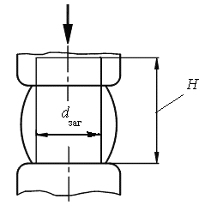

Рис. 33. Схема ковки

Ковкой получают заготовки, которые подвергаются дальнейшей механической обработке. Эти заготовки называются поковками. Основные операции свободной ковки: осадка, протягивание, прошивание, рубка, гибка, скручивание, сварка. Последовательность операций ковки устанавливают в зависимости от конфигурации поковки и технологических требований к ней.
Исходные заготовки для свободной ковки – слитки, блюмы и прокат.
Как правило, ковку оценивают коэффициентом уковки «y» (отношение площади заготовки F₁ к площади поковки F₂). Достаточным коэффициентом уковки для слитков считается 2,5−3; для проката − 1,3−1,5

. (6.7)

При осадке площадь поперечного сечения заготовки увеличивается за счет уменьшения ее высоты. При протягивании длина заготовки увеличивается за счет уменьшения площади ее поперечного сечения. Прошивку проводят с целью получения сквозного отверстия или углубления в металле. Гибка – операция, с помощью которой образуют или изменяют углы между частями заготовки, а также для образования в поковке уступов. Сварка – образование неразъемных соединений частей поковки совместной проковкой их при температуре ~1300 °С.
Ковкой получают поковки массой от нескольких килограммов до сотен тонн. Крупные поковки свыше 1,5 т можно получить только ковкой.

Задание 6.22. Ответьте на вопросы.
1. Что такое свободная ковка? Как называются заготовки, полученные свободной ковкой?
2. Какие изменения происходят в заготовке при осадке?
3. В чем заключается протягивание?
4. С какой целью проводят прошивку?
5. Что представляет собой гибка?
6. С какой целью проводят рубку?
7. В чем заключается сварка?
8. Каким показателем оценивают ковку?

Задание 6.23. Письменно дайте определение следующим понятиям.
Осадка, прошивка, гибка, рубка, сварка.

Задание 6.24. Разберите по составу данные сложные слова.
Одноручьевой, многоручьевой.

Задание 6.25. Прочитайте текст. Подготовьтесь к ответам на вопросы.

Текст 6.5. Основные виды обработки металлов давлением. Горячая объемная штамповка

Объемная горячая штамповка – это процесс получения поковок в штампах, при котором перемещение металла заготовки от центра в стороны ограничено стенками полости штампа (рис. 34). Рабочая полость штампа представляет собой отпечаток формы поковки, которую необходимо изготовить. Штамповкой получают заготовку очень близкую по форме и размерам к готовой детали. В зависимости от типа штампа различают штамповку в открытых и закрытых штампах. Штамповка в открытых штампах характеризуется временным зазором между подвижной и неподвижной частями штампа.

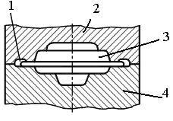
Рис. 34. Схема штамповки в открытых штампах:
1 – облойная канавка; 2 – верхняя часть штампа; 3 – заготовка;
4 – нижняя часть штампа

Так как объём заготовки больше объёма полости штампа, то излишки металла образуют облой (или заусенец) и вытекают в зазор – облойную канавку. Штамповка в закрытых штампах характеризуется тем, что зазор между подвижной и неподвижной частью штампа постоянный и небольшой. В этом случае объём заготовки должен быть равен объёму полости штампа (безоблойная штамповка) (рис. 35). Расход металла в закрытых штампах меньше, чем в открытых.
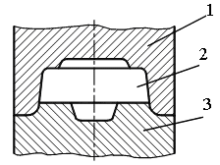

Рис. 35. Схема штамповки в закрытых штампах:
1 – верхняя часть штампа; 2 – заготовка; 3 – нижняя часть штампа

Открытые и закрытые штампы могут быть одно– и многоручьевые. Одноручьевые штампы используются для получения поковок простой формы, а многоручьевые – для получения поковок сложной формы.
В качестве заготовок для горячей штамповки чаще всего используют прокат круглый, квадратный, прямоугольный, периодический.
По сравнению со свободной ковкой объемная штамповка имеет производительность в 50−100 раз выше и поковки отличаются большей однородностью структуры и точностью размеров. Штамповкой изготавливают шатуны, валы, оси, шестерни и т.д.
К недостаткам объемной штамповки следует отнести: ограниченность массы поковок (0,3−200 кг), высокую стоимость штампа, наличие облоя, вес которого составляет значительную долю от веса поковки. Поэтому штамповку применяют в крупносерийном и массовом производстве.
Наиболее сложные поковки (~65 %) изготавливают на штамповочных молотах.
Наиболее прогрессивным методом является объемная штамповка на прессах, где КПД в 2 раза выше, продуктивность в 1,5−3 раза выше, чем на молотах.

Задание 6.26. Ответьте на вопросы.
1. Что такое горячая объемная штамповка?
2. В чем различие между штамповкой в открытых и закрытых штампах?

3. Когда используют одно– и многоручьевые штампы?
4. В чем преимущество горячей объемной штамповки по сравнению со свободной ковкой?

Задание 6.27. Составьте план текста. Перескажите текст, пользуясь составленным планом.

Задание 6.28. Объясните, как и с помощью чего изменяется значение данных глаголов, имеющих общий корень.
Давить, выдавить, раздавить, продавить.

Задание 6.29. Объясните значение следующих слов.
Деформированный, катаные, кованые (заготовки).

Задание 6.30. Прочитайте текст. Подготовьтесь к ответам на вопросы.

Текст 6.6. Основные виды обработки металлов давлением.
Прессование

Прессование – это вид обработки давлением, при котором слиток, помещенный в специальный контейнер, продавливается пуансоном через калиброванное отверстие (рис. 36).

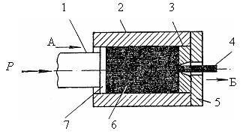

Рис. 36. Схема прямого прессования: 1 – пуансон; 2 – контейнер;
А
4
Р
3 – матрица; 4 – профиль полученного изделия;
5 – днище контейнера; 6 – заготовка; 7 – пресс-шайба

Исходным материалом для прессования служит слиток или прокат. Прессованием можно получать любые профили из специальных сталей, цветных металлов и их сплавов, которые из-за низкой пластичности трудно деформировать другими видами обработки давлением. Различают два метода прессования металла: прямой и обратный. При прямом прессовании направление выхода металла сквозь отверстие в матрице совпадает с направлением движения пуансона. Как правило, полностью вытеснить весь металл заготовки из контейнера не удаётся. Часть металла, которая остаётся в контейнере, называется пресс-остатком. Этот металл отрезают. Пресс-остаток составляет 10−25 %.
При обратном прессовании металл течет навстречу движению матрицы с пуансоном (рис. 37). Матрица размещается в конце пуансона, и металл выдавливается в обратном направлении в полость пуансона. При этом методе масса пресс-остатка составляет 4−6 % от массы заготовки и процесс прессования сопровождается меньшими усилиями. Однако в результате большей сложности процесса и оборудования эта схема применяется ограниченно.
6
1

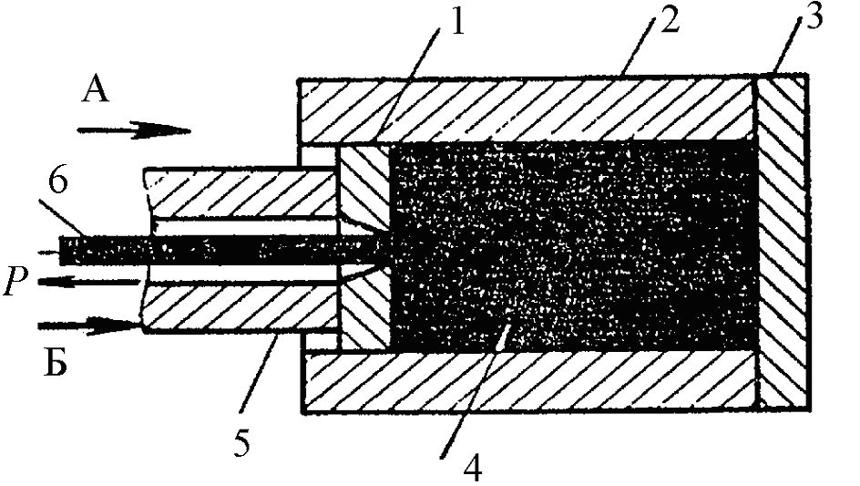

Рис. 37. Схема обратного прессования:
1 – матрица; 2 – контейнер; 3 – днище контейнера; 4 − заготовка;
5 – пуансон; 6 − профиль полученного изделия
3
4

На рис. 38 приведены примеры прессованных профилей.
6
1
P
Для прессования используют предварительно деформированные катаные и кованые заготовки диаметром до 500 мм и больше и длиной до 1200 мм. Черные металлы и сплавы прессуют в горячем состоянии, а цветные – как в горячем, так и в холодном состоянии.


Рис. 38. Примеры прессованных профилей

Коэффициент вытяжки металла при прессовании равен отношению площади сечения контейнера F_{к} к площади сечения отверстия матрицы F_{м}

. (6.8)

Задание 6.31. Ответьте на вопросы.
1. Что такое прессование?
2. Какие материалы подвергаются прессованию?
3. Назовите способы прессования. Чем они отличаются?
4. Как рассчитать коэффициент вытяжки?

Задание 6.32. Найдите в тексте ключевые фрагменты текста. Выпишите их. Перескажите текст по полученной записи.

Задание 6.33. Прочитайте текст. Подготовьтесь к ответам на вопросы.

Текст 6.7. Основные виды обработки металлов давлением.

Волочение

Волочение – процесс протягивания заготовки через очко специального инструмента − волоки, имеющее несколько меньшее сечение, чем исходная заготовка.
При волочении изделиям придают точные размеры, заданную геометрическую форму, чистую и гладкую поверхность. Волочение, как правило, осуществляют в холодном состоянии. В процессе волочения металл наклепывается. Поэтому между отдельными проходами проводят промежуточный рекристаллизационный отжиг для снятия наклепа. На рис. 39 представлены профили, которые получают волочением.

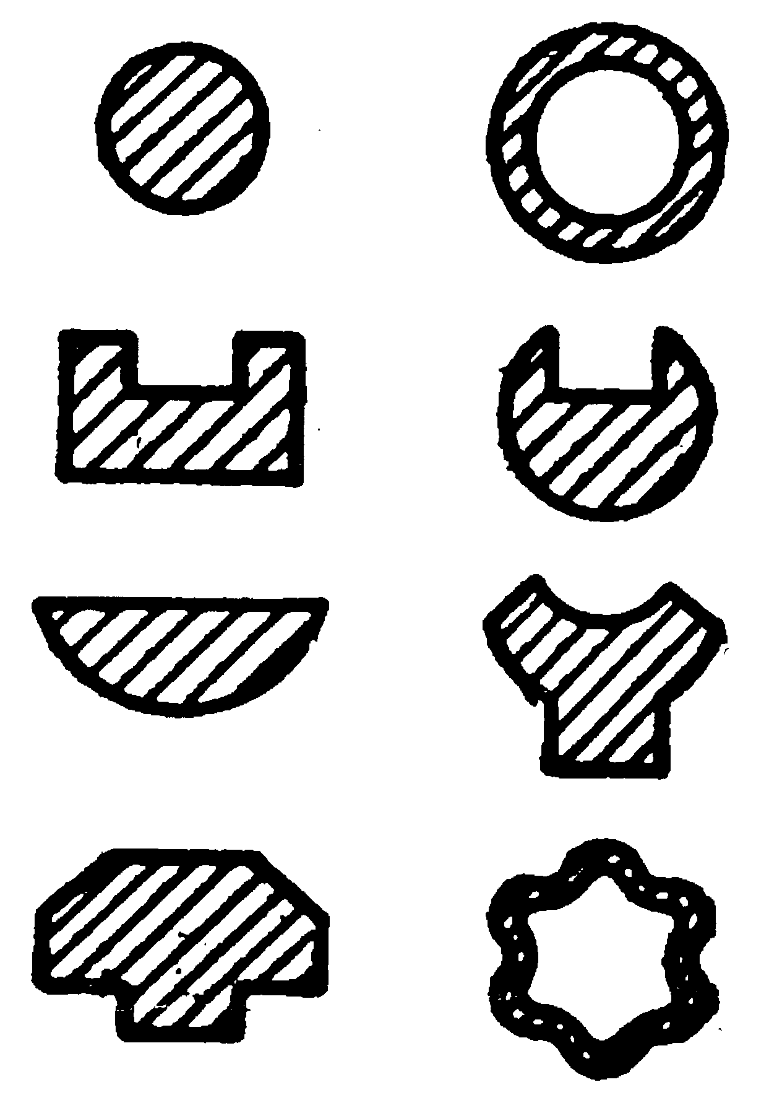

Рис. 39. Примеры профилей, которые получают волочением

Волочением обрабатывают разные сорта стали и цветные сплавы. Сортамент изделий, которые изготавливаются волочением, разнообразный: проволока, фасонные профили, трубы, прутки. Волочение труб проводят с целью уменьшения диаметра и одновременно толщины стенки трубы, а также для изготовления фасонных труб.

Инструментом для волочения является волочильная матрица (волока).

Задание 6.34. Ответьте на вопросы.

1. Что такое волочение?
2. Поясните, почему при волочении имеет место наклеп? Каким образом можно снять наклёп после волочения?
3. Перечислите сортамент изделий, которые изготавливают волочением.
4. Как называется инструмент для волочения?

Задание 6.35. Заполните пропуски слов, используя информацию текста.
При волочении изделиям придают … размеры, … геометрическую форму, чистую и … поверхность. Волочение, как правило, осуществляют в … состоянии. В процессе волочения металл … . Поэтому между отдельными проходами проводят промежуточный рекристаллизационный … для снятия наклепа.

Задание 6.36. Определите, от каких глаголов образованы данные существительные.
Резка, вырубка, пробивка, сгибание, вытяжка, обжатие, формовка.

Задание 6.37. Объясните значение следующих слов.
Перераспределение (металла), исходная (заготовка), формосменные (операции).

Задание 6.38. Прочитайте текст. Подготовьтесь к ответам на вопросы.

Текст 6.8. Основные виды обработки металлов давлением.
Листовая штамповка

Листовая штамповка – один из распространенных способов получения деталей сложной конфигурации с тонкими стенками. На рис. 40 представлена схема листовой штамповки и продукция, полученная листовой штамповкой.

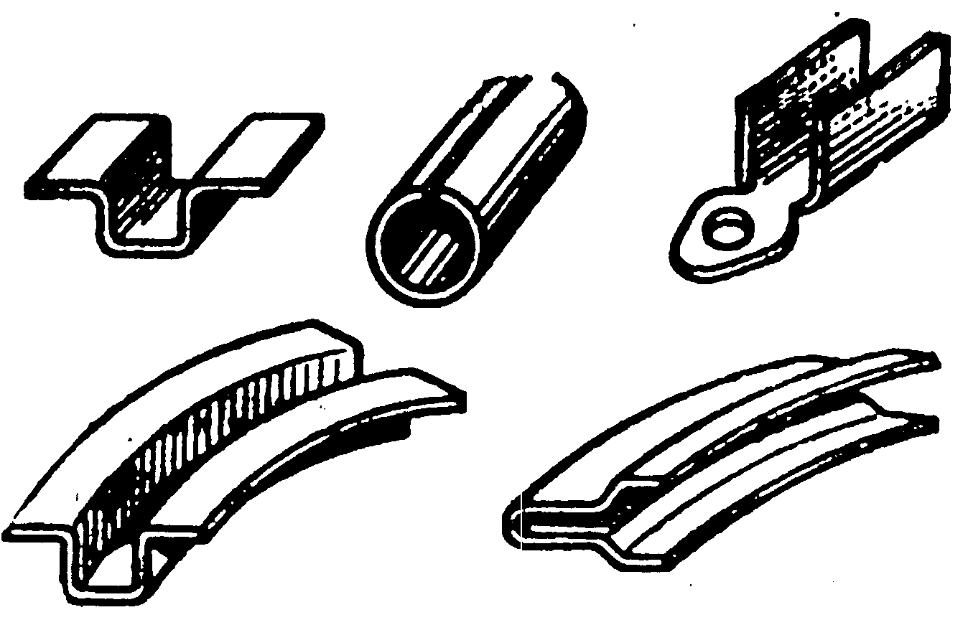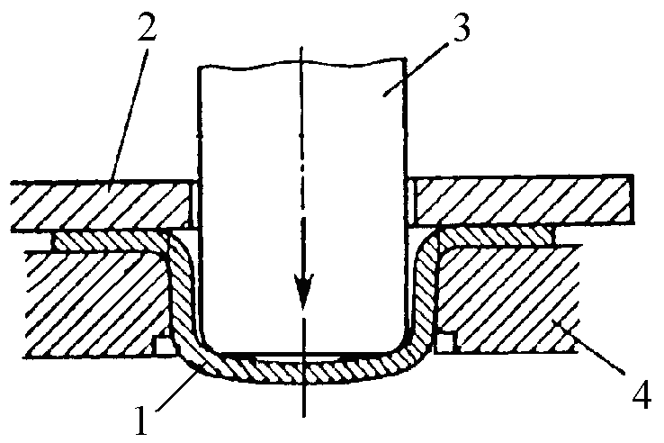

а б

Рис. 40. Штампованные изделия (а), схема листовой штамповки (б):
1 – продукция; 2 – прижим; 3 – пуансон; 4 – матрица
Сущность метода – штамповка изделий или заготовок из листового проката без значительного перераспределения металла в поперечном сечении исходной заготовки. К преимуществам листовой штамповки следует отнести: высокую продуктивность процесса; высокую точность изделий, что исключает механическую обработку; возможность автоматизации процесса.
Толщина заготовки при холодной штамповке, как правило, не более 10 мм и очень редко более 20 мм. Материалом заготовки при листовой штамповке служит низкоуглеродистая сталь, пластичные легированные стали, медь, латунь, алюминий и его сплавы, магниевые сплавы, титан и др.
Листовая штамповка включает две группы операций: разделительные и формосменные.
1
D
σр
К разделительным операциям относятся: резка, вырубка по контуру, пробивка.
К формосменным операциям относятся: сгибание, вытяжка, отбортовка, обжатие, рельефная формовка, чеканка и др.
К достоинствам листовой штамповки следует отнести высокую производительность процесса, точность размеров, что в большинстве случаев исключает механическую обработку, а также создание условий для автоматизации процесса.

Задание 6.39. Ответьте на вопросы.
1. Что такое листовая штамповка?
2. Какие материалы подвергаются листовой штамповке?
3. Какие операции относятся к разделительным?
4. Какие операции относятся к формосменным?
5. В чем достоинство листовой штамповки?

Задание 6.40. Дайте определение основным видам обработки металла давлением. Соотнесите данные существительные из левого столбца с их значениями из правого столбца.
Прокатка – это … процесс деформирования нагретой заготовки
между бойками молота или пресса.
Свободная ковка – это … вид обработки, при котором заготовка
обжимается вращающимися валками прокатного стана.

Объемная горячая штамповка – это … вид обработки давлением,
при котором слиток, поме-
щенный в специальный
контейнер, продавливается
пуансоном через калибро-
ванное отверстие.
Прессование – это … процесс получения поковок в штампах, при
котором перемещение металла заготовки от
центра в стороны ограничено стенками
полости штампа.
Волочение – это … способ получения деталей сложной конфи-
гурации с тонкими стенками с помощью
штамповки изделий или заготовок из
листового проката без значительного
перераспределения металла в поперечном
сечении исходной заготовки.
Листовая штамповка – это … процесс протягивания заготовки
через очко специального инстру-
мента − волоки, имеющее несколько
меньшее сечение, чем исходная
заготовка.

Тема  7 | СВАРКА

Задание 7.1. Прочитайте слова. Уточниете значение незнакомых слов и терминов.
Сварка, сцепление.

Задание 7.2. Разберите по составу следующие слова.
Электродуговой, электрошлаковый, термомеханический, неразъемный.

Задание 7.3. Прочитайте текст. Подготовьтесь к ответам на вопросы.

Текст 7.1. Виды сварки

Сварка – получение неразъемных соединений в изделиях за счет использования межатомных и межмолекулярных сил сцепления.
Все способы сварки по форме энергии, которая используется для возникновения межатомных сил сцепления, делятся на три класса: термический, термомеханический и механический.
К термическому классу относятся все виды сварки плавлением: электродуговая, газовая, электрошлаковая, лазерная и др. В этом случае происходит нагрев кромок свариваемых изделий до расплавления.
К термомеханическому классу относятся: контактная, диффузионная и другие виды сварки. Сварное соединение образуется путём нагрева свариваемых изделий до пластического состояния или оплавления и приложения усилия сжатия.
К механическому классу относятся: холодная сварка, сварка давлением, трением, взрывом, ультразвуком. Эти виды сварки основаны на использовании различных видов энергии.

Задание 7.4. Ответьте на вопросы.
1. Что представляет собой сварка?
2. На какие классы делятся все виды сварки в зависимости от формы используемой энергии?
Задание 7.5. Прочитайте слова. Значение незнакомых слов и терминов уточните по словарю.

Дуга, электрод, пруток, эмиссия.

Задание 7.6. Разберите по составу данные сложные слова.
Токопроводящий, термоэлектронный, термоионный, автоэлектронный, вольтамперный.

Задание 7.7. Замените данные словосочетания синонимичными со словом который.
Свариваемое изделие, неплавящийся электрод.

Задание 7.8. Прочитайте текст. Подготовьтесь к ответам на вопросы.

Текст 7.2. Электрическая дуговая сварка

Электродуговая сварка происходит за счет тепла электрической дуги, которая горит между электродом и свариваемым изделием.
Различают такие виды электродуговой сварки:
  - По способу Бенардоса (рис. 41).
Дуга постоянного тока горит между неплавящимся угольным или графитовым электродом (1) и свариваемым изделием (3). В этом случае применяется присадочный пруток (4).
Используется при исправлении дефектов в чугунных и бронзовых отливках, при сварке алюминиевых, титановых сплавов.

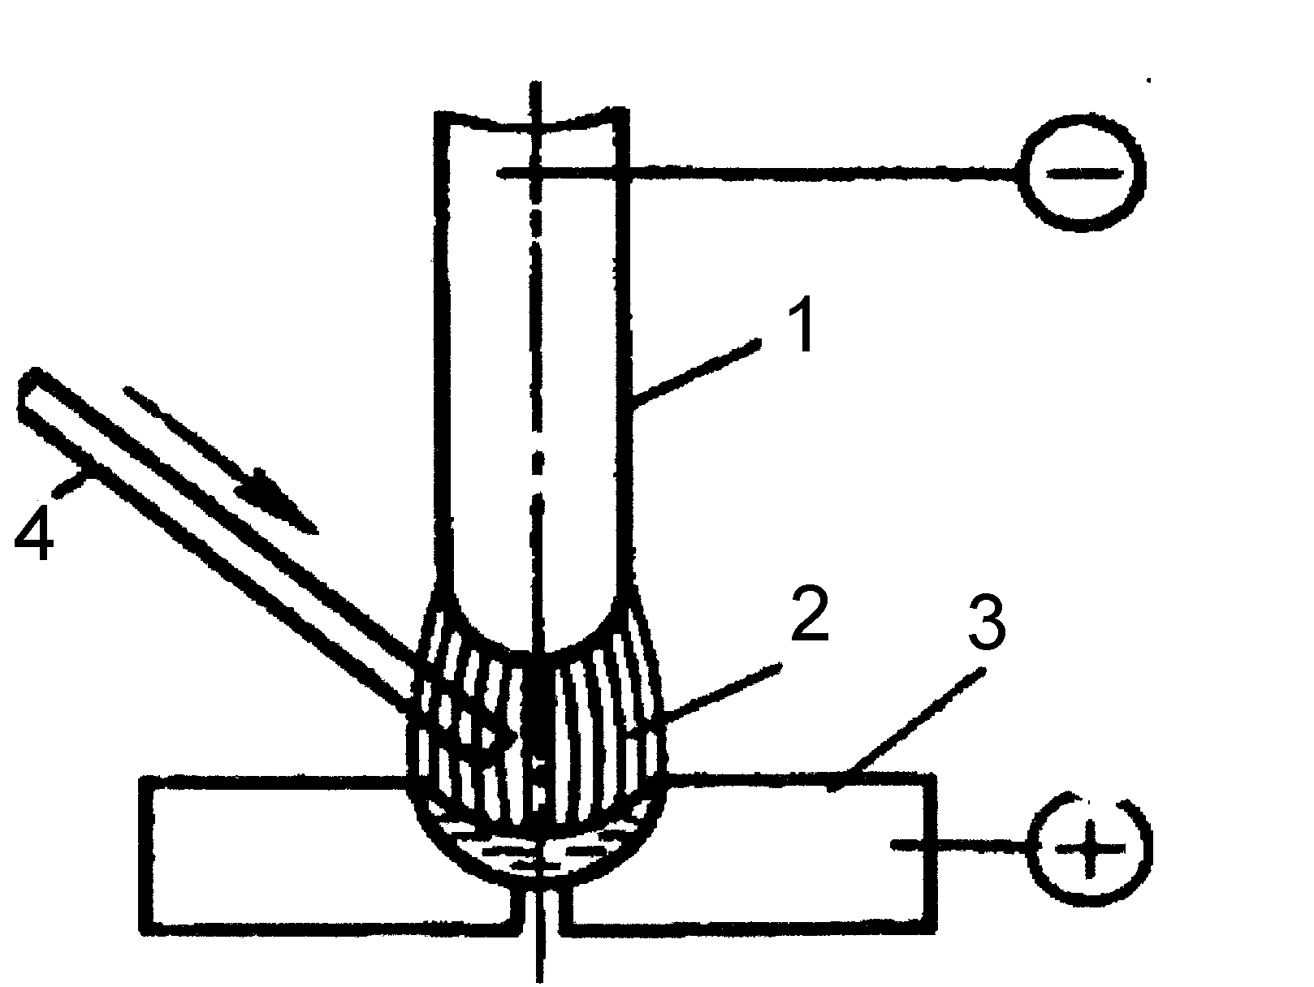

Рис. 41. Дуговая сварка по методу Бенардоса:
1 – электрод; 2 – дуга; 3 – основной металл; 4 – присадочный пруток
II. По способу Славянова (рис. 42).

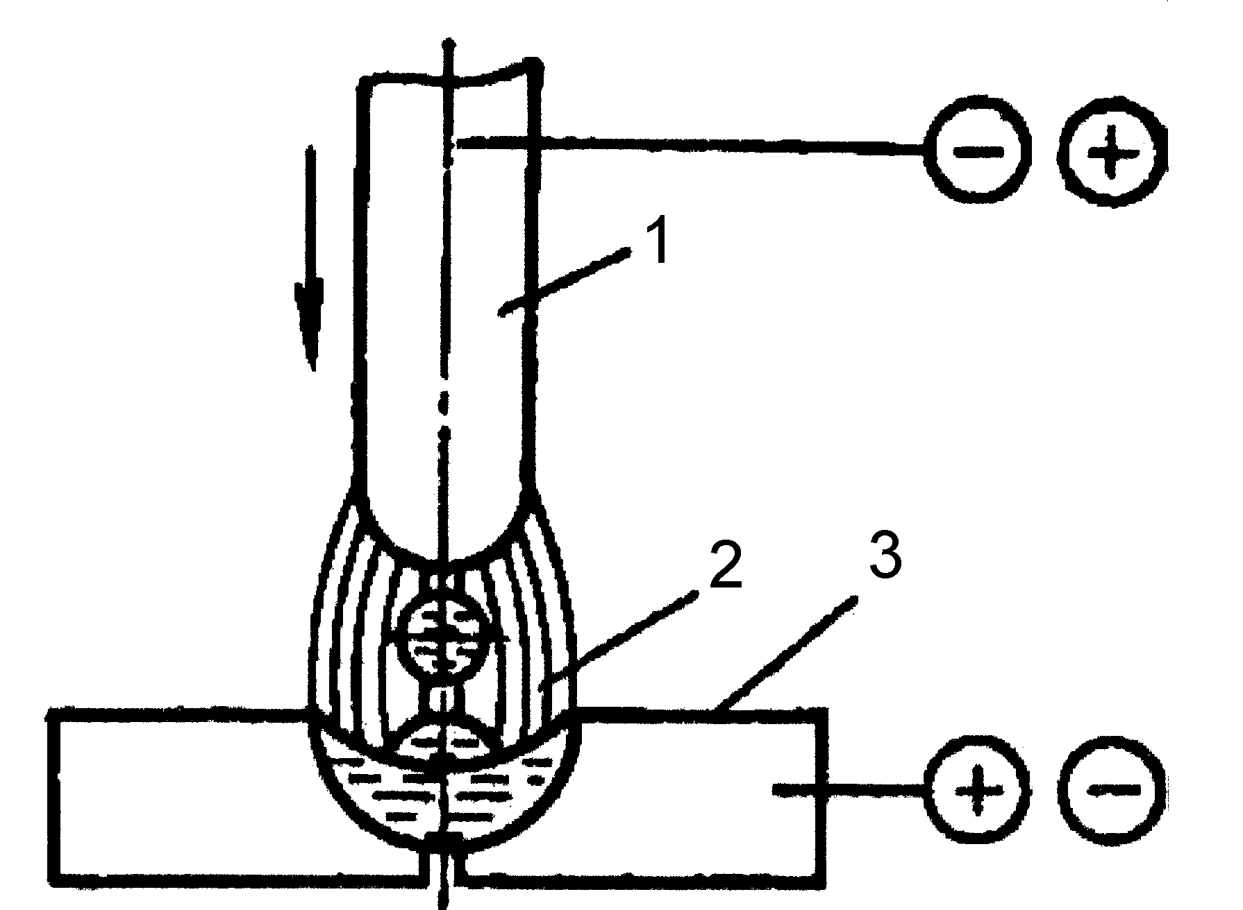

Рис. 42. Электродуговая сварка по методу Славянова:
1 – электрод; 2 – дуга прямого действия; 3 – основной металл

Дуга постоянного или переменного тока (2) горит между плавящимся электродом 1 и свариваемым изделием 3. Применяется при ручной, полуавтоматической и автоматической сварке и для наплавки черных и цветных металлов.
III. Сварка трехфазной дугой (рис. 43).

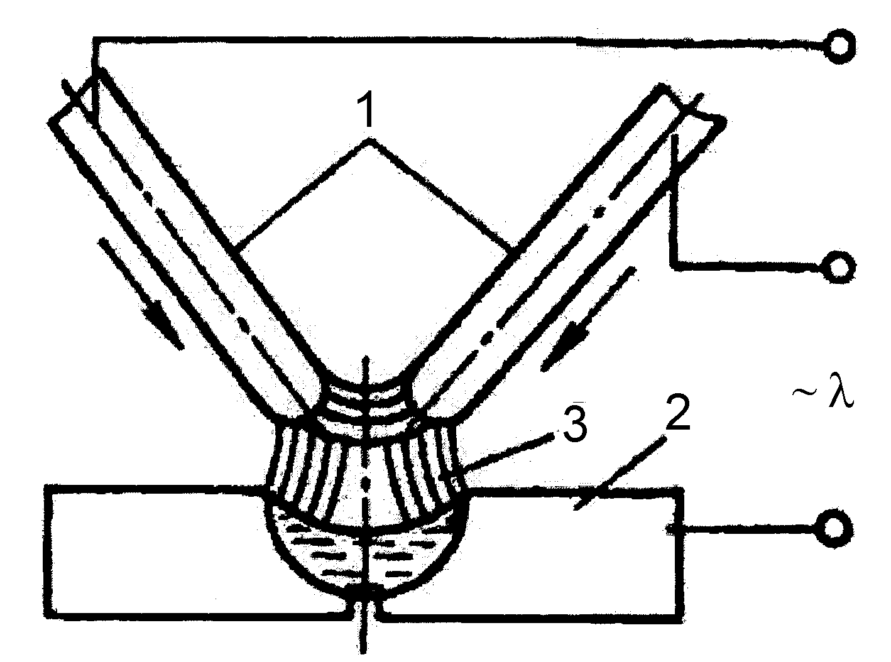

Рис. 43. Сварка трехфазной дугой:
1 – электроды; 2 – основной металл; 3 – дуга

Имеются два изолированных друг от друга электрода 1 и свариваемое изделие 2. Одновременно горят три дуги: одна между изолированными плавящимися электродами и две – между каждым из электродов и свариваемым изделием. Используется для автоматической сварки металлов большой толщины.
Электрическая дуга – это стойкий электрический разряд, который образуется в той или иной ионизированной среде. В дуговом пространстве под влиянием высокой температуры появляется термоэлектронная и термоионная эмиссия, а под влиянием напряжения электрического поля – автоэлектронная эмиссия. Столкновение двигающихся к аноду электронов с молекулами газов и паров металла приводит к их ионизации. Для того чтобы дуга горела долго и стабильно, газовое пространство должно быть ионизированным, то есть токопроводящим. Чтобы зажечь дугу, необходима энергия, так называемый потенциал ионизации, который зависит от типа электрода и вида сварного изделия.
Электрические свойства дуги определяются статической вольтамперной характеристикой, которая представляет собой зависимость между напряжением и током дуги в состоянии спокойного её горения (кривая 2, рис. 44).

Задание 7.9. Ответьте на вопросы.
1. В чем суть электродуговой сварки?
2. Какие существуют виды электродуговой сварки в зависимости от способа ее осуществления?
3. Что такое электрическая дуга?
4. Чем описываются электрические свойства дуги?

Задание 7.10. Составьте план текста. Перескажите текст, используя составленный план.

Задание 7.11. Прочитайте текст. Подготовьтесь к ответам на вопросы.

Текст 7.3. Источники тока

Для дуговой сварки применяют постоянный и переменный ток. Источниками постоянного тока являются сварочные генераторы и сварочные выпрямители – селеновые, германиевые и кремниевые. Генераторы постоянного тока изготавливают стационарными и передвижными с приводом от электродвигателя внутреннего сгорания. При сварке переменным током используют сварочные трансформаторы, они просты в изготовлении и эксплуатации.
Источник тока для питания сварочной дуги должен иметь специальную внешнюю характеристику, которая представляет зависимость между напряжением на зажимах источника тока и током (кривая 1, рис. 44).
Величина напряжения, необходимая для зажигания дуги, называется напряжением холостого хода и должна быть не ниже 30−35 В для источников постоянного тока и не менее 50−55 В для источников переменного тока. Она не должна превышать 80 В по технике безопасности.
Устойчивый режим горения дуги определяется т. С – пересечения статической вольтамперной характеристикой дуги (кривая 2) и падающей внешней характеристикой источника тока (кривая 1) (рис. 44). Эта точка соответствует режиму стойкого горения дуги, точка А – режиму холостого хода в период, когда дуга не горит и сварочная цепь разомкнута. Точка D соответствует режиму короткого замыкания. Ток короткого замыкания не должен превышать рабочий ток больше, чем в два раза. Это отношение называется коэффициентом добротности Д

, (7.1)

где I_{к3} – ток короткого замыкания,
I_{p} – рабочий ток
К источникам тока предъявляются такие требования:
– легкость зажигания дуги;
– легкость регулирования тока;
– при ручной дуговой сварке внешняя характеристика источника тока должна быть крутопадающей (кривая 1, рис. 44);
– источник сварочного тока должен выдерживать длительное короткое замыкание.
Для регулирования сварочного переменного тока и обеспечения стойкости горения дуги в электрическую цепь последовательно включают индуктивное сопротивление, которое называется регулятором, реактивной катушкой или дросселем. Главное назначение регулятора – обеспечить падающую внешнюю характеристику сварочного аппарата и возможность регулирования силы сварочного тока.
U
А
В
С
D
I
1
2
I_{р}
I_{кз}
Рис. 44. Статическая вольт-амперная характеристика дуги 2
и падающая внешняя характеристика источника тока 1

Задание 7.12. Ответьте на вопросы.
1. Что представляет внешняя характеристика источника тока?
2. Какие требования предъявляются к источникам сварочного тока?
3. Как регулируется сварочный ток?

Задание 7.13. Найдите в тексте ключевые фрагменты текста. Выпишите их. Перескажите текст по полученной записи.

Задание 7.14. Объясните значение следующих слов.
Вручную (перемещать), сварной (шов), холоднотянутая (проволока), облегчить (условия), обеспечить (стабильность).

Задание 7.15. Прочитайте текст. Подготовьтесь к ответам на вопросы.

Текст 7.4. Ручная дуговая сварка

Ручную дуговую сварку выполняют сварочными электродами, которые перемещают вручную вдоль свариваемых изделий.
Электроды имеют двойное назначение: 1) являются проводником сварочного тока; 2) необходимы для формирования сварного шва. Они разделяются на две группы: плавящиеся и неплавящиеся. Неплавящиеся электроды не принимают участия в формировании сварного шва, поэтому необходимо использование присадочного прутка. Главным образом это – угольные и вольфрамовые электроды.
Для изготовления плавящихся электродов используют холоднотянутую проволоку, ленту, выполненную из стали, меди, медных или алюминиевых сплавов. В соответствие с ГОСТом 2246-70/80 на стальную сварочную проволоку имеется 77 марок проволоки диаметром от 0,2 до 12 мм.
По химическому составу стальная сварочная проволока разделяется на 3 группы:
– низкоуглеродистая и низколегированная проволока (Св-08, Св-08ГА, Св-08ХГМ и др.) для сварки малоуглеродистой стали;
– легированная проволока (Св-18ХМА, Св-10Х5М и др.);
– высоколегированная проволока (Св-06Х19Н9Т, Св-06Х19Н10М3Т и др.), которая используется для сварки нержавеющих сталей и других высоколегированных сталей.
В марке проволоки «Cв» обозначает «сварочная», буквы и цифры – ее химический состав. Например, проволока марки Св-08ГС содержит: 0,08 % С; 1 % Mn; 1 % Si.
При изготовлении электродов для ручной дуговой сварки на проволоку наносятся покрытия с целью облегчения условий зажигания дуги, обеспечения её стабильного горения и защиты расплавленного металла от кислорода и азота воздуха. В состав покрытия электродов входят раскисляющие, шлакообразующие, газообразующие, легирующие, связующие и стабилизирующие компоненты.
Электроды для ручной дуговой сварки классифицируются по двум признакам: по назначению и виду покрытия. По назначению электроды делятся на типы:
– для сварки углеродистых и низколегированных конструкционных сталей с σ_{в} до 600 МПа. Это электроды: Э38, Э42 и др.; (цифра, которая идет после буквы «Э», обозначает временное сопротивление наплавленного металла в 10⁻¹ МПа); например, электрод типа Э42: σ_{в}=420 МПа;
– для сварки легированных конструкционных сталей с σ_{в} > 600 МПа: Э64, 100 и др.;
– для сварки легированных жаропрочных сталей: Э09М, Э09МХ. В марке находит отражение химический состав наплавленного металла; например, электрод типа Э09М содержит: 0,09 % С, не более 1 % Мо;
– для сварки высоколегированных сталей с особым составом: ЭФХ13. В марке отражается химический состава и структура металла шва; например, электрод типа ЭФХ13 содержит 13 % Cr и имеет ферритную структуру;
– для наплавления слоев с особыми свойствами (ЭН65Х6Н35). Буква «Н» обозначает наплавку, цифра 65 – содержание углерода в сотых долях, «Х» – хром, 6 – содержание хрома в целых долях, «Н» – никель в количестве 1 %, цифра 35 обозначает твердость (35 HRC).
По виду покрытия электроды делятся на электроды с кислым, рутиловым, основным и целлюлозным покрытием.
Технологические параметры электродуговой сварки следующие:
1. Тип электрода выбирают в зависимости от состава и свойств сварного изделия.
2. Диаметр электрода выбирают в зависимость от толщины свариваемого металла (табл. 4), слоя (первого или последующего) и положения шва в пространстве.

Таблица 4
Зависимость диаметра электрода
от толщины изделия

Толщина, δ, мм | до 2 | 3−5 | 5−10 | 11−24 и более
Диаметр электрода, d_{э}, мм | 1−2 | 3−4 | 4−5 | 5−6

3. Силу сварочного тока I выбирают в зависимости от диаметра электрода (d_{э}), А

I = K ⋅ d_{э}, (7.2)

где К – коэффициент, который зависит от материала электрода (для углеродистых сталей К = 40−60 А/мм, для легированных сталей
К = 35−40 А/мм).
4. Длина дуги (L_{д}) рассчитывают по формуле, мм

L_{д} = (0,5 ⋅ d_{э} +1). (7.3)

Задание 7.17. Ответьте на вопросы.
1. Какую функцию выполняет электрод?
2. Какие виды электродов Вы знаете?
3. Как классифицируется сварочная проволока по химическому составу?
4. С какой целью наносятся покрытия на электроды при ручной дуговой сварке?
5. Как классифицируются электроды по назначению и по виду покрытия?
6. Как рассчитывается сила сварочного тока?

Задание 7.18. Составьте план текста. Перескажите текст по составленному плану.

Задание 7.19. Определите, от каких глаголов образованы следующие существительные.
Подача, перемещение, удар, разбрызгивание.

Задание 7.20. Прочитайте текст. Подготовьтесь к ответам на вопросы.

Текст 7.5. Автоматическая дуговая сварка под флюсом

Для автоматической дуговой сварки под флюсом используется непокрытая электродная проволока и флюс для защиты дуги и металла сварочной ванны от воздуха. Подача и перемещение электродной проволоки автоматизированы (рис. 45).
При сварке под флюсом к свариваемому изделию 8 подается проволока 3 и отдельно флюс 5. Сварочная дуга горит под слоем флюса между концом сварочной проволоки и изделием. Расплавленная часть флюса покрывает сварочную ванну тонким слоем шлака и этим препятствует соприкосновению расплавленного присадочного и основного металла с кислородом и азотом воздуха. После того, как шлак и металл остынут, шлак в виде корки 6 легко отделяется от наплавленного металла 7.
Преимущества автоматической сварки по сравнению с ручной электродуговой: 1) однородность и высокое качество сварного шва, 2) экономия сварочной проволоки из-за отсутствия огарков, 3) меньшие потери на угар и разбрызгивание 4) высокая производительность.
10 9
Недостатки заключаются в возможности использования автоматической сварки только для нижних прямолинейных и кольцевых швов и рентабельности этого процесса только при крупносерийном производстве.

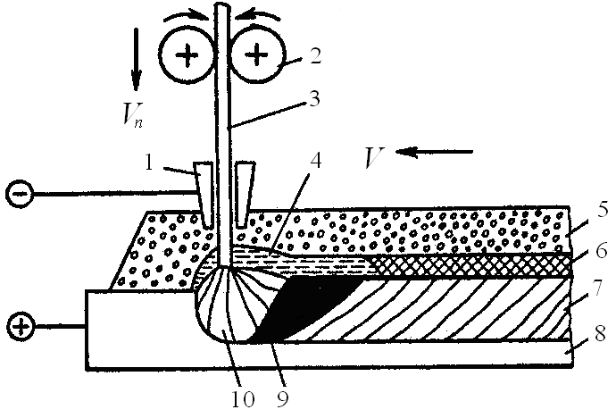

Рис. 45. Автоматическая дуговая сварка под флюсом:
1 – токопровод; 2 – механизм подачи электродной проволоки;
3 – электродная проволока; 4 – ванна жидкого шлака; 5 – флюс;
6 – шлаковая корка; 7 – сварной шов; 8 – основной металл;
9 – ванна жидкого металла; 10 – дуга
1
2
3
4
V

Дуговую сварку под флюсом выполняют сварочными автоматами: сварочными головками или самоходными тракторами, которые перемещаются непосредственно по изделию.

Задание 7.21. Ответьте на вопросы.
1. В чём суть автоматической сварки под флюсом?
2. Какие движения механизированы при автоматической сварке?
3. В чем преимущества автоматической дуговой сварки по сравнению с ручной?

Задание 7.22. Составьте план текста. Перескажите текст по составленному плану.

Задание 7.23. Замените данные словосочетания синонимичными со словом который.

Выделяющееся тепло, свариваемый металл.
Задание 7.24. Прочитайте текст. Подготовьтесь к ответам на вопросы.

Текст 7.6. Электрошлаковая сварка

При электрошлаковой сварке основной и присадочный металлы расплавляются теплом, выделяющимся при прохождении электрического тока через расплавленный шлак.
Свариваемые изделия расположены вертикально. Между свариваемыми кромками деталей и медными ползунками устанавливают электроды и помещают флюс. Процесс сварки начинается с образования шлаковой ванны путем расплавления флюса электрической дугой. После накопления определенного количества жидкого шлака дуга гаснет, а подача проволоки и подвод тепла продолжаются. Электродуговая сварка переходит в электрошлаковую. Беспрерывность процесса обеспечивается равномерной подачей электродов и их перемещением вверх вдоль сварного шва.
Достоинства электрошлаковой сварки:
– возможность получения высокого качества сварного шва толстостенных изделий;
– высокая производительность (в 3−15 раз выше, чем при автоматической сварке);
– экономия электроэнергии и материалов по сравнению с автоматической сваркой, т.к. шлаковая ванна более экономичный источник теплоты по сравнению с электрической дугой.
Электрошлаковая сварка используется для изготовления сварно-кованых и сварно-литых конструкций. Толщина свариваемого металла составляет 50−2000 мм.
8
9
1

Задание 7.25. Ответьте на вопросы.
1. В чем суть электрошлаковой сварки?
2. Опишите технологию электрошлаковой сварки?
3. В чем достоинство электрошлаковой сварки?
4. Где используется электрошлаковая сварка?

Задание 7.26. Составьте план текста. Перескажите текст по составленному плану.

Задание 7.27. Замените данные словосочетания синонимичными со словом который.

Сжигаемые газы, трубка, воспламеняющаяся смесь, скопившийся газ, газопроводящая трубка, поступающий кислород.

Задание 7.28. Прочитайте текст. Подготовьтесь к ответам на вопросы.

Текст 7.7. Газовая сварка

Для получения сварного соединения при газовой сварке кромки основного металла и присадочный металл нагревают до расплавленного состояния пламенем горючих газов, сжигаемых при помощи специальных сварочных горелок в смеси с кислородом. В качестве горючего газа наибольшее применение находит ацетилен, который получают в ацетиленовых генераторах или транспортируют в металлических баллонах. В качестве горючих газов находят применение также природный газ, пропан, нефтяной газ, пары бензина и керосина, коксовый газ и т. д.
Ацетилен получают при взаимодействии карбида кальция с водой

СаС₂ + 2Н₂О → С₂Н₂ + Са(ОН)₂. (7.4)

Ацетиленовые генераторы по конструкции могут быть передвижные и стационарные. Передвижные генераторы обеспечивают производительность до 0,3 м³ /час ацетилена и предназначены для обслуживания одного сварщика. Производительность стационарных генераторов достигает 1000 м³/час ацетилена. По принципу действия различают генераторы: вода на карбид; карбид на воду; контактный.
Обычный стационарный генератор типа «вода на карбид» состоит из (рис. 46) основного корпуса 1 и перегородки 2, которая делит корпус на две части.
Для предупреждения проникновения кислородно-ацетиленового пламени в ацетиленовый генератор, то есть для предупреждения генератора от взрыва при обратном ударе, в нём предусмотрены водяные предохранительные затворы (рис. 47).
При нормальной работе уровень воды в затворе достигает контрольного крана 3, ацетилен поступает через газоподводящую трубку 2, проходит через слой воды и собирается в верхней части затвора, откуда через кран 4 поступает к месту сварки. При обратном ударе пламени воспламеняющаяся горючая смесь из горелки попадает через кран 4 в корпус 1 затвора и создает в кране давление. Этим давлением вода вытесняется в трубки 2 и 6, причём в трубке 2 создаётся водяная пробка. Скопившийся газ выбрасывается в атмосферу через трубку 6. Щиток 5 возвращает воду в затвор.
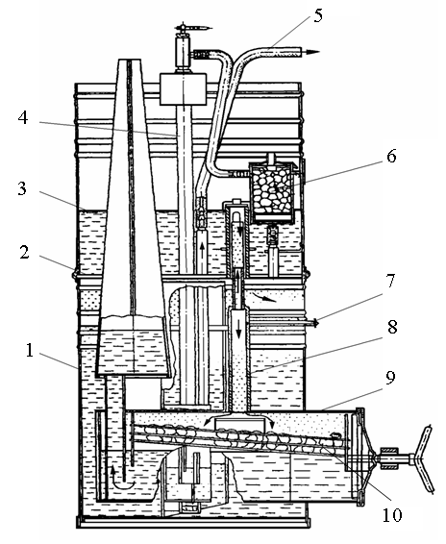

Рис. 46. Устройство ацетиленового генератора: 1 – корпус;
2 – перегородка; 3 – уровень воды; 4 – водяной затвор; 5 – шланг;
6 – осушитель; 7 – клапан; 8 – трубка; 9 – реторта; 10 − ящик
4
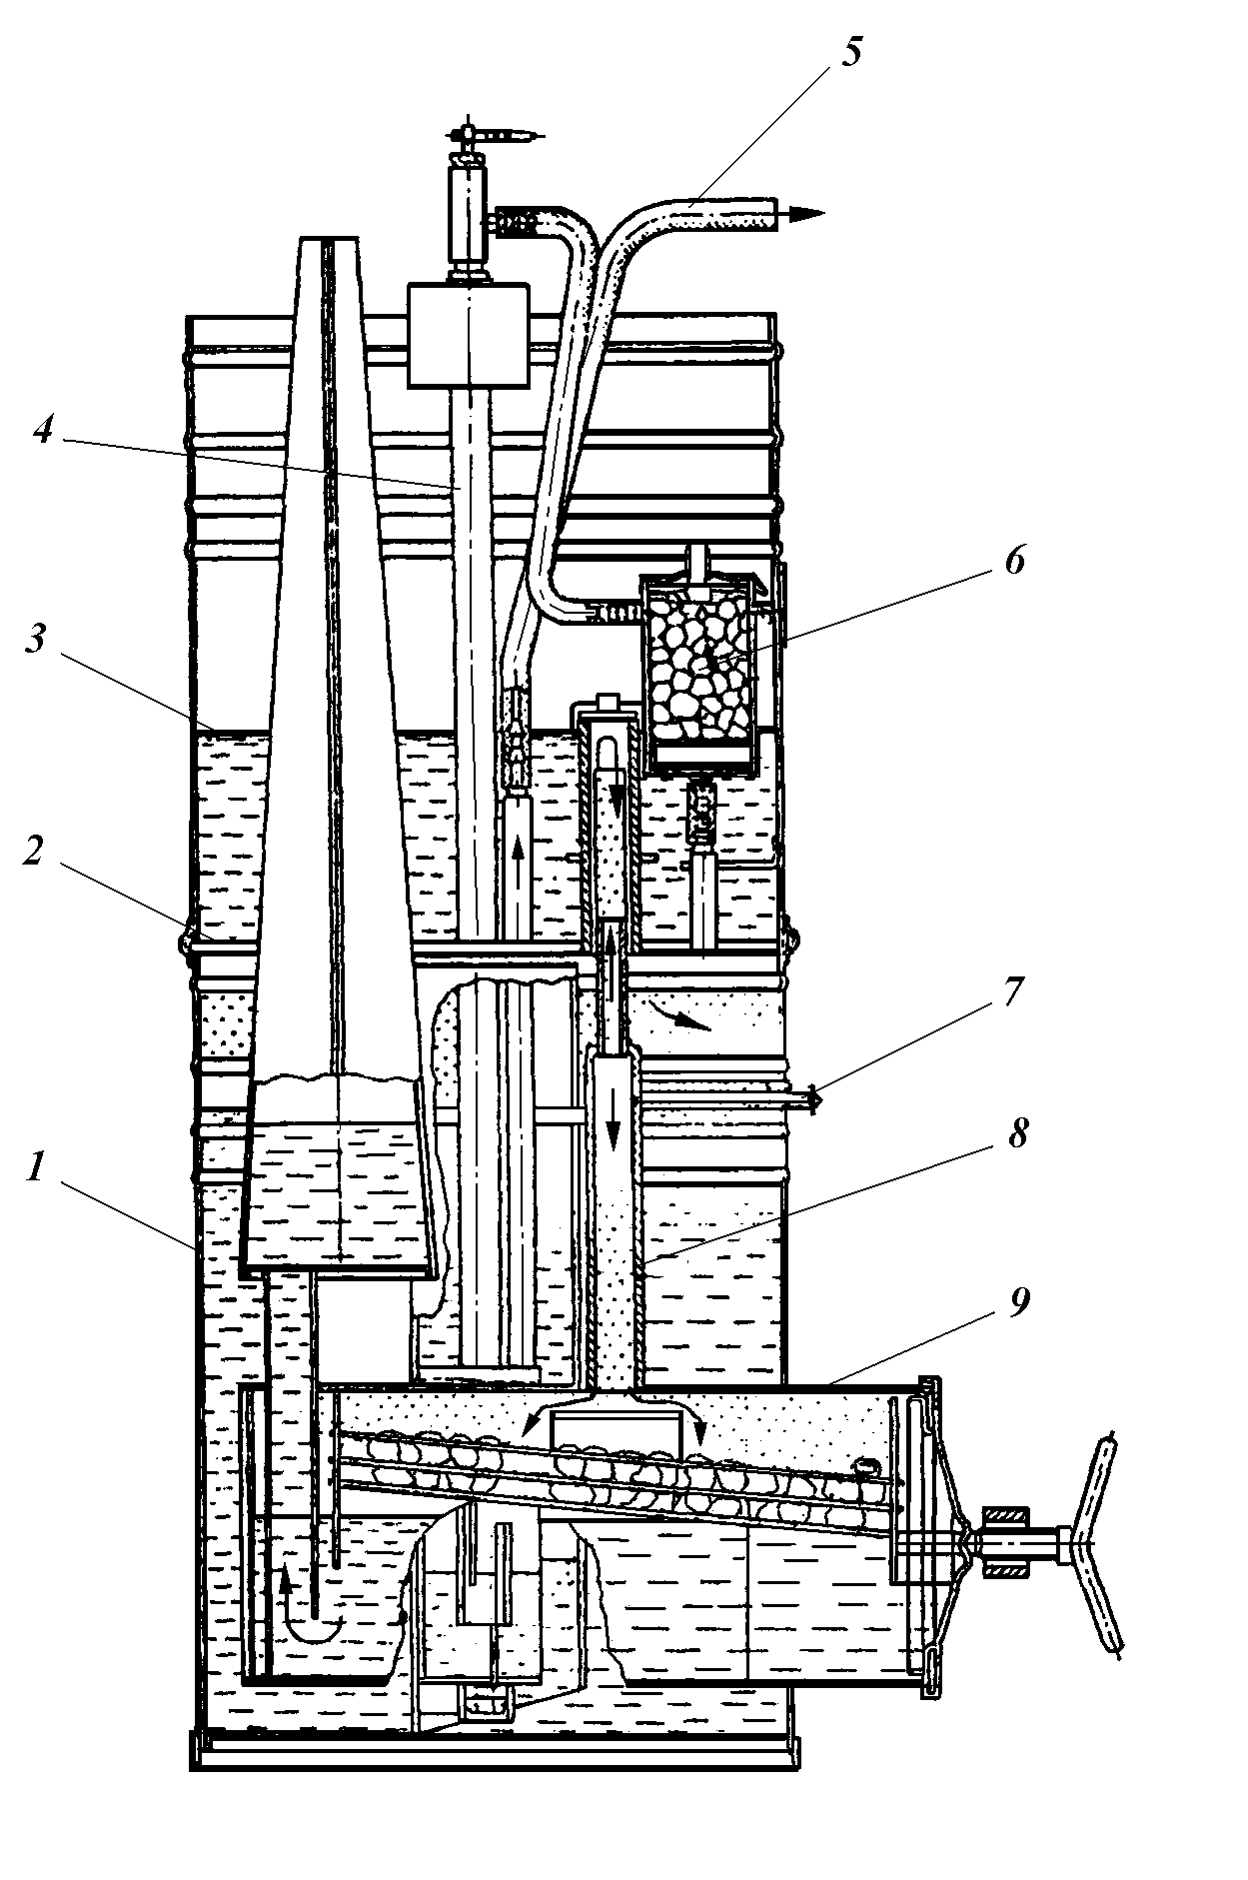
2

1

Для понижения давления кислорода, который находится в баллоне, до рабочего давления и поддержания его постоянным в процессе сварки на баллоне с кислородом расположен редуктор.
Из ацетиленового генератора и кислородного баллона ацетилен и кислород раздельно поступают к сварочной горелке.
1
Сварочные горелки предназначены для смешивания в нужных пропорциях горючего газа и кислорода для образования сварочного пламени необходимой мощности, размеров и формы. В промышленности используют преимущественно инжекторные горелки, пригодные для использования ацетилена низкого и среднего давления (рис. 48).
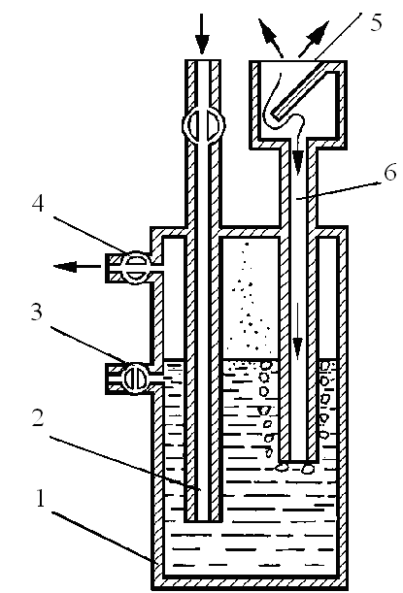

Рис. 47. Схема водяного затвора: 1 – корпус;
2 – газоподводящая трубка; 3 – контрольный кран;
4 – газоотводящий кран; 5 – щиток; 6 – трубка предохранительная
4
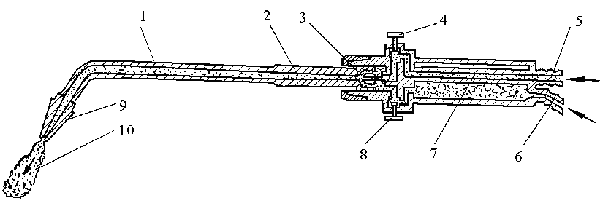
3
Рис. 48. Схема инжекторной горелки ГС-53:
1 − трубка; 2 − камера смешивания; 3 − инжектор; 4 − регулировочный вентиль; 5, 6 − ниппель; 7 − трубка; 8 − регулировочный винт; 9 − мундштук; 10 − сварочное пламя

Принцип работы этой горелки основан на подсосе ацетилена струей кислорода. Кислород под давлением 0,2−0,4 МПа подается через ниппель 5, трубку и регулировочный вентиль в инжектор, который имеет узкое центральное отверстие (сопло) и продольные пазы. Выходя из отверстия сопла с большой скоростью, кислород создает в камере смешивания сильное разрежение. Вследствие этого ацетилен, имеющий более низкое давление, засасывается через ниппель 6, регулировочный винт 8 и продольные пазы инжектора в камеру смешивания. Здесь кислород и ацетилен образуют горючую смесь, которая по трубке 1 поступает в мундштук. На выходе из мундштука при зажигании этой смеси образуется сварочное пламя 10. Необходимое соотношение газов в горелке регулируется кислородным и ацетиленовым вентилями.
Горелка инжекторного типа имеет семь сменных наконечников, дающих возможность сваривать металл толщиной 0,5−30 мм.
В зависимости от соотношения кислорода и ацетилена, поступающих из горелки, различают три основных вида ацетиленокислородного пламени:
1) восстановительное пламя при соотношении 1 (0,8–0,9).
Применяется главным образом для наплавки, а также для сварки чугуна и высокоуглеродистых сталей.
2) окислительное пламя при соотношении 1,2 (1,2–1,5).
Применяется для кислородной резки.
3) нормальное пламя при соотношении .
Применяется при сварке сталей из цветных сплавов.
Ацетиленокислородное пламя состоит из трех зон: ярко очерченного ядра (температура около 1000 °С), сварочной (температура 3050−3150 °С) и факела (температура около 1200 °С) (рис. 49).
Различают два основных способа газовой сварки: левый и правый. При левом способе пламя горелки перемещается справа налево и направлено на еще не сваренные кромки, а при правом – слева направо и направлено в сторону уже готового шва. Левый способ применяют при сварке стальных изделий толщиной до 5 мм и легкоплавких металлов, для которых не требуется накапливание большого количества тепла в месте сварки.
Правый способ обеспечивает более глубокий провар, поэтому его применяют при сварке металла толщиной более 5 мм. Однако при выборе способа сварки учитывают не только толщину свариваемых изделий, но и расположение сварного шва в пространстве. Так, вертикальные швы сваривают только левым способом, а потолочные – только правым.
3200
1000

300
300
1000
3200
T,°C
1 2 3
Рис. 49. Схема ацетилено-кислородного пламени:
1 – ядро пламени; 2 – сварочная зона (рабочая); 3 – факел пламени
T,C

Задание 7.29. Ответьте на вопросы.
1. В чем суть газовой сварки?
2. Как и где получают ацетилен?
3. Для чего предназначена сварочная горелка?
4. Каков принцип работы сварочной горелки?
5. Перечислите основные виды ацетиленокислородного пламени.
6. Из каких зон состоит ацетиленокислородное пламя?
7. Какие Вы знаете способы проведения газовой сварки?

Задание 7.30. Используя схемы (рис. 47–50), расскажите
а) о строении ацетиленового генератора;
б) о принципе работы водяного затвора;
в) о принципе работы инжекторной горелки;
г) о зонах ацетилено-кислородного пламени.

Задание 7.31. Найдите в тексте ключевые фрагменты текста. Выпишите их. Перескажите текст по полученной записи.

Задание 7.32. Прочитайте текст. Подготовьтесь к ответам на вопросы.

Текст 7.8. Термическое резание металлов

Газокислородное резание заключается в сжигании (окислении) металла в струе кислорода. При резании металл нагревается в начальной точке резания ацетиленокислородным пламенем. Для проведения газокислородного резания используют резак, который подает газовую смесь для подогрева металла, и кислород – для его сжигания. Сначала резаком работают как сварочной горелкой и только после нагрева металла открывают вентиль и режущий кислород, проходя через канал, образует струю, которая окисляет металл и выдувает окислы, появляющиеся в процессе резания. Горение (окисление) металла начинается при достижении определённой температуры (для углеродистых сталей 1000−1200 °С) и сопровождается выделением значительного количества теплоты, которая подогревает металл в зоне резки и обусловливает высокую скорость разделения металла.
По характеру и направленности кислородной струи различают следующие способы резки:
− разделительная резка – режущая струя направлена нормально к поверхности металла и прорезает его на всю толщину;
− поверхностная резка – режущая струя направлена под очень малым углом к поверхности металла и обеспечивает его грубую строжку или обдирку.
Термическое резание может быть ручным и машинным. Для ручного резания характерна невысокая точность поверхности резания. Машинное резание используется при серийном изготовлении деталей и обеспечивает высокое качество поверхности.
Для сплавов, у которых на поверхности образуются тугоплавкие пленки окислов (нержавеющая сталь, чугун, медные сплавы), нельзя использовать кислородное резание. Для таких сплавов применяют кислородно-флюсовое резание.
Суть кислородно-флюсового резания заключается в том, что в зону резания вместе с режущим кислородом подается порошковый флюс, который состоит из железа, кварцевого песка и других добавок. Порошок железа сгорает в струе кислорода и выделяет дополнительное тепло, благодаря которому расплавляются тугоплавкие окислы.

Задание 7.33. Ответьте на вопросы.
1. В чем заключается газокислородное резание металла?
2. Что представляет собой газовый резак?
3. Опишите особенности ручного и машинного резания?
4. Какие Вам известны способы резки?
5. Для каких сплавов используется кислородно-флюсовое резание?
6. В чем суть кислородно-флюсового резания?

Задание 7.34. Составьте план текста. Перескажите текст по составленному плану.

Задание 7.35. Поставьте слова, данные в скобках, в правильной форме. Ответьте на вопрос: «В чем заключается суть контактной сварки?»
При контактной сварке через детали пропускают ток большей силы и за счет (тепло) Джоуля-Ленца, (выделяющийся) при прохождении (ток), металл в месте контакта (свариваемые изделия) нагревается до (пластическое или жидкое состояние), что при приложении (давление) облегчает соединение изделий.

Задание 7.36. Прочитайте текст. Подготовьтесь к ответам на вопросы.

Текст 7.9. Контактная сварка

Контактная сварка – процесс соединения деталей нагревом их в месте контакта до пластического или жидкого состояния с применением давления. Суть контактной сварки заключается в том, что через детали, которые свариваются, пропускают ток большей силы. За счет тепла Джоуля-Ленца (Q = 0,24 ⋅ I² ⋅ R ⋅ t), которое выделяется при прохождении тока, металл в месте контакта свариваемых изделий нагревается до пластического или жидкого состояния, что при приложении давления облегчает соединение изделий.
Контактная сварка классифицируется по типу свариваемого соединения и по способу питания сварочного трансформатора.
По типу свариваемого соединения различают: стыковую, точечную, шовную сварку.
По способу питания сварочного трансформатора различают: сварку переменным током с частотой 50 Гц; сварку импульсом постоянного тока, сварку аккумулированной энергией (электростатическую, конденсаторную, электромагнитную).
Стыковая сварка – это вид контактной сварки, при которой заготовки свариваются по всей поверхности соприкосновения (рис. 50).

2
4
P
P
3
2 L
5
2
1
6
Рис. 50. Схема стыковой сварки: 1 – неподвижная плита;
2 – свариваемые детали; 3 – зажим на неподвижной плите;
4 – зажим на подвижной плите; 5 – подвижная плита

Стыковая сварка с разогревом стыка до пластического состояния и последующей осадкой называется сваркой сопротивлением, а при разогреве торцов до оплавления – сваркой оплавлением.
При сварке сопротивлением тщательно обработанные торцы деталей доводят до соприкосновения и включают электрический ток. После нагрева металла в месте контакта до пластического состояния сила давления увеличивается. При сварке оплавлением после подачи тока изделия доводят до соприкосновения; затем изделия разводят и оставляют зазор, в результате чего на торцах возникают дуговые разряды, которые оплавляют металл. Затем производится сдавливание изделий. Этот вид сварки применяют для сварки рельсов, трубопроводов, режущего инструмента.
Сварка оплавлением имеет преимущества по сравнению со сваркой сопротивлением за счет того, что выдавливаются окислы и загрязнения, можно сваривать заготовки с сечением сложной формы, а также разнородные металлы (например, быстрорежущую и углеродистую сталь).
Точечная сварка заключается в том, что заготовки соединяют в отдельных точках, причем одновременно могут свариваться одна, две или несколько точек (рис. 51).

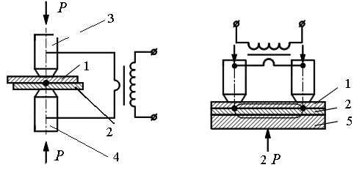
а б

Рис. 51. Принципиальная схема точечной сварки:
а – односторонняя; б – двусторонняя; 1, 2 – заготовки;
3, 4 – электроды; 5 – токопроводящие шины
Р
2

Точечная сварка бывает двусторонняя (рис. 51, а) и односторонняя (рис. 51, б). Для получения сварной точки детали размещают между электродами и сжимают. Затем подают ток, в результате чего металл в месте контакта расплавляется. После образования сварной точки подача тока прекращается и давление снимается.
Шов при точечной сварке негерметичный. Точечная сварка широко применяется в автомобилестроении для сварки кузовов.
В грузовом автомобиле насчитывается 7−8 тысяч сварных точек, а в легковом – до 15−18 тысяч.
При шовной (роликовой) сварке электроды изготавливают в виде плоских роликов, между которыми пропускают заготовки, подлежащие сварке (рис. 52). При перемещении роликов по заготовке образуются сварные точки, которые перекрывают друг друга, в результате чего шов получается сплошной и герметичный.

P
P
3
2
2
1
P

Рис. 52. Принципиальная схема шовной сварки:
1 – заготовки; 2 – электроды; 3 – токопроводящие шины

Роликовую сварку применяют в массовом производстве для соединения листов толщиной 0,3−3 мм при изготовлении емкостей для хранения и транспортировки газов и жидкостей.

Задание 7.37. Ответьте на вопросы.
1. В чем суть контактной сварки?
2. Какие Вам известны виды стыковой сварки?
3. В чем заключается точечная сварка?
4. Какая последовательность операций точечной сварки?
5. Как происходит роликовая сварка?

Задание 7.38. Заполните схему, используя информацию текста.

КОНТАКТНАЯ СВАРКА

по типу свариваемого соединения …

стыковая … …
… …

Задание 7.39. Составьте план текста. Перескажите текст с опорой на составленный план и схему из задания 38.

Задание 7.40. Поставьте слова, данные в скобках, в нужной форме.
При электронно-лучевой сварке свариваемые изделия нагревают (сфокусированный пучок электронов), который ускоряется (электрическое поле высокого напряжения). Сварка взрывом основана на (использование) сил (направленный взрыв). При лазерной сварке (источник тепловой энергии) служит мощный сконцентрированный световой луч, получаемый в (лазеры).

Задание 7.41. Прочитайте текст. Подготовьтесь к ответам на вопросы.

Текст 7.10. Новые виды сварки

К новым видам сварки относятся такие виды сварки: электронно-лучевая, сварка взрывом, лазерная сварка и др.
Электронно-лучевую сварку используют для соединения изделий из тугоплавких металлов (Mo, W, Ta и др.) и химически активных металлов (Zr, Be), которые взаимодействуют с кислородом, азотом, окисью углерода, разнородных металлов и сплавов. Сварные соединения получаются высокого качества с зеркально гладкой поверхностью. Свариваемые изделия нагревают сфокусированным пучком электронов, который ускоряется электрическим полем высокого напряжения.
Катодом электронной пушки служит вольфрамовая спираль. Анодом – поверхность свариваемых металлов, бомбардируемая электронами, которые срываются с катода со скоростью 16000 км/час при напряжении до 30 кВ. Пучок электронов получают с помощью трансформатора, который нагревает вольфрамовую спираль до температуры 2000 °C. Электроны ускоряются благодаря дополнительному напряжению от высоковольтного трансформатора. Для выпрямления тока предусмотрен кенотрон.
Сварка взрывом основана на использовании сил направленного взрыва. Схема сварки взрывом представлена на рис. 53. Свариваемые поверхности двух заготовок 3 и 4 (пластина), одна из которых неподвижная и служит подставкой, размещают под углом одна к другой на расстояния h₀ = 2−3 мм. На заготовку укладывают взрывчатое вещество 2 толщиной H, а сбоку устанавливают детонатор 1. Давление, которое имеет место во время взрыва, дает импульс расположенной под зарядом пластине. Детонация взрывчатого вещества происходит с большой скоростью.
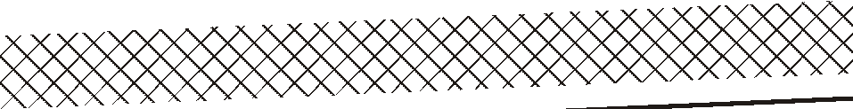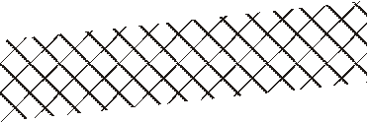
4
Н
h₀
1
2
3
D
α
Р

Рис. 53. Схема сварки взрывом:
1 – детонатор; 2 – взрывчатое вещество; 3, 4 − заготовки (пластины)

Поверхности пластин сближаются на расстояние межатомных сил взаимодействия и происходит сварка. При таком способе сварки прочность соединений выше прочности материалов, которые свариваются.
Этот вид сварки используют при изготовлении заготовок для проката биметалла, при сварке заготовок из разных материалов.
При лазерной сварке источником тепловой энергии служит мощный сконцентрированный световой луч, получаемый в лазерах. Чаще всего применяется рубиновый лазер. Такой лазер состоит из цилиндрического рубинового стержня, ксеноновой лампы, линзы и охлаждающей системы. При вспышке ксеноновой лампы атомы хрома рубинового кристалла переходят из нормального в возбужденное состояние. Однако через доли секунды они снова возвращаются в исходное состояние, излучая фотоны красного света. Поток их вызывает излучение новых фотонов, в результате чего увеличивается интенсивность общего излучения. При накоплении определенного уровня фотонов они в виде потока красного света прорываются наружу. Пройдя через линзу сфокусированный пучок попадает на изделие. Продолжительность импульса излучения лазерного пучка равна тысячным и миллионным долям секунды.
Лазером можно прошивать отверстия очень малого диаметра (до 5 мкм) в различных материалах, в том числе в алмазах, рубинах, твердых сплавах и т.д.
Применяется для сварки стали, латуни, титана, золота, серебра, алюминиевых сплавов и т.д.

Задание 7.42. Ответьте на вопросы.

1. В чем суть электроннолучевой сварки?
2. Где используют электроннолучевую сварку?
3. На чем основана сварка взрывом?
4. Какова технология сварки взрывом и где эта сварка используется?
5. Что является источником тепловой энергии при лазерной сварке?
6. Где используют сварку лазером?

Задание 7.43. Составьте план текста. Дополните его ключевыми фрагментами текста. Перескажите текст, используя сделанные записи.

Задание 7.44. Прочитайте слова. Уточните их значение.
Стык, внахлест, предотвращать – предотвратить, борт, переворачивать – перевернуть, коробление.

Задание 7.45. Прочитайте текст. Подготовьтесь к ответам на вопросы.

Текст 7.11. Виды сварных швов и соединений,
разделка кромок

В зависимости от расположения в пространстве различают такие сварные швы: нижние, вертикальные, горизонтальные, потолочные.
Можно выделить такие разновидности сварных соединений: стыковые, внахлест, тавровые, угловые. Чаще всего в сварных конструкциях встречаются стыковые соединения. В зависимости от толщины сварного соединения проводят соответствующую разделку кромок:
− при толщине изделия до 3 мм зазор между свариваемыми изделиями должен быть в 2 раза больше толщины или для предотвращения прожога делают отбортовку кромок (рис. 54);

S
S

Рис. 54. Отбортовка кромок при толщине изделия 1,5−3,0 мм

− при толщине изделия от 14 до 30 мм рекомендуется V-образная разделка кромок (рис. 55);
60°
1 – 2
S

2

Рис. 55. Разделка кромок при толщине изделия 14−30 мм

− при толщине изделия от 24 до 60 мм рекомендуется Х-образная разделка кромок (рис. 56).
Как видно, при определенных толщинах изделия можно разделку кромок проводить по двум вариантам. При Х-образной разделке сваривают сначала с одной стороны, а затем переворачивают изделие и варят с другой стороны.

2
S
50 – 60°
2
Рис. 56. Разделка кромок при толщине изделия 24−60 мм

Такой способ сварки обеспечивает равномерный подогрев, который приводит к уменьшению коробления изделия.
Вариантом Х-образного соединения является k-образное соединение, когда разделку кромок проводят лишь с одной стороны (рис. 57).
45°
2

S
S
1
Рис. 57. Разделка кромок при толщине изделия 20−50 мм.

− при толщине изделия от 20 до 40 мм рекомендуется чашеобразная разделка кромок для лучшего прогрева металла (рис. 58)
30°
R6

R6

2

S
2
Рис. 58. Разделка кромок при толщине изделия 20…40 мм

Задание 7.46. Ответьте на вопросы.
1. Какие Вы знаете виды сварных швов в зависимости от их расположения в пространстве?
2. Какие существуют виды сварных соединений?
3. Назовите типы разделки кромок изделий, сваренных встык, и укажите, в каких случаях каждый из них применяется?

Задание 7.47. Найдите в тексте ключевые фрагменты текста. Выпишите их. Перескажите текст по полученной записи.

Задание 7.48. Объясните значение следующих слов.
Неоднородность (свойств), полугорячая (сварка), сваривать (швы), обваривать (шпильки), блуждающая (дуга), распределение (тепла), неответственное (назначение).

Задание 7.49. Из данных слов составьте предложение по модели: «что? – это способность делать что?»
Свариваемость, металлы и сплавы, обеспечивать, получение, качественный, сварной, соединение.

Задание 7.50. Прочитайте текст. Подготовьтесь к ответам на вопросы.

Текст 7.12. Свариваемость металлов и сплавов

Под свариваемостью понимают способность металлов и сплавов обеспечивать получение качественного сварного соединения. Свариваемость зависит от технологических свойств материала, его химического состава, способа и режима сварки, конструкции сварных узлов и условий эксплуатации.
Неоднородность свойств сварного шва, зоны термического влияния и основного металла обусловлена разницей в структуре, размере зерна и другими факторами.
Свариваемость углеродистых сталей зависит, в первую очередь, от содержания углерода. Чем больше углерода, тем хуже свариваемость. Это связано с тем, что большие скорости охлаждения при сварке приводят к образованию твердой и хрупкой структуры, которая увеличивает вероятность образования трещин. При этом чем больше углерода, тем выше твердость и хрупкость сварного шва. Чтобы уменьшить скорость охлаждения при сварке, свариваемые изделия подогревают.
По свариваемости углеродистые стали делятся на:
– хорошо свариваемые (С<0,25 %) – стали не требуют дополнительного нагрева и обеспечивают получение качественного шва;
– удовлетворительно свариваемые (С=0,25−0,35 %). Если сварка проводится при температуре ниже 10 °С, то необходим подогрев до 100°С;
− ограниченно свариваемые (С=0,35−0,45 %), необходим подогрев до температуры 250−300 °С;
– плохо свариваемые (С>0,45 %), обязательный подогрев до температуры выше 400°С.
Все легирующие элементы повышают склонность стали к образованию трещин. Поэтому большинство легированных сталей необходимо в процессе сварки подогревать.
Для чугуна, который содержит больше углерода (2,5−3,5 %), кремния (1,0−4,5 %), серы (до 0,2 %) и фосфора (до 0,2 %) по сравнению со сталью, характерна плохая свариваемость. При быстром охлаждении чугуна образуется белый чугун, в котором присутствуют хрупкие включения Fe₃C, придающие белому чугуну твёрдость и хрупкость. Поэтому чугун рекомендуется сваривать, используя предварительный подогрев.
В зависимости от температуры подогрева различают:
– холодную сварку чугуна (t_{под} < 200 °C)
– полугорячую сварку чугуна (t_{под} = 250−450 °C)
– горячую сварку чугуна (t_{под} = 600−700 °C)
Существуют такие виды холодной сварки:
1. Сварка с простановкой шпилек, которая используется при сварке крупных изделий толщиной более 8 мм. Вначале разделывают кромки деталей (угол разделки 90°), затем в шахматном порядке просверливают отверстия, куда вкручивают шпильки. Затем стальными электродами обваривают вначале шпильки, а затем сваривают кольцевые швы между собой. Простановка шпилек позволяет усилить связь металла шва с основным металлом.
2. Сварка пучком электродов (один или два стальных электрода и один медный). В этом случае образуется столько дуг, сколько электродов, имеет место блуждающая дуга, что приводит к рассредоточению тепла по всему объёму.
3. Сварка железно-никелевыми электродами (в этом случае в шве образуется сплав железа с никелем). Применяется тогда, когда после сварки требуется механическая обработка.
Холодную сварку применяют в тех случаях, когда затруднительно или экономически нецелесообразно производить сварку с предварительным нагревом, или для изделий неответственного назначения, так как избежать закалки в зоне плавления при сварке без подогрева не удаётся.
Полугорячую сварку используют для деталей небольшой толщины и при небольшом объёме наплавленного металла. Свариваемые детали засыпают сухим песком или шлаком для замедленного охлаждения. Сваривают, в основном, ацетилено-кислородным пламенем.
Для проведения горячей сварки используют чугунные электроды с покрытием, которое содержит 50 % графита. Горячая сварка обеспечивает высокое качество сварного соединения и устраняет образование трещин. Применяется для наиболее ответственных деталей, которые имеют сложную форму. Наиболее часто сварку осуществляют ацетилено-кислородным пламенем.
Задание 7.51. Найдите в тексте ключевые фрагменты текста. Выпишите их. Перескажите текст по полученной записи.

Задание 7.52. Ответьте на вопросы.
1. Что такое свариваемость?
2. От каких факторов зависит свариваемость?
3. От какого фактора в первую очередь зависит свариваемость углеродистой стали?
4. На какие группы делятся углеродистые стали по свариваемости?

Задание 7.53. Составьте план текста. Выпишите из текста ключевые фрагменты. Перескажите текст, используя сделанные записи.

Задание 7.54. Прочитайте слова. Уточните их значение.
Кратер, проваривать − проварить, ржавчина, сырой, влажный.

Задание 7.55. Объясните значение следующих слов.
Незаплавленные кратеры, подрезы металла, несплавление слоёв, непровар кромки.

Задание 7.56. Прочитайте текст. Значение незнакомых слов и терминов уточните в словаре.

Текст 7.13. Дефекты сварных соединений и методы
контроля качества сварных соединений

Дефекты сварных соединений бывают наружными и внутренними. К наружным при дуговой и газовой сварке относятся: неравномерность поперечного сечения по длине швов, незаплавленные кратеры, подрезы основного металла, наружные трещины, открытые поры и др.
Внутренние – это непровар кромки или несплавление отдельных слоев при многослойной сварке, внутренние поры и трещины, шлаковые включения и др.
Трещины и непровары – наиболее опасные дефекты сварных соединений. Трещины образуются при сварке сталей с повышенным содержанием углерода или легирующих элементов, при повышенном содержании таких вредных примесей, как сера и фосфор.
Непровар − неполное сплавление свариваемых кромок основного и наплавленного металла − может иметь целый ряд причин: малый ток для данного электрода, слишком быстрое передвижение электрода, неправильная подготовка кромок и сборка стыка (малый скос кромок и малый зазор), неудовлетворительная очистка кромок перед сваркой от шлака, грязи, ржавчины.
Причиной образования пор в сварных швах является насыщенность металла водородом, азотом и другими газами. Пористость является результатом плохой подготовки свариваемых кромок (загрязнённость, ржавчина, замасленность), применения электрода с сырым покрытием, влажного флюса, недостатка раскислителей, больших скоростей сварки.
Для получения сварных швов высокого качества следует точно изучить свойства свариваемых металлов и составить наиболее целесообразный и технически правильный технологический процесс сварки.
Все виды контроля сварных соединений можно разделить на две группы: 1) неразрушающие виды контроля и 2) разрушающие виды контроля. К неразрушающим видам контроля относятся: внешний осмотр, рентгеновское просвечивание, магнитные методы, ультразвуковые методы, испытания на непроницаемость с помощью проникающих жидкостей. Разрушающий контроль осуществляется сверлением, технологической пробой, механическими испытаниями, определением химического состава, металлографическими исследованиями макро- и микроструктуры.

Задание 7.57. Ответьте на вопросы.

1. Какие виды дефектов сварных соединений относятся к наружным?
2. Что представляют собой внутренние дефекты?
3. Какова причина образования основных дефектов?
4. Какие Вы знаете основные виды контроля качества сварных соединений?

Задание 7.58. Составьте план текста. Перескажите текст по составленному плану.

Тема  8 | РЕЗАНИЕ КОНСТРУКЦИОННЫХ МАТЕРИАЛОВ, РЕЖУЩИЕ  ИНСТРУМЕНТЫ И СТАНКИ

Задание 8.1. Прочитайте слова. Значение незнакомых слов и терминов уточните по словарю.
Пиноль, резец, сверло, фреза, протяжка, заточка, подача, припуск.

Задание 8.2. Определите, какими частями речи являются данные однокоренные слова.
Резать, резание, режущий, резьба, резец.

Задание 8.3. От данных глаголов образуйте отглагольные существительные с суффиксом – ЕНИ- или – АНИ-.
Точить, сверлить, строгать, протягивать, хонинговать, шлифовать, полировать.

Задание 8.4. От данных слов образуйте форму родительного падежа множественного числа.
Шестерня, резьба.

Задание 8.5. Образуйте страдательные причастия настоящего и прошедшего времени от данных глаголов.
Образец: шлифовать: шлифуемый, шлифованный.
Обрабатывать, полировать, настраивать.

Задание 8.6. Прочитайте текст. Подготовьтесь к ответам на вопросы.

Текст 8.1. Движения в металлорежущих станках
и поверхности на обрабатываемой заготовке

Обработкой металлов резанием называется процесс отделения режущим инструментом слоя металла в виде стружки с заготовки для получения детали нужной формы, заданных размеров и необходимого качества (рис. 59).
Основными методами обработки резанием являются: точение, сверление, фрезерование, строгание, протягивание, хонингование, обработка зубьев шестерен, обработка резьб, шлифование, полирование и др.
Для обеспечения процесса резания заготовка и инструмент должны совершать определённые движения. Движения подразделяются на: главное движение или движение резания, движение подачи, установочные (настроечные) и вспомогательные движения.

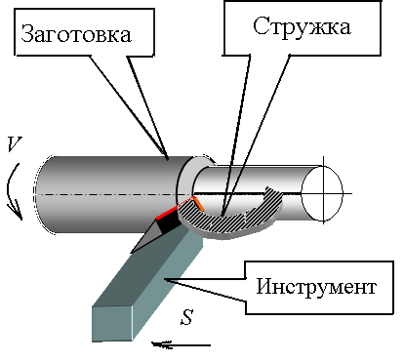

Рис. 59. Схема процесса резания при точении

Главное движение и движение подачи (рис. 60) называются рабочими движениями. Рабочие движения предназначены для снятия стружки. Прямолинейное поступательное или вращательное движение инструмента или заготовки, происходящее с наибольшей скоростью в процессе резания и определяющее скорость снятия стружки, называют главным движением резания. Скорость главного движения обозначают буквой V.
Прямолинейное поступательное или вращательное движение инструмента или заготовки, скорость которого меньше скорости главного движения резания, предназначенное для того, чтобы распространить процесс резания на всю обрабатываемую поверхность, называют движением подачи. Скорость движения подачи обозначают буквой S. При точении главное движение – это вращение заготовки, а движение подачи – перемещение резца. При фрезеровании главное движение – вращение фрезы, движение подачи – прямолинейное перемещение стола с заготовкой.
Установочные и вспомогательные движения предназначены для подготовки к процессу резания. Установочные движения: установка детали и инструмента в определённом положении, подвод и отвод инструмента, перемещение пиноли задней бабки и др. Вспомогательные движения: уборка стружки, заточка инструмента и др.
При обработке резанием на заготовке различают следующие поверхности: обрабатываемую, обработанную и поверхность резания:
− обрабатываемая поверхность (рис. 60, 1) − это поверхность, с которой снимается припуск. В процессе резания её размеры уменьшаются;
− поверхность резания (рис. 60, 2) − это поверхность, которая образуется непосредственно режущей кромкой инструмента;
− обработанная поверхность (рис. 60, 3) – это поверхность, образующаяся после снятия стружки.
Так как резец представляет собой элементарный зуб сверла, фрезы, протяжки и т. д., то основные понятия и термины, которые используются в обработке резанием, будут приводиться, в основном, на примере точения.

Задание 8.7. Письменно ответьте на вопросы.
1. Что называют обработкой металлов резанием?
2. Какие существуют методы обработки резанием?
3. Какое движение при точении является главным, а какое – вспомогательным?
4. Для чего предназначено движение подачи при резании?
5. Какие движения относятся к установочным?
6. Какая поверхность на заготовке называется обрабатываемой?
7. Какая поверхность на заготовке называется поверхностью резания?

Задание 8.8. Используя материалы текста, вставьте пропущенные слова и словосочетания.
… называется процесс отделения режущим инструментом слоя металла в виде … с заготовки для получения детали нужной формы, заданных размеров и необходимого качества. Движения подразделяются на: … или …, …, … и … движения. … и … называются рабочими движениями. Прямолинейное … или … движение инструмента или заготовки, происходящее с … скоростью в процессе резания и определяющее скорость … …, называют главным движением резания. Прямолинейное … или …движение инструмента или заготовки, скорость которого … скорости главного движения резания, предназначенное для того, чтобы … процесс резания на всю обрабатываемую поверхность, называют движением подачи. Установочные и вспомогательные движения предназначены для … к процессу … . При обработке резанием на заготовке различают следующие поверхности: …, … и поверхность …

Задание 8.9. Поставьте пункты плана в соответствие с текстом.
- Главное движение резания.
- Обработка металлов резанием.
- Движения в металлорежущих станках.
- Движение подачи.
- Поверхности при обработке резанием.
- Установочные и вспомогательные движения.

Задание 8.10. Прочитайте слова. Значение незнакомых слов и терминов уточните по словарю.
Кромка, станок.

Задание 8.11. Образуйте возможные формы причастий от данных глаголов.
Совершать, обрабатывать.

Задание 8.12. Определите, от каких глаголов образованы следующие существительные. Подберите к существительным однокоренные слова.
Подача, точение, заготовка, проход.

Задание 8.13. Прочитайте текст. Подготовьтесь к ответам на вопросы.

Текст 8.2. Элементы режима резания

Движения, которые совершаются на станке, характеризуются элементами режима резания. Элементами режима резания являются: скорость резания, подача и глубина резания. Совокупность их значений принято называть режимом резания.
Скорость резания при точении – это величина перемещения точки, расположенной на обрабатываемой поверхности заготовки, относительно главной режущей кромки инструмента за единицу времени (рис. 61). Её измеряют в м/мин, при шлифовании – в м/с и обозначают буквой V.
Скорость резания при точении определяют по формуле, м/мин

, (8.1)

где D – диаметр заготовки, мм;
n – частота вращения заготовки, об/мин.
Подача при точении – это перемещение главной режущей кромки инструмента относительно заготовки в направлении подачи за 1 оборот заготовки. Подача обозначается буквой S, размерность – мм/об (рис. 60, а). Различают подачу: продольную, поперечную и наклонную. Продольная подача – резец перемещается в направлении параллельном оси заготовки, поперечная – в направлении перпендикулярном оси заготовки и наклонная – под углом к оси заготовки.
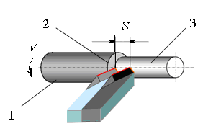
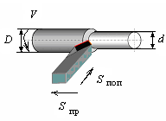

а б

Рис. 60. Схематическое изображение поверхностей на заготовке
и элементов режима резания: S_{пр} – продольная подача,
S_{поп} – поперечная подача

Глубина резания – толщина слоя металла, снимаемого за 1 проход, которая определяется расстоянием между обрабатываемой и обработанной поверхностями, измеренным перпендикулярно к последней. Глубина резания обозначается буквой t и измеряется в мм. При продольном точении цилиндрической поверхности глубину резания определяют по формуле (8.2) (рис. 60, б), мм

$t=\frac{D−d}{2},$ (8.2)

где D – диаметр обрабатываемой поверхности, мм;
d – диаметр обработанной поверхности, мм.

Задание 8.14. Письменно ответьте на вопросы к тексту.
1. Совокупность каких элементов называется режимом резания?
2. Как определяется скорость резания при точении?
3. Что такое подача?
4. Какие различают виды подач?
5. Как определяется глубина резания при точении?
6. В каких единицах измеряются элементы режима резания при точении?

Задание 8.15. Прочитайте слова. Значение незнакомых слов и терминов уточните по словарю.
Державка, стружка, резцедержатель.

Задание 8.16. Замените данные словосочетания синонимичными со словом который.
Контактирующая поверхность, режущая кромка.

Задание 8.17. Прочитайте текст. Подготовьтесь к ответам на вопросы.

Текст 8.3. Основные части и элементы резца

Резец (рис. 61) состоит из державки (В) и рабочей части (или головки) (А).
На рабочей части (головке резца) различают: 1 – переднюю поверхность, по которой сходит стружка; 2 – главную режущую кромку, которая образуется при пересечении передней и главной задней поверхности; 3 – главную заднюю поверхность, контактирующую с поверхностью резания; 4 – вершину резца – точку пересечения режущих кромок; 5 – вспомогательную заднюю поверхность, контактирующую с обработанной поверхностью; 6 – вспомогательную режущую кромку, которая образуется при пересечении передней и вспомогательной задней поверхности.

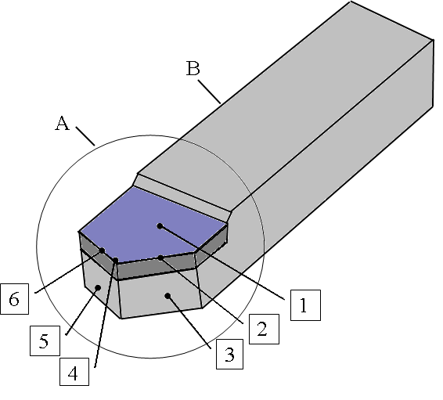
Рис. 61. Основные части и элементы резца

Державка предназначена для закрепления резца в резцедержателе.

Задание 8.18. Ответьте на вопросы к тексту.
1. При пересечении каких поверхностей образуется главная режущая кромка?
2. При пересечении каких поверхностей образуется вспомогательная режущая кромка?
3. С какой поверхностью на заготовке контактирует главная задняя поверхность резца?
4. С какой поверхностью на заготовке контактирует вспомогательная задняя поверхность резца?
5. Как определить переднюю поверхность резца?
6. Как образуется вершина резца?

Задание 8.19. Прочитайте слова. Значение незнакомых слов и терминов уточните по словарю.
Вдаль, скол.

Задание 8.20. Замените данные словосочетания синонимичными со словом который.
Измеренное расстояние, срезаемый слой, возникающие напряжения.

Задание 8.21. Определите, от каких глаголов образованы данные существительные.
Срезание, сжимание, вдавливание, скалывание, сливание, надлом.

Задание 8.22. Прочитайте текст. Подготовьтесь к ответам на вопросы.

Текст 8.4. Сечение срезаемого слоя и процесс стружкообразования при резании металлов

На рис. 62 показано поперечное сечение срезаемого слоя при сверлении (а) и точении (б).

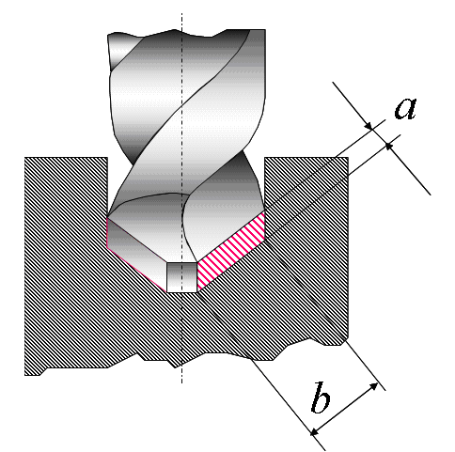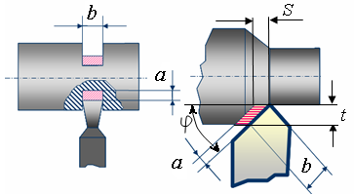
а б в

Рис. 62. Сечение срезаемого слоя: а – при сверлении;
б – при поперечном и продольном точении

Шириной срезаемого слоя b называют расстояние между обрабатываемой и обработанной поверхностями, измеренное вдоль режущей кромки, мм

. (8.3)

Толщиной срезаемого слоя а называют расстояние между двумя положениями главной режущей кромки за один оборот заготовки, измеренное в направлении, нормальном ширине срезаемого слоя

a = S⋅sin ϕ. (8.4)

Номинальная площадь поперечного сечения срезаемого слоя определяется произведением подачи на глубину резания или толщины срезаемого слоя на его ширину, мм
f = S⋅ t = a⋅b. (8.5)

Срезание стружки – это сложный процесс пластического деформирования и разрушения металла. Впервые срезание слоя металла было исследовано основоположником учения о резании металлов И.А.Тиме, который разработал схему этого процесса. Резец под действием силы Р вдавливается в обрабатываемый материал, сжимает расположенный перед ним слой (рис. 63), вследствие чего в срезаемом слое возникают значительные напряжения, вызывающие упругие и пластические деформации. В момент, когда возникающие напряжения превосходят прочность обрабатываемого материала, происходит сдвиг (скалывание) элемента стружки по плоскости АБ (рис. 63), которая была названа плоскостью сдвига.
Перемещаясь дальше, резец передней поверхностью последовательно сжимает и сдвигает последующий объём срезаемого металла, что приводит к образованию элементов стружки.

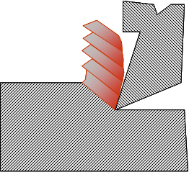
А
Р

Рис. 63. Схема процесса резания

Типы стружек. В зависимости от свойств обрабатываемого материала, условий резания, геометрической формы режущей части инструмента характер стружки изменяется. Различают стружку: элементную, суставчатую, сливную и надлома (рис. 64).

а б в г

Рис. 64. Типы стружек: а – элементная;
б – суставчатая; в – сливная; г − надлома
Элементная, суставчатая и сливная стружка образуются при обработке пластичных материалов (сталей), стружка надлома – при обработке малопластичных материалов.
Элементная стружка образуется при обработке сталей с малой скоростью резания. Она состоит из отдельных пластически деформированных элементов, слабо связанных или вовсе не связанных между собой.
Суставчатая стружка образуется при обработке сталей со средней скоростью резания. Стружка состоит из отдельных пластически деформированных элементов, прочно связанных между собой. Прирезцовая сторона стружки гладкая, а противоположная ей имеет чётко выраженные зазубрины.
Сливная стружка образуется при обработке сталей с высокой скоростью резания. Она сходит с резца в виде ленты, без зазубрин, присущих суставчатой стружке.
Сливная стружка наматывается на обрабатываемую заготовку, механизмы станка, инструменты, что затрудняет эксплуатацию станка и может привести к ухудшению качества обработанной поверхности. Поэтому разработан ряд способов, приводящих к дроблению стружки.
Стружка надлома состоит из отдельных, не связанных или слабо связанных между собой, кусочков неправильной формы. Она образуется при обработке твёрдого чугуна, бронзы, стекла.

Задание 8.23. Ответьте на вопросы.
1. Как определить толщину срезаемого слоя?
2. Как определить ширину срезаемого слоя?
3. При обработке каких материалов и при каких условиях образуется сливная стружка?
4. При обработке каких материалов образуется стружка надлома?
5. Какие факторы влияют на тип образуемой стружки?
6. При обработке каких материалов образуется элементная стружка?

Задание 8.24. Составьте тезисный план текста.

Задание 8.25. Прочитайте слова. Значение незнакомых слов и терминов уточните по словарю.
Скопление, нарост, срывать(ся).
Задание 8.26. Разберите сложные слова по составу.
Наростообразование, стружкообразование, преждевременный, клиновидный.

Задание 8.27. Объясните, как вы понимаете значение следующих словосочетаний:
черновая обработка – чистовая обработка.

Задание 8.28. Прочитайте текст. Подготовьтесь к ответам на вопросы.

Текст 8.5. Наростообразование

Резание пластичных материалов часто сопровождается явлением, получившим название наростообразования, когда на передней поверхности резца при определённых условиях (в условиях высокого давлении и значительной температуры) образуется плотное скопление частиц из обрабатываемого материала в виде нароста клиновидной формы (рис. 65). Металл нароста деформирован и твёрдость его значительно превосходит твёрдость обрабатываемого металла.
Нарост является как бы продолжением резца и изменяет его геометрию (величину переднего угла). Это оказывает влияние на процесс стружкообразования, силы резания, качество обработанной поверхности.
нарост
Рис. 65. Схема образования нароста при резании

Нарост играет положительную роль при черновой обработке, так как он защищает вершину резца и режущую кромку от преждевременного изнашивания. При чистовой обработке нарост играет отрицательную роль, так как при этом ухудшается качество и точность обработанной поверхности (нарост периодически срывается и частицы его остаются на обработанной поверхности).
Нарост существует в определённом диапазоне скоростей резания. При обработке стали твёрдым сплавом при скоростях резания до 25 м/мин нарост практически не образуется, при скоростях резания свыше 25 м/мин до 85 м/мин образуется стабильный нарост, при скоростях свыше 85 м/мин нарост исчезает, так как в зоне резания очень высокая температура и металл становится таким пластичным, что не может удерживаться на передней поверхности инструмента. Для предотвращения возникновения нароста необходимо создать условия, затрудняющие торможение нижних слоёв стружки на передней поверхности резца, то есть уменьшить трение. Уменьшению трения способствует снижение шероховатости передней поверхности (полирование), применение СОТС (смазывающе-охлаждающих технологических сред), уменьшение угла резания и т.д.

Задание 8.29. Используя информацию текста, заполните пропуски.
Наростообразование – явление, при котором на … поверхности резца при определённых условиях (в условиях … давлении и … температуры) образуется плотное … частиц из … материала в виде нароста … формы.

Задание 8.30. Ответьте на вопросы к тексту.
- Из чего состоит нарост?
- Какие свойства имеет нарост?
- Какую роль играет нарост при чистовой обработке?
- Какую роль играет нарост при черновой обработке?
- В каких условиях образуется нарост?
6. Как можно предотвратить образование нароста?

Задание 8.31. Определите, к какой части речи относятся данные слова, от каких слов они образованы.
Срезая, отжим, сжимать.

Задание 8.32. Прочитайте текст. Подготовьтесь к ответам на вопросы.

Текст 8.6. Силы резания и мощность, затрачиваемая
на резание при точении

Срезая стружку, резец преодолевает сопротивление обрабатываемого материала резанию и силы трения стружки о переднюю поверхность резца и задних его поверхностей об обрабатываемую заготовку. Равнодействующую сил, действующих на резец, называют равнодействующей силой резания R (рис. 66). Её величина и направление в пространстве под влиянием ряда факторов изменяются. Поэтому обычно при токарной обработке равнодействующая сила резания раскладывается на три взаимно перпендикулярные составляющие силы, направление которых совпадает с главным движением станка (Р_{z}) и направлением подачи (Р_{х}), а составляющая Р_{y} перпендикулярна направлениям Р_{z} и Р_{х} (рис. 66).
Тангенциальная составляющая Р_{z} выполняет полезную работу в процессе срезания стружки. Поэтому её называют ещё силой резания. По ней рассчитывают работу и мощность резания, а также количество тепла, которое выделяется в процессе резания.
Радиальная составляющая Р_{y} или сила отжима. Она отжимает резец от детали, а деталь от резца, тем самым снижая точность обработки. По этой составляющей рассчитывают механизм поперечной подачи.
Осевая составляющая Р_{x} сжимает деталь в осевом направлении, действует на упорные подшипники шпинделя и детали привода продольной подачи, которые по ней и рассчитываются. Поэтому её называют ещё силой, препятствующей движению подачи.

P_{y} – радиальная
составляющая
R – равнодействующая сила резания
P_{z} – тангенциальная составляющая
S
V

Р_{x} – осевая
составляющая

Рис. 66. Схема разложения силы резания
На силу резания влияют следующие факторы: свойства обрабатываемого материала, параметры сечения срезаемого слоя, передний угол резца, главный угол в плане, радиус при вершине резца, смазывающе-охлаждающие технологические среды, износ резца и т. д.
Величину составляющих силы резания измеряют при помощи одно-, двух- и трёхкомпонентных динамометров.
Мощность, затрачиваемая на резание, называется эффективной мощностью и определяется по формуле, кВт

(8.6)

где Р_{z}, H;
V, м/мин.
Мощность, расходуемая электродвигателем станка, кВт

(8.7)

где η − к.п.д. станка.

Задание 8.33. Письменно ответьте на вопросы к тексту.
1. Какую силу называют равнодействующей силой резания?
2. На какие составляющие раскладывают силу резания?
3. Как влияет радиальная составляющая на процесс резания?
4. По какой составляющей рассчитывают мощность, затрачиваемую на резание?
5. Какими приборами измеряют составляющие силы резания?
6. Как определить мощность, расходуемую электродвигателем станка?
7. Какие факторы влияют на силу резания?

Задание 8.34. Прочитайте слова. Значение незнакомых слов и терминов уточните по словарю.
Застой, отводить(ся).

Задание 8.35. Замените данные словосочетания синонимичными со словом который.
Выделяющееся тепло, действующая сила, затрачиваемая работа, обработанная поверхность, срезаемый слой, отводящееся тепло, подвергающиеся износу.

Задание 8.36. Прочитайте текст. Подготовьтесь к ответам на вопросы.

Текст 8.7. Тепловые явления при резании

При резании практически вся затрачиваемая механическая энергия превращается в тепловую. Количество выделяющегося в единицу времени тепла можно определить по формуле, Дж/с

Q=P_{z}⋅V, (8.8)

где P_{z} – сила резания, действующая в направлении главного движения, Н;
V – скорость резания, м/с.
Источником тепла (рис. 67, а) при резании металлов является работа:
а) затрачиваемая на упругие и пластические деформации в срезаемом слое и в слоях, прилегающих к обработанной поверхности и поверхности резания;
б) затрачиваемая на преодоление трения по передней и задней поверхностям резца.
Тепло отводится (рис. 67, б) в стружку (q₁), заготовку (q₂), инструмент (q₃) и окружающую среду (q₂).
Тепловой баланс при резании может быть выражен уравнением

Q_{упд} + Q_{тпп} + Q_{тзп} = q₁+ q₂+ q₃+ q₄ + q₅, (8.9)

где Q_{упд} − количество тепла, которое выделяется при упругой и пластической деформации срезаемого слоя;
Q_{тпп} − количество тепла, которое выделяется при трении стружки по передней поверхности;
Q_{тзп} − количество тепла, которое выделяется при трении задней поверхности инструмента о поверхность детали;
q₅ − количество тепла, которое формируется в застойной части зоны резания и не успевает отводиться ни в заготовку, ни в стружку, ни в инструмент, ни в окружающую среду.
Характеристикой теплоты является температура резания. Тепло, отводящееся в резец, снижает его твёрдость и износостойкость. Основное влияние на стойкость инструмента оказывает высокая температура, создаваемая в тонких поверхностных слоях, подвергающихся износу. Высокая температура оказывает большое влияние на состояние трущихся поверхностей, на точность обработки, на весь процесс резания и связанные с ним явления.
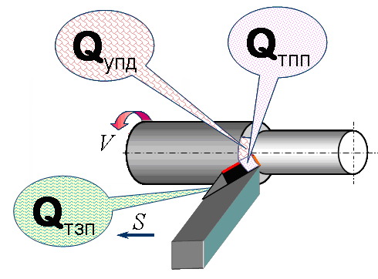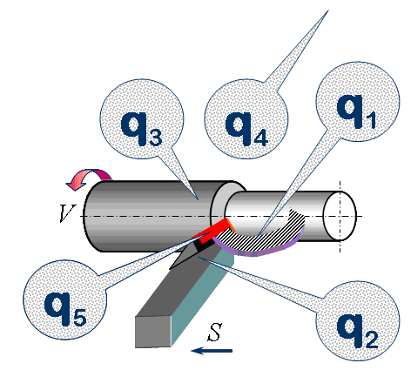
а б

Рис. 67. Источники образования тепла при резании (а)
и направления его отвода (б)

Измерение температуры осуществляют различными методами: искусственной, полуискусственной и естественной термопары, радиационным, пирометрическим, калориметрическим, методом цветов побежалости, термокрасок и др. Температуру рассчитывают также по эмпирическим зависимостям.
Смазывающе-охлаждающие технологические среды, поглощая часть выделенного тепла, снижая коэффициент трения, являются эффективным средством для снижения температуры резания и повышения стойкости инструмента.

Задание 8.37. Используя информацию текста, заполните пропуски.
При резании практически вся затрачиваемая механическая энергия превращается в … . Источником тепла при резании металлов являются работа, затрачиваемая на упругие и пластические … в … слое и в слоях, … к обработанной поверхности и поверхности резания и работа, затрачиваемая на преодоление … по передней и задней … резца. Тепло отводится в …, …, … и в окружающую среду.

Задание 8.38. Ответьте на вопросы.
- Каковы источники теплообразования при резании?
- Куда отводится тепло?
- Какой показатель является характеристикой тепла, выделяющегося при резании?
- Какими методами измеряют температуру резания?
- Как можно снизить уровень температуры при резании?
6. Как влияет выделяющееся при резании тепло на износостойкость инструмента?

Задание 8.39. Прочитайте слова. Значение незнакомых слов и терминов уточните по словарю.
Абразивный, адгезионный, фаска, лунка, ветвь, пятно, протяжка, прошивка.

Задание 8.40. К данным словам подберите однокоренные.
Изнашивание, затупление, переточить, доведение, ниспадающий.

Задание 8.41. Прочитайте текст. Подготовьтесь к ответам на вопросы.

Текст 8.8. Износ и стойкость режущего инструмента

Под изнашиванием режущего инструмента понимают разрушение его контактных поверхностей в результате трения стружки о переднюю поверхность инструмента и задних поверхностей о заготовку. Процессы, протекающие при изнашивании режущего инструмента, происходят в условиях высоких температур и давлений. Трущиеся поверхности при этом беспрерывно обновляются.
Механизм изнашивания инструмента очень сложен и сопровождается абразивными, диффузионными, адгезионными, окислительными и усталостными явлениями. В зависимости от свойств обрабатываемого и инструментального материалов, а также условий резания различают по месту расположения такие виды износа режущего инструмента: износ по задней поверхности инструмента, который определяют высотой фаски износа h_{з} (рис. 69, а); по передней поверхности, который определяется глубиной h_{л} и шириной в_{л} лунки износа (рис. 68, б); по передней и задней поверхностям одновременно (рис. 68, в).

_{hз}
в_{л}
h_{з}
h_{л}
f
а б в г
Рис. 68. Схема износа резца: а, г – по задней поверхности; б – по передней поверхности; в – по задней и передней поверхностям

Зависимость величины износа от времени работы выражается кривой изнашивания, которую можно разбить на три участка: 1 – период приработки (начальный износ); 2 – период нормального износа; 3 – период повышенного (катастрофического) износа инструмента.
В процессе работы инструмента износ как по передней, так и по задней поверхностям увеличивается, уменьшая площадку f (рис. 68, в). Когда ширина лунки в_{л} будет такой, что она достигнет режущей кромки (f = 0) , последняя разрушится и резец выйдет из строя. Чтобы резец снова мог резать, его необходимо заточить, т. е. вновь придать ему соответствующую геометрическую форму, удалив при этом определённый слой материала по передней и по задней поверхностям. Возникает вопрос: когда необходимо закончить работу данным резцом и отдать его на переточку? Иначе говоря, какой следует установить критерий износа резца?
Предельно допустимая величина износа, при которой инструмент теряет нормальную работоспособность, называется критерием затупления или износа. Например, для токарных проходных и подрезных резцов с пластинами из твёрдых сплавов рекомендуемый критерий износа по задней поверхности при черновой обработке сталей 1,0−1,4 мм, при чистовой обработке – 0,4−0,6 мм; при черновой обработке чугуна 0,8−1,0 мм, при чистовой обработке – 0,6−0,8 мм. Существует несколько критериев (признаков) износа резцов.
Критерий блестящей полоски. Резец считается изношенным и его необходимо переточить, когда при обработке стали на поверхности заготовки появляется блестящая полоска, а при обработке чугуна – тёмные пятна.
Критерий оптимального износа. Величина h_{з}, соответствующая концу участка нормального износа на кривой износа, называется оптимальным износом. При таком критерии износа общий срок службы инструмента максимальный. К недостаткам этого критерия относится необходимость доведения инструмента до значительного износа (почти полного разрушения). Поэтому его можно использовать только при получистовой и черновой обработке.
Технологический критерий. Этот критерий применяется к инструменту, предназначенному для чистовой (окончательной) обработки. Сущность его заключается в том, что инструмент считается изношенным, когда обработанная поверхность перестаёт отвечать техническим условиям на шероховатость или точность обрабатываемой поверхности.
Износ измеряют при помощи оптических приборов – инструментальных микроскопов.
Стойкостью называют время работы инструмента между переточками при определённом режиме резания (Т, мин). Стойкость оказывает большое влияние на производительность обработки. Её выбирают такой, чтобы стоимость выполняемой операции была минимальной. Сложные дорогие инструменты (протяжки, прошивки, модульные фрезы) должны иметь большой период стойкости. Например, стойкость токарных резцов из быстрорежущей стали составляет 30−60 мин, твердосплавных резцов − 60–90 мин, цилиндрических фрез – 180–240 мин. На стойкость влияют: свойства обрабатываемого материала и материала режущего инструмента, геометрические параметры режущей части, режим резания и другие условия обработки.
Экспериментально установлено, что между скоростью резания и стойкостью инструмента из твёрдого сплава существует очень сложная зависимость (рис. 69).
Т, мин
V, м/мин
0 20 40 60
60

40

20
Т₁
V₁
V₂
Рис. 69. Зависимость стойкости инструмента от скорости резания
Из этой зависимости видно, что при одинаковой стойкости резцов Т₁ можно работать с различными скоростями резания, причём V₂ >V₁. Выгоднее работать, конечно, с большей скоростью V₂. Поэтому зависимость между величиной V и Т будем рассматривать на второй ниспадающей ветви, которая в простых координатах выражается кривой, а в логарифмических – прямой (рис. 70). Произведение

V₁⋅T^{m}₁ = V₂⋅T^{m} ₂ = V₃⋅T^{m}₃=C. (8.10)

Если задать величину стойкости, то зависимость примет вид

$V=\frac{C}{T^{m}},$ (8.11)

где m – показатель относительной стойкости, характеризующий влияние стойкости на скорость резания; для резцов m находится в пределах 0,1−0,3.
С – постоянная величина, зависящая от условий обработки (материал резца и заготовки, охлаждение, сечение среза и др.).
Логарифмируя это выражение, получим

lg V = lg C – m⋅ lgT. (8.12)

В логарифмических координатах зависимость между скоростью резания и стойкостью выражается уравнением прямой линии, тангенс угла наклона которой и есть показатель относительной стойкости

. (8.13)

Т, мин
а
b
V, м/мин
0 20 30 40 50 60

360
320
280

240
200
Рис. 70. Зависимость стойкости инструмента от скорости резания в логарифмических координатах
Задание 8.42. Ответьте на вопросы.
1. В чём суть процесса изнашивания инструмента?
2. По каким поверхностям может изнашиваться резец?
3. Какой критерий износа используется, если необходимо получить шероховатость обработанной резцом поверхности Rа=1,25 мкм?
4. Какой критерий износа используется при черновой обработке?
5. Что такое стойкость инструмента и в каких единицах она измеряется?

6. Каким параметром характеризуется износ по задней поверхности резца?

Задание 8.43. Используя слова для справок, заполните пропуски.
… – разрушение контактных поверхностей режущего инструмента в результате трения стружки о переднюю поверхность инструмента и задних поверхностей о заготовку. В зависимости от свойств обрабатываемого и инструментального материалов, а также условий резания различают по месту расположения такие виды износа режущего инструмента: …, который определяют высотой фаски износа h_{з}; …, который определяется глубиной h_{л} и шириной в_{л} лунки износа; по передней и задней поверхностям одновременно. Предельно допустимая величина износа, при которой инструмент теряет нормальную работоспособность, называется … . … - появление при обработке стали на поверхности заготовки блестящей полоски, а при обработке чугуна – тёмных пятен. Величина h_{з}, соответствующая концу участка нормального износа на кривой износа, называется … . … – инструмент считается изношенным, когда обработанная поверхность перестаёт отвечать техническим условиям на шероховатость или точность обрабатываемой поверхности. … называют время работы инструмента между переточками при определённом режиме резания (Т, мин).
_{hз}
Слова для справок: изнашивание режущего инструмента; износ по задней поверхности инструмента; износ по передней поверхности; критерий затупления или износа; критерий блестящей полоски, оптимальный износ; технологический критерий, стойкость.

Задание 8.44. Прочитайте слова. Значение незнакомых слов и терминов уточните по словарю.
Фреза, плашка, кернер, зубило, отвертка, топор, зенкер, шабер, метчик, сверло, развертка.

Задание 8.45. Разберите сложные слова по составу.
Быстрорежущий, минералокерамика, однокарбидный, титановольфрамовый, титанотанталовольфрамовый, труднообрабатываемый.

Задание 8.46. Прочитайте текст. Подготовьтесь к ответам на вопросы.

Текст 8.9. Инструментальные материалы

Рабочая часть инструмента в процессе резания подвергается действию больших давлений, трения и высоких температур, что приводит к износу инструментов. Поэтому инструментальные материалы должны обладать особыми физико-механическими свойствами. К инструментальным материалам предъявляются следующие требования:
а) высокая твердость (выше, чем твердость обрабатываемого материала в несколько раз);
б) высокая прочность, ударная вязкость;
в) достаточная теплостойкость;
г) высокая износостойкость;
д) низкая стоимость и отсутствие дефицитных легирующих элементов;
е) высокая теплопроводность;
ж) высокая технологичность.
Все свойства, кроме теплостойкости, рассматривались ранее. Теплостойкость − это способность инструментального материала сохранять необходимую твёрдость при высокой температуре.
Все инструментальные материалы можно разбить на такие группы: углеродистые стали, легированные стали, быстрорежущие стали, твёрдые сплавы, минералокерамика и сверхтвёрдые инструментальные материалы.
Углеродистые стали. По ГОСТ 1435−99 предусмотрен выпуск сталей марок У7−У13 (качественные стали), которые содержат углерода 0,7−1,3 % соответственно и марок У7А−У13А (высококачественные стали). Эти стали имеют небольшую прокаливаемость, поэтому из них изготавливают инструмент небольшого диаметра. Из углеродистых сталей изготавливают свёрла малого диаметра, пилы, ножовочные полотна, зенкеры, шаберы, хирургический и деревообрабатывающий инструмент, зубила, молотки, кернеры, топоры, отвёртки. Недостатком углеродистых сталей является низкая теплостойкость – 200–250 °С, поэтому они могут работать только с низкими скоростями резания.
Достоинством углеродистых сталей является их низкая стоимость и хорошая технологичность (в связи с отсутствием легирующих элементов).
Легированные стали. Легированные стали по ГОСТ 5950−2000 выпускают следующих марок: 11ХФ, 13Х, ХВСГ, ХВГ, 9ХС, В2Ф и др. Легирующие элементы в стали обозначаются буквами: В – вольфрам, Х – хром, С – кремний, Г – марганец, Ф – ванадий. Цифры в начале марки показывают содержание углерода в десятых долях процента, цифры после букв показывают среднее содержание элементов в процентах. Например, состав стали ХВГ: 1 % углерода (если перед буквами нет цифры), 1 % хрома (если после букв нет цифр), 1 % вольфрама, 1 % марганца. Эти стали сохраняют теплостойкость до 250-300°С. Твёрдость сталей – 62−65 НRC. Из сталей Х, В2Ф, 13Х изготавливают плашки, метчики, шаберы, зубила. Стали ХВСГ, 9ХС служат для изготовления развёрток, фасонных резцов, свёрл малого диаметра, концевых фрез. Из стали ХВГ изготавливают протяжки.
Быстрорежущие стали. Быстрорежущие стали, легированные вольфрамом и другими элементами, приобретают высокую теплостойкость – 620−640 °С. Быстрорежущие стали маркируются буквами и цифрами: Р – обозначает, что сталь быстрорежущая, В – вольфрам, К – кобальт, М – молибден, Ф – ванадий. Цифры указывают среднее содержание элементов в процентах (содержание хрома около 4 % в марках не указывается). После буквы Р указывается содержание вольфрама. Марки сталей: Р6М5, Р6М3, Р9, Р12, Р18, Р9К5, Р9К10, Р9Ф5, Р6М5К5, Р6М5Ф2К8, Р12Ф4К5, Р12Ф3К10М3 и др. Состав самой распространённой стали марки Р6М5: 0,9 % С, 6 % W, 1,9 % V, 4,1 % Cr, 5 % Mo. Из быстрорежущих сталей изготавливают практически все виды режущего инструмента. Твердость – 63–66 HRC.
Твердые сплавы изготавливают методом порошковой металлургии из порошков карбидов вольфрама, титана, тантала и кобальта, который служит связкой. Порошки прессуют, спекают при температуре 1500−2000 °С и получают пластины различной формы. Твёрдые сплавы имеют высокую твёрдость (85−92 НRA) и теплостойкость − 800–1000 °С, что позволяет вести обработку с высокими скоростями резания, но не высокую прочность при изгибе – 1,1-2,1 ГПа. Поэтому твёрдые сплавы лучше работают на сжатие, чем на изгиб. В зависимости от состава карбидной фазы твёрдые сплавы
(ГОСТ 3882-74, 4872-75) делятся на четыре группы: однокарбидные, двухкарбидные, трёхкарбидные и безвольфрамовые.
Однокарбидные (вольфрамовые) твёрдые сплавы (группа ВК) содержат карбид вольфрама (WC)+кобальт (Co). Марки твёрдых сплавов этой группы: ВК2, ВК3, ВК4, ВК6, ВК8, ВК10 и др. В обозначении сплавов этой группы цифры показывают содержание кобальта в процентах: ВК6 – 6 % Со, остальное – WC. Сплавы с меньшим количеством кобальта – ВК2, ВК3, ВК4, как наиболее хрупкие, применяют при чистовой обработке, сплав ВК8 – при черновой обработке чугуна и труднообрабатываемых материалов в условиях прерывистого резания (строгание, фрезерование). Сплавы этой группы отличаются повышенной прочностью на изгиб и вязкостью, по сравнению с другими группами твёрдых сплавов высокой теплостойкостью – 800–900 °С.
Двухкарбидные (титановольфрамовые) твёрдые сплавы (группа ТК) содержат карбид вольфрама (WC)+карбид титана (TiC)+кобальт (Co). Марки сплавов этой группы: Т30К4 − 30 % TiC, 4 % Co, остальное − WC, Т15К6, Т14К8, Т5К10 и др. Сплавы этой группы имеют высокую теплостойкость – 900-1000°С, более высокую твёрдость (до 92 НRА) и износостойкость (благодаря наличию карбида титана), но меньшую прочность на изгиб (предел прочности на изгиб – 1,1–1,4 ГПа) и вязкость. Они плохо выдерживают циклические и ударные нагрузки. Поэтому сплавы с меньшим количеством карбида титана применяют при черновой и получистовой обработке материалов, обладающих высокой твёрдостью (при точении и фрезеровании углеродистых и легированных сталей), а сплавы с большим содержанием карбида титана (Т15К6, Т30К4) – для чистовой и получистовой обработки углеродистых и легированных сталей с повышенными скоростями резания.
Трёхкарбидные (титанотанталовольфрамовые) твёрдые сплавы (группа ТТК) содержат карбид вольфрама (WC)+карбид титана (TiC) + карбид тантала (TaC) + кобальт (Co). Марки сплавов этой группы: ТТ7К12, ТТ20К9 (7 % (TiC + TaC), 12 % Co, остальное − WC) и др. Сплавы этой группы занимают по своим физико-механическим свойствам промежуточное положение между сплавами групп ВК и ТК. Поэтому их применяют при черновой обработке с ударами (строгание, фрезерование) сталей и сплавов.
В связи с дефицитностью вольфрама всё больше находят применение безвольфрамовые твёрдые сплавы (БВТС) – это сплавы на основе карбидов и карбонитридов титана, скреплённые никельмолибденовой связкой. Эти сплавы по сравнению с вольфрамовыми имеют меньшую прочность на изгиб, но отличаются высокой адгезионной стойкостью. При заточке режущего инструмента из БВТС получается очень острая режущая кромка, что очень важно для чистового инструмента. Марки БВТС: КНТ-16, ТН-20 и др.
Минералокерамика. Минералокерамические материалы делятся на два вида: оксидную (белую) керамику, основой которой является оксид алюминия (Al₂O₃), и оксидно-карбидную (чёрную) керамику, которая кроме оксида алюминия содержит карбид титана (Al₂O₃ + TiС). Оксидная керамика (ЦМ-332) и оксидно-карбидная керамика (ВОК60, ВОК71 и др.) имеют высокую теплостойкость (до 1200°С), высокую твёрдость (до 93 HRA) и износостойкость, имеют пониженную склонность к адгезионному взаимодействию с железом и его сплавами, но низкую прочность на изгиб (≤0,65 ГПа) и низкую вязкость. Поэтому инструменты из минералокерамики применяют при чистовом и получистовом точении и фрезеровании закалённых сталей, отбелённых и высокопрочных чугунов, труднообрабатываемых материалов с высокой скоростью резания (до 600 м/мин и более) в условиях безударных нагрузок, без охлаждения, при повышенной жёсткости системы станок-приспособление-инструмент-деталь (СПИД).
Сверхтвёрдые материалы объединяют инструментальные материалы на основе алмазов и нитрида бора.
Алмаз – самый твёрдый инструментальный материал, он представляет собой одну из аллотропических модификаций углерода. Алмаз кроме того отличается высокой износостойкостью, хорошей теплопроводностью, малым коэффициентом трения и малой адгезионной способностью к металлам, за исключением железа и его сплавов, высокой хрупкостью, сохраняют теплостойкость до – 800–950 °С: АСБ − 600-700 °С, АСПК − 800 °С, СВБН − 950 °С. Находят применение как синтетические (АС), так и природные алмазы (А). Синтетические алмазы выпускают марок: АСПК – карбонадо (АСПК-1, АСПК-2 и др.), АСБ – баллас (АСБ-5, АСБ-6), СКМ, СВБН и др. Их применяют при тонком точении и растачивании цветных сплавов (особенно с повышенным содержанием кремния), стеклопластиков, полупроводниковых материалов, радиотехнической керамики, твёрдых сплавов, горных пород (гранит, песчаник), древесно-стружечных материалов и т.д.
Широкое применение получили инструментальные материалы на основе кубического нитрида бора (КНБ). Нитрид бора обладает высокой твёрдостью (уступает по твёрдости только алмазу), теплостойкостью (до 1400°С), химической инертностью к железу. Находят применение: эльбор-Р (композит 01), гексанит-Р (композит 10), киборит (композит 11), композит 05, ПТНБ (композит 09) и др. Эти материалы применяются в основном при чистовой и получистовой обработке закалённых сталей и чугунов, труднообрабатываемых сплавов с большими скоростями резания.

Задание 8.47. Ответьте на вопросы к тексту.
1. Что такое теплостойкость?
2. Как расшифровать марку инструментальной легированной стали 9ХС?
3. Расшифруйте марку твёрдого сплава Т30К4. Где применяют этот материал?
4. Какова область применения углеродистых инструментальных сталей?
5. Какие марки твердых сплавов рекомендуется использовать при обработке отливок из серого чугуна?
6. Какие инструментальные материалы рекомендуется использовать при чистовой обработке закаленного высокопрочного чугуна?
7. Какова область применения безвольфрамовых твёрдых сплавов?
8. Можно ли обточить алмазным резцом заготовку из стали 40Л?
9. Какова область применения композита 10?

Задание 8.48. Прочитайте слова. Значение незнакомых слов и терминов уточните по словарю.
Торец, канавка, отгибать-отогнуть, оттягивать-оттянуть, изгибать-изогнуть.

Задание 8.49. Заполните таблицу, используя материалы текста.

Инструментальные материалы | Требования к инструментальным материалам
Инструментальные материалы | твер-дость | проч-ность | теплостойкость | износостойкость | стоимость | теплопроводность | технологичность
Углеродистые стали
Легированные стали
Быстрорежущие стали
Твёрдые сплавы
однокарбидные
двухкарбидные
трёхкарбидные
безвольфрамовые
Минералокерамика
Сверхтвёрдые инструментальные материалы

Задание 8.50. Используя таблицу из задания 49, сравните инструментальные материалы по следующим параметрам:
твердость; прочность, ударная вязкость; теплостойкость; износостойкость; стоимость и отсутствие дефицитных легирующих элементов; теплопроводность; технологичность.

Задание 8.51. Объясните, как и с помощью чего изменяется значение данных существительных, имеющих общий корень.
Точение, растачивание; подрезка, отрезка, прорезка, нарезка.

Задание 8.52. Определите, от каких глаголов образованы следующие пассивные причастия.
Паяный, клееный, зачеканенный, запрессованный.

Задание 8.53. Прочитайте текст. Подготовьтесь к ответам на вопросы.

Текст 8.10. Точение

На токарных станках выполняют точение наружных и растачивание внутренних цилиндрических поверхностей, подрезку торцов, отрезку, прорезку канавок, нарезание резьбы, обработку конических поверхностей. На токарных станках используют разнообразные токарные резцы, которые подразделяются по назначению, направлению движения, форме режущей части и по конструкции. По назначению (или виду выполняемой работы) различают резцы: проходные (рис. 71, а – г), упорные проходные (рис. 71, г), подрезные, отрезные (рис. 71, е), расточные (рис. 71, д), фасонные (рис. 71, ж), резьбовые (рис. 71, и, к), канавочные.
По направлению движения различают резцы: правые (рис. 71, а) и левые (рис. 71, б). У правых резцов главная режущая кромка находится со стороны большого пальца правой руки, положенной на резец сверху, у левых резцов главная режущая кромка при аналогичном положении левой руки находится также со стороны большого пальца.
По конструкции различают резцы: цельные и сборные. Сборные резцы бывают: неразъёмные (сварные, паяные, клеенные, зачеканенные, запрессованные) и разъёмные. Широкое применение находят сборные разъёмные резцы с механическим креплением многогранных пластин (рис. 72).
По форме режущей части резцы бывают: прямые, отогнутые, оттянутые, изогнутые.

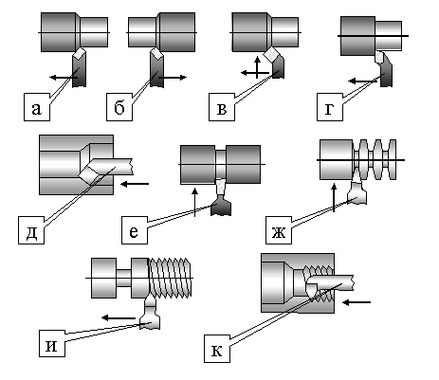
Рис. 71. Типы резцов

Название резца должно включать в себя все его конструктивные особенности. Например, резец, изображённый на рис. 71, а называется: резец токарный проходной, прямой, правый.
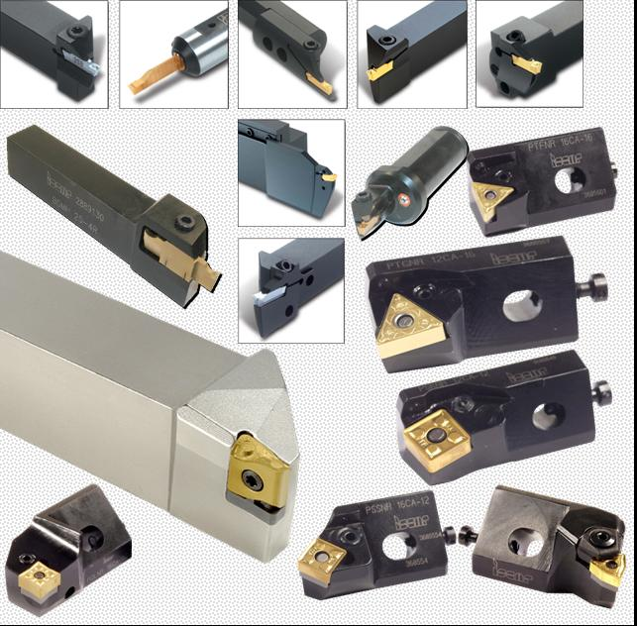

Рис. 72. Сборные резцы

Задание 8.54. Прочитайте слова. Значение незнакомых слов и терминов уточните по словарю.
Глухой, сквозной, зенкер, квалитет, хвостовик, лезвие, лапка.

Задание 8.55. Используя информацию текста, заполните схему.

Типы резцов
– по назначению

– по направлению движения

– по конструкции

– по форме режущей части

Задание 8.56. Прочитайте текст. Подготовьтесь к ответам на вопросы.

Задание 8.57. Ответьте на вопросы.
1. Какие Вы знаете основные виды токарных работ?
2. Каким резцом можно обработать сферическую поверхность?
3. Как делятся резцы по направлению движения?
4. Как делятся резцы по форме режущей части?
5. Как делятся резцы по назначению?
6. Как называется резец, который изображён на рис. 71, г?

Текст 8.11. Сверление, зенкерование и развёртывание

Для обработки глухих и сквозных отверстий применяют сверление, зенкерование и развёртывание.
Сверлением получают отверстия 11−12-го квалитетов точности, шероховатостью – Rа=5−10 мкм в сплошном материале. Основные типы свёрл: перовые (с прямыми канавками), спиральные
(с винтовыми канавками) (рис. 73), для глубокого сверления, центровочные − для обработки центровочных отверстий, кольцевые, ружейные, специальные и др. На рис. 73 изображено сверло спиральное правое с коническим хвостовиком.

Диаметр конуса Морзе D_{м,} мм
Хвостовик
ω
2ϕ
А
Рабочая часть
Вид А

Главная режущая кромка
D₂
D₁
b
Шейка
ψ
Поперечное лезвие
Задняя поверхность

Рис. 73. Геометрия спирального сверла: ψ − угол наклона поперечной режущей кромки; b – ширина ленточки; ω − угол наклона винтовых канавок; D₁ – диаметр сверла у вершины; D₂ – диаметр сверла у хвостовика

Спиральные свёрла – наиболее распространённый тип сверл, их изготавливают диаметром 0,1−80 мм. Спиральное сверло состоит из рабочей части и хвостовика с лапкой (рис. 73). Хвостовик сверла предназначен для крепления сверла в шпинделе станка, цанговом патроне, пиноли задней бабки и может быть коническим или цилиндрическим. Лапка предназначена для выбивания сверла с коническим хвостовиком из шпинделя. Между хвостовиком и рабочей частью расположена шейка, на которой обычно наносится маркировка (диаметр и материал сверла).
Зенкерование применяют для получения отверстий 8−9-го квалитетов точности, шероховатость − Rа=3,2−6,4 мкм.
Квалитет – характеристика точности изготовления детали, определяющая значение допусков.
Допуск – разность между наибольшим и наименьшим предельными значениями размеров.
Зенкер − это инструмент для получистовой обработки отверстия после сверления перед развёртыванием. Зенкеры бывают цельные и сборные. В отличие от сверла зенкер имеет большее число зубьев и увеличенный диаметр сердцевины, что повышает его жёсткость и обеспечивает лучшее направление его в отверстии. Обычно зенкер имеет 3−4 зуба.
Развёртывание применяют для получения отверстий 5−7-го квалитета точности и шероховатости Rа=0,5−1,6 мкм.
Развёртка − это инструмент для окончательной обработки отверстий. Развёртки бывают ручные и машинные, регулируемые и не регулируемые, цилиндрические и конические. Развёртки отличаются от зенкеров большим числом зубьев (z=6−14), сравнительно малой глубиной резания и особой конструкцией инструмента – наличием калибрующей части.

Задание 8.58. Ответьте на вопросы.
1. Какими инструментами получают отверстия в сплошном материале?
2. Какие Вы знаете типы свёрл?
3. Какими инструментами выполняют получистовую обработку отверстий?
4. Какими инструментами выполняют чистовую обработку отверстий?
5. Почему зенкерование обеспечивает лучшее качество обрабатываемого отверстия по сравнению со сверлением?
6. Для чего предназначен хвостовик сверла?
Задание 8.59. Соотнесите термины и определения.
Спиральное свёрло – это инструмент для получистовой
обработки отверстия после сверления
перед развёртыванием.
Зенкер – это инструмент для окончательной
обработки отверстий.
Развёртка – сверла диаметром 0,1−80 мм.

Задание 8.60. Составьте план текста. Выпишите из текста ключевые фрагменты. Перескажите текст, используя сделанные записи.
Задание 8.61. Прочитайте словосочетания. Значение незнакомых слов и терминов уточните по словарю. Объясните значение данных словосочетаний.
Лезвийный инструмент, фасонные поверхности, затылованный зуб.

Задание 8.62. Разберите сложные слова по составу.
Острозаточенный, крупномодульный, криволинейный, прямозубый, разнонаправленный, высокопроизводительный.

Задание 8.63. Прочитайте текст. Подготовьтесь к ответам на вопросы.

Текст 8.12. Фрезерование

Фрезерование – это технологический процесс обработки плоских и фасонных поверхностей при помощи режущих инструментов фрез. Среди всех видов лезвийных инструментов фрезы выделяются наибольшим разнообразием. По технологическому признаку различают фрезы для обработки плоскостей, пазов, шлицев, фасонных поверхностей, зубчатых колёс и резьб, тел вращения и т. д. По конструктивным признакам различают фрезы:
1. По расположению зубьев на исходном цилиндре: цилиндрические, торцовые, дисковые, концевые, угловые, фасонные, резьбовые, червячные и др. (рис. 74).
2. По форме задней поверхности: с острозаточенным и затылованным зубом.
3. По конструкции: цельные и сборные.
4. В зависимости от способа крепления на станке: насадные, имеющие отверстие и закрепляемые на оправке, и фрезы концевые с коническим или цилиндрическим хвостовиком.
5. По направлению зуба: прямозубые, с винтовым зубом, с разнонаправленным зубом, с наклонным зубом.
Цилиндрические фрезы имеют зубья только на цилиндрической поверхности и применяются для обработки плоскостей (рис. 74, а, б, в).
Торцовые фрезы, имеющие зубья на торце и на боковой поверхности, применяют для обработки плоскостей (рис. 74, г, д).

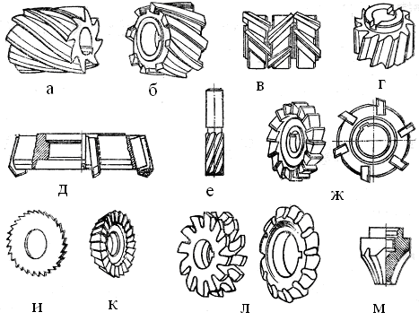

Рис. 74. Основные типы фрез

Концевые фрезы применяют для обработки пазов, плоскостей, фасонных поверхностей (рис. 74, е).
Дисковые фрезы (рис. 74, ж) применяют при фрезеровании прямолинейных пазов, канавок и плоскостей.
Отрезные и шлицевые фрезы (рис. 74, и) – дисковые фрезы малой толщины предназначены для разрезания материалов и прорезания узких канавок, например в головках винтов.
Угловые фрезы (рис. 74, к) с зубьями, расположенными на конической поверхности, применяют для прорезания канавок углового профиля. Они широко используются при изготовлении фрез, зенкеров, развёрток и др.
Фасонные фрезы (рис. 74, л) применяют для обработки деталей сложного, чаще криволинейного профиля. Контур режущей кромки зуба должен соответствовать профилю обрабатываемой поверхности.
Наиболее широкое применение находят сборные фрезы – со вставными ножами, с механическим креплением пластин (рис. 75).
Изображённой на рис. 74, м пальцевой фрезой нарезают зубья крупномодульных зубчатых колёс.
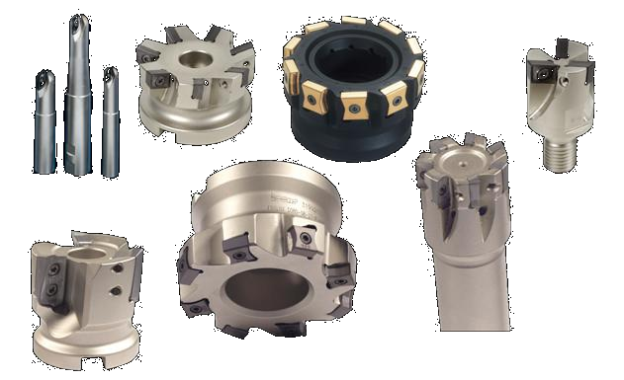

Рис. 75. Фрезы концевые и торцовые с механическим креплением
твердосплавных пластин

Задание 8.64. Письменно ответьте на вопросы к тексту.
1. Почему процесс фрезерования является высопроизводительным?
2. Как классифицируются фрезы по конструктивным признакам?
3. Как классифицируются фрезы по форме задней поверхности зуба?
4. Для чего применяют дисковые фрезы?
5. Для обработки каких поверхностей применяют торцовые фрезы?
6. Как классифицируются фрезы по направлению зуба?

Задание 8.65. Определите, от каких глаголов образованы данные существительные. Подберите к данным существительным однокоренные слова.
Протягивание, прошивание.

Задание 8.66. Образуйте от данных глаголов возможные активные и пассивные причастия.
Осуществлять – осуществить, обеспечивать – обеспечить, срезать – срезать, обрабатывать – обработать.

Задание 8.67. Прочитайте текст. Подготовьтесь к ответам на вопросы.

Текст 8.13. Протягивание и прошивание

Протягивание − высокопроизводительный метод обработки резанием сквозных отверстий и внешних линейных поверхностей, осуществляемый протяжками, обеспечивающий высокую точность формы и размеров обработанной поверхности.
Протяжки классифицируют:
1. по характеру обрабатываемой поверхности: внутренние и наружные;
- по форме: круглые, квадратные, шлицевые и др.;
- по конструкции: сборные, цельные;
- по виду инструментального материала: из легированной стали, из быстрорежущей стали, из твёрдого сплава.
Различают внутреннее и наружное протягивание. При внутреннем – протяжку протягивают сквозь предварительно обработанное отверстие заготовки. В зависимости от формы поперечного сечения протяжки обрабатывают поверхности и отверстия различного профиля (рис. 76).
Протяжка – многолезвийный режущий инструмент, форма которого соответствует форме обрабатываемого отверстия или внешней поверхности.

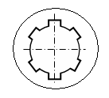

Рис. 76. Виды протягиваемых поверхностей

Особенностью протягивания является отсутствие движения подачи – подача заложена в конструкции самого инструмента: высота каждого последующего режущего зуба протяжки больше высоты предыдущего на некоторую величину, называемую подачей на зуб S_{z}, и каждый зуб срезает с обрабатываемой поверхности стружки небольшой толщины, равные S_{z .}
Конструкция круглой протяжки приведена на рис. 77.

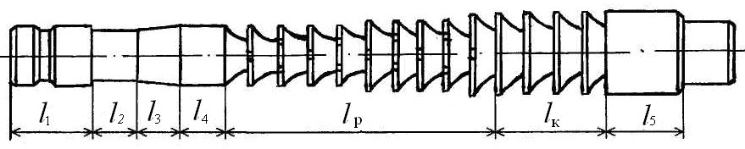

Рис. 77. Круглая протяжка состоит из хвостовика (l₁); шейки (l₂);
переходного конуса (l₃); передней направляющей части (l₄); рабочей
части с режущими зубьями (l_{p}); калибрующей части c калибрующими
зубьями (l_{k}); задней направляющей части (l₅)

Определение режимов резания при протягивании сводится к назначению скорости резания, так как толщина а и ширина b срезаемого слоя обусловлены конструктивными особенностями протяжки. Скорость резания при протягивании – скорость относительного перемещения протяжки и заготовки в направлении главного рабочего движения. Скорость резания при протягивании выбирают исходя из требований к качеству обработанной поверхности. Обычно V=3−20 м/мин. Ширина срезаемого слоя b измеряется вдоль режущей кромки: у шпоночной протяжки она равна ширине шпоночного паза, у круглой − длине окружности.
Сходным с протягиванием является прошивание, осуществляемое прошивками на прессах или специальных станках. Прошивку проталкивают сквозь обрабатываемое отверстие заготовки. Длина прошивки значительно короче длины протяжки. Применяют прошивание при обработке коротких отверстий.

Задание 8.68. Письменно ответьте на вопросы к тексту.
1. Как классифицируются протяжки по конструкции?
2. Как классифицируются протяжки по форме?
3. Из каких элементов состоит протяжка?
4. Какие поверхности обрабатывают протягиванием?
5. Чему равна скорость резания при протягивании?
6. Что такое прошивание?

Задание 8.69. Прочитайте слова. Значение незнакомых слов и терминов уточните по словарю.
Впадина, долбяк, штоссель, червяк, обкатка, огибание.
Задание 8.70. Определите, к какой части речи относятся следующие однокоренные слова. Определите второй корень в сложных словах. Объясните значение слов.
Зуб, зубчатый, зубонарезание, зубодолбежный, зубофрезерование, косозубый, многозубый.

Задание 8.71. Прочитайте текст. Подготовьтесь к ответам на вопросы.

Текст 8.14. Зубонарезание

Существует два основных метода нарезания зубьев зубчатых колес: метод копирования и метод обкатки или огибания. В конструкциях автомобилей, строительных и дорожных машин представлены различные виды зубчатых колес: цилиндрические с прямым и косым зубом, конические с прямым и винтовым зубом, червячные.
Метод копирования. При нарезании зубчатых колёс этим методом удаление материала резанием из впадины между зубьями колеса производится инструментом, имеющим профиль, который соответствует форме этой впадины. По методу копирования в мелкосерийном производстве работают дисковые (рис. 78, а) и пальцевые модульные фрезы (рис. 78, б), а в массовом производстве – зуборезные головки и протяжки.
Недостатком этого метода является невысокая точность получаемых зубчатых колес и невысокая производительность. Достоинством является его простота и возможность зубонарезания на универсальных станках. Поэтому дисковой и пальцевыми модульными фрезами нарезают зубчатые колеса в индивидуальном, мелкосерийном и ремонтном производстве. Прямозубые колеса нарезают на горизонтально-фрезерных, а косозубые – на универсально-фрезерных станках. После фрезерования каждой впадины заготовку поворачивают при помощи делительной головки на один зуб.

а б

Рис. 78. Схема нарезания зубчатых колёс модульными фрезами:
а – дисковой, б − пальцевой

В массовом производстве используются зубодолбежные (многорезцовые) головки и протяжки. Специальный многозубый инструмент, работающий по методу копирования, позволяет обеспечить высокую производительность и качество обработки.
Метод обкатки. Этот метод более универсален, так как в зуб инструмента может быть превращен зуб любого колеса данного модуля и в том числе рейки. Такая рейка может зацепляться с любым колесом – заготовкой данного модуля. Работа по методу обкатки позволяет одновременно нарезать несколько впадин. В основу работы станка положено реальное или воображаемое зубчатое зацепление.
При нарезании прямых и винтовых зубьев цилиндрических колес по методу обкатки используют зуборезные долбяки, зуборезные гребенки и червячные модульные фрезы.
Зуборезный долбяк (1) представляет собой колесо с эвольвентными зубьями, имеющее режущие кромки, передние и задние углы (рис. 79).
Инструмент устанавливается на штосселе зубострогального станка и совершает ряд движений. Долбяк совершает возвратно-поступательное движение: V_{р} – скорость рабочего хода (движение вниз), V_{хх} – скорость холостого хода (движение вверх). В конце рабочего хода долбяк совершает движение радиальной подачи – отводится от заготовки на величину Δ для уменьшения трения о заготовку, в начале рабочего хода долбяк опять совершает движение врезания – Δ.
∆
∆
V_{xх}
V_{p}
γ
2
1
α
Рис. 79. Схема нарезания зубчатого колеса долбяком:
1 – долбяк; 2 – нарезаемое колесо

Кроме того долбяк и нарезаемое колесо совершают непрерывное вращательное движение. За время поворота долбяка на один зуб заготовка тоже поворачивается на один зуб. Долбяки применяют для нарезания прямозубых, косозубых и шевронных колес наружного и внутреннего зацепления, для нарезания блоков зубчатых колёс. В процессе обработки воспроизводится зубчатое зацепление двух колес. Это один из наиболее производительных и точных методов нарезания зубьев (хотя уступает по производительности зубофрезерованию).
Зуборезная гребенка представляет собой зубчатую рейку, зубья которой имеют передние и задние углы. По конструкции различают гребенки прямозубые (для нарезания колес с прямыми зубьями) и косозубые (для нарезания колес с винтовыми и шевронными зубьями).
Червячная модульная фреза представляет собой червяк, превращенный в режущий инструмент путем прорезания продольных стружечных канавок (рис. 80). Нарезание зубчатых колес производится на зубофрезерных станках.
Метод обкатки имеет следующие достоинства: высокую производительность и точность нарезаемого колеса.

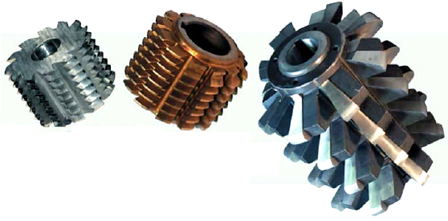

Рис. 80. Червячные модульные фрезы
Задание 8.72. Ответьте на вопросы к тексту.
1. Какие зуборезные инструменты работают по методу копирования?
2. Какие инструменты применяют при нарезании цилиндрических зубчатых колёс с прямым и винтовым зубом в массовом производстве?
3. В чём достоинства и недостатки метода копирования?
4. В чём достоинства и недостатки метода обкатки?
5. Какие зуборезные инструменты работают по методу обкатки?
6. Какие инструменты, работающие по методу копирования, применяют в массовом производстве?

Задание 8.73. Составьте план текста. Выпишите из текста ключевые фрагменты. Перескажите текст, используя сделанные записи.

Задание 8.74. Прочитайте слова. Значение незнакомых слов и терминов уточните по словарю.
Паз, уступ, зерно, втулка, плунжер, наждак, корунд.

Задание 8.75. Прочитайте текст. Подготовьтесь к ответам на вопросы.

Текст 8.15. Шлифование

Шлифование является одним из высопроизводительных методов обработки различных поверхностей. Обработка осуществляется абразивным инструментом, абразивные зерна которого являются режущими элементами. Абразивные зерна в инструменте закреплены связующим компонентом − связкой с обязательным наличием пор. В основном именно шлифованием выполняют чистовую обработку с целью получения точности IT5−IT7 и шероховатости Ra=0,16−0,63 мкм.
Шлифованием обрабатывают как мягкие, так и твердые материалы, в том числе закаленные стали, твердые сплавы. Шлифованием обрабатывают поверхности разнообразной формы: плоские, цилиндрические, криволинейные. Большое количество деталей автомобиля, имеющих оси вращения (закаленные оси, валы и др.), и плоские поверхности (пазы, уступы, плоскости) подвергают обработке шлифованием. Существуют различные схемы шлифования этих поверхностей. Особенностью шлифования является одновременное микрорезание большим количеством зёрен, каждое из которых имеет 2−3 режущих лезвия и более.
Обработка абразивным инструментом осуществляется с большими скоростями резания (20–40 м/с), превышающими при скоростном шлифовании 50–70 м/с, обработка сопровождается высокой температурой (до 1000–1500 °С) и значительными усилиями резания. Это оказывает влияние на эксплутационные свойства обработанной поверхности.
Основные виды шлифования кругами: круглое, плоское, внутреннее, бесцентровое и специализированное. Разработан ряд разновидностей этих методов, например: круглое шлифование с продольной подачей, врезанием и уступами, плоское периферией и торцом круга; бесцентровое наружное и внутреннее и т. д. Для всех видов шлифования главным движением резания является вращательное движение шлифовального круга V_{кр}, а движение подачи совершает заготовка.
На круглошлифовальных станках обрабатывают наружные поверхности заготовок тел вращения с прямолинейными образующими. Для установки и зажима заготовок на станке используют центровые отверстия (у заготовок типа вал) и цилиндрические поверхности (для заготовок типа втулка). При наружном круглом шлифовании периферией круга возвратно-поступательное продольное движение подачи (S_{пр}) (рис. 81) осуществляется столом с закрепленной на нем заготовкой, поперечное периодическое перемещение, равное глубине резания, совершает инструмент (S_{п}). При круглом шлифовании вращение круга является главным движением резания V_{кр}, а вращение заготовки – круговой подачей, равной окружной скорости детали V_{д.}

V_{кр}
V_{д}
S_{пр}
t
V_{кр}

S_{п}

Рис. 81. Схема наружного круглого шлифования в центрах
В массовом и серийном производстве автомобилей, тракторов шейки коленчатых валов, плунжеры, кольцевые канавки обрабатывают врезным шлифованием.
Инструменты для абразивной обработки разделяются на круги, сегменты, бруски, ленты, листы, свободные зерна и пасты.
Абразивные материалы, применяющиеся в виде режущих зерен, делятся на две группы: естественные и искусственные.
К естественным абразивным материалам относятся минералы: алмаз, корунд и наждак. Основной составляющей частью корунда и наждака является окись алюминия (глинозем). К искусственным абразивным материалам относятся электрокорунд, карбид кремния, карбид бора, искусственный алмаз, кубический нитрид бора (эльбор).
Электрокорунд. Значительная часть абразивного инструмента (70 %) изготавливается из электрокорунда, основной составляющей которого является кристаллический оксид алюминия Al₂O₃. В зависимости от содержания Al₂O₃ и примесей различают электрокорунд: нормальный (97–99%) – 12А−16А; белый (97–99 %) –
22А-25А, хромистый – 32А−34А, титанистый – 37А и монокорунд 43А−45А.
Абразивные инструменты из белого электрокорунда применяют в основном для обработки стальных закаленных заготовок и инструментов из быстрорежущих сталей.
Карбид кремния (SiC) выпускается двух видов: черный КЧ (марок 52С, 54С), содержащий 95–98 % SiC, и зеленый КЗ (62С, 63С, 64С), содержащий 96–99 % SiC. Черный карбид кремния применяют для шлифования чугуна, алюминия, мягкой латуни, бронзы, меди, стекла.
Зеленый карбид кремния содержит меньшее количество примесей и является более качественным. Его применяют для заточки твердосплавного инструмента.
Синтетические алмазы обозначают буквами АС и получают в виде мелких кристаллов размером обычно не более 1 мм. Синтетические поликристаллические алмазы обозначают буквами АР. Алмазный инструмент применяют в основном для обработки стекла, керамики, камня и инструментов из твердых сплавов.
Эльбор – синтетический материал на основе кубического нитрида бора (BN). Производят эльбор следующих марок: ЛО – обычной механической прочности; ЛП, ЛКВ – повышенной прочности; ЛД – поликристаллический; ЛОМ, ЛОС – с покрытиями. Эльбор отличается высокой твердостью, теплостойкостью, инертностью к железу. Из эльбора изготавливают все виды абразивных инструментов. Эльбор применяется при окончательной обработке высокоточных заготовок из подшипниковых, инструментальных и труднообрабатываемых закаленных сталей.
Для соединения зерен в одно целое применяют связующие вещества, так называемые связки. От связок зависит прочность удержания зерна в круге и прочность самого круга, при вращении которого возникают большие центробежные силы. Связки делятся на органические, неорганические и металлические. К органическим связкам относятся вулканитовая (В), бакелитовая (Б), глифталевая (Гф).
К неорганическим связкам относятся керамическая (К), магнезиальная (М) и силикатовая (С).
Металлические связки изготавливают из меди, олова, алюминия, цинка и других металлов. Круги на металлической основе износостойкие, но в большей степени подвержены засаливанию, чем круги на бакелитовой и керамической связках. Такие круги работают только с охлаждением. Алмазные и эльборовые круги применяют для шлифования и заточки режущего инструмента.

Задание 8.76. Ответьте на вопросы к тексту.
1. Какие виды шлифования Вы знаете?
2. Какие движения совершают заготовка и инструмент при наружном круглом шлифовании периферией круга?
3. Какие абразивные материалы применяют при обработке стальных закалённых заготовок?
4. Какие абразивные материалы применяют для заточки твердосплавных инструментов?
5. Какие абразивные материалы относятся к естественным?

Задание 8.77. Составьте план текста. Выпишите из текста ключевые фрагменты. Перескажите текст, используя сделанные записи.

Задание 8.78. Прочитайте слова. Значение незнакомых слов и терминов уточните по словарю.
Притирка, хон, хонингование, оправка, пленка, припуск.
Задание 8.79. Прочитайте текст. Подготовьтесь к ответам на вопросы.

Текст 8.16. Отделочная абразивная обработка

Отделочные методы абразивной обработки включают две группы методов:
– обработка свободным абразивом – притирка, полирование и др.;
– обработка инструментом со связанным абразивом – хонингование, суперфиниширование, притирка закреплённым абразивом.
Хонингование производится для получения малой шероховатости (Rа = 0,03–0,08 мкм) поверхностей, исправления погрешности формы (овальности) и получения специального микропрофиля (в виде сетки) поверхностного слоя. Такой микропрофиль позволяет удерживать смазку на поверхности трения. В основном хонингование применяют для обработки внутренних поверхностей отверстий, например, гильз цилиндров двигателей внутреннего сгорания.
Хонингование осуществляется на хонинговальных станках. В качестве инструмента применяются мелкозернистые абразивные бруски из электрокорунда, карбида кремния, эльбора, алмаза, которые устанавливаются в хонинговальной головке – хоне (рис. 82).
V
S
Бруски
Деталь
Рис. 82. Схема хонингования

Хону сообщаются следующие движения: движение подачи вдоль оси, вращение и радиальное движение подачи брусков. Бруски прижимаются к обрабатываемой поверхности с давлением 40–60 МПа (120–250 для алмазных брусков). В результате совмещения трёх движений микропрофиль обработанной поверхности имеет вид сетки. Процесс хонингования сопровождается обильной подачей смазывающе-охлаждающих технологических сред для удаления стружки и снижения температуры резания. Наиболее часто используют смесь керосина и веретённого масла. Оптимальные режимы обработки: для стали – V=45–60 м/мин, для чугуна – V=60–75 м/мин.
Суперфиниширование осуществляется абразивными брусками, которые изготавливают из электрокорунда, эльбора, алмаза. Суперфиниширование не исправляет погрешности формы, а только сглаживает неровности и позволяет получать шероховатость в пределах Rа = 0,02–0,08 мкм. При суперфинишировании бруски, закреплённые в специальную оправку, совершают сложное движение: они колеблются с частотой до 50 Гц и амплитудой A = 2–5 мм и, кроме того, совершают возвратно-поступательное движение вдоль образующей заготовки (S_{пр}) (рис. 83). При этом заготовка, имеющая ось вращения, совершает вращательное движение V_{д}. Бруски прижимаются под давлением Р = 50–300 МПа.
V_{д}
P
S_{пр}
A

Рис. 83. Схема суперфиниширования цилиндрической поверхности

Обработка осуществляется с применением СОТС, в основном смеси керосина и масла, для удаления продуктов обработки и образования масляной плёнки. При суперфинишировании снимается очень небольшой припуск – 10 мкм. Процесс срезания неровностей продолжается до тех пор пока давление на бруски становится недостаточным для того, чтобы преодолеть масляную плёнку.
Суперфинишированию подвергают термообработанные детали: кольца и ролики подшипников, шейки коленчатых и распределительных валов, калибры, клапаны и т. д.

Задание 8.80. Ответьте на вопросы к тексту.
1. С какой целью проводят хонингование?
2. Какие движения совершает хон?
3. Приведите примеры деталей автомобиля, которые обрабатывают хонингованием.
4. Можно ли суперфинишированием исправить погрешность формы?
5. Какие детали и с какой целью подвергают суперфинишированию?
6. Какие движения совершают бруски при суперфинишировании?

Задание 8.81. Составьте план текста. Выпишите из текста ключевые фрагменты. Перескажите текст, используя сделанные записи.

Задание 8.82. Прочитайте сложные слова. Значение незнакомых слов и терминов уточните по словарю.
Токарно-револьверный, токарно-карусельный, токарно-винторезный.

Задание 8.83. Разберите по составу и проанализируйте значение данных однокоренных слов.
Обтачивание, растачивание; подрезание, нарезание, отрезание.

Задание 8.84. Прочитайте текст. Подготовьтесь к ответам на вопросы.

Текст 8.17. Металлорежущие станки

Металлорежущие станки подразделяются по: массе и габаритам, степени специализации, точности, степени автоматизации, назначению.
В зависимости от массы и габаритов станки делятся на категории:
– лёгкие – массой до 1 т;
– средние – до 10 т;
– крупные – от 10 до 30 т;
– тяжёлые – от 30 до 100 т;
– особо тяжёлые (уникальные) – более 100 т.
По степени специализации в зависимости от типа производства, где предполагается использовать станки, их проектируют и изготавливают универсальными, специализированными и специальными. Универсальные станки общего назначения предназначены для выполнения различных операций при обработке деталей многих наименований небольшими партиями в единичном и мелкосерийном производствах. Специализированные станки предназначены для обработки деталей одного наименования или немногих наименований, сходных по конфигурации, но имеющих различные размеры. Специализированные станки используются главным образом в серийном производстве. Специальные станки служат для обработки или мало отличающихся деталей и используются в крупносерийном и массовом производствах.
По точностным характеристикам современные станки делятся на следующие группы: нормальной точности (Н), повышенной точности (П), высокой точности (В), особо высокой точности (А), особо точные (прецизионные) (С).
По степени автоматизации: неавтоматизированные, частично автоматизированные, полуавтоматы, автоматы.
Разработана единая классификация и нумерация станков отечественного производства. Согласно этой классификации все станки делятся на технологические группы в зависимости от характера выполняемых работ. Все станки подразделяются на 9 групп, а группы, в свою очередь, подразделяются на 9 типов или подгрупп.
Станки делятся на группы: токарные (№1); сверлильные и расточные (№2); для абразивной обработки (№3); для электрофизической и электрохимической обработки (№4); резьбообрабатывающие и зубообрабатывающие (№5); фрезерные (№6); строгальные, долбёжные и протяжные (№7); разрезные (№8) и разные (№9). В группы объединяются станки по общности технологического метода обработки или близкие по назначению.
Система нумерации станков отечественного производства основана на присвоении каждой модели станка определённого номера. Обозначение модели станка состоит из цифр и букв.
Первая цифра указывает группу, к которой относится станок; вторая – тип станка в пределах данной группы; третья – условно характеризует основные технологические особенности станка. Прописная буква после первой цифры указывает на модернизацию (улучшение) станка. Буква, стоящая после всех цифр, обозначает модификацию (видоизменение) базовой модели станка или его технологические особенности.
Модель станка 16К20П расшифровывается так: станок токарно-винторезный с высотой центров 200 мм повышенной точности (1 – токарная группа, 6 – подгруппа (тип) токарно-винторезных станков, К – модернизация, 20 – высота центров 20 см (200 мм), П – повышенная степень точности).
К токарным относятся: токарные автоматы и полуавтоматы, токарно-револьверные, токарно-карусельные, токарно-винторезные, лоботокарные, многорезцовые и специализированные станки.
На токарно-винторезных станках выполняют разнообразные операции по обработке поверхностей вращения: обтачивание наружных и внутренних цилиндрических и конических поверхностей, подрезание торцов, проточка канавок, сверление отверстий, зенкерование, развёртывание, нарезание резьб и др.
Обтачивание наружных цилиндрических поверхностей выполняют токарными проходными резцами с продольной подачей. При отношении длины заготовки к диаметру меньше четырёх заготовку крепят в кулачковом патроне, при отношении больше четырёх, но меньше десяти заготовку крепят в патроне и поджимают центром. Центровочное отверстие изготавливается специальным центровочным свёрлом.
Подрезание торцов выполняют подрезными резцами с поперечной подачей к центру или от центра.
Отрезание детали выполняют отрезными резцами с поперечной подачей.
Растачивание внутренних поверхностей выполняют расточными резцами, закрепляемыми в резцедержателе станка, при использовании продольной подачи, аналогично обтачиванию наружных поверхностей.
Обтачивание конических поверхностей выполняют несколькими способами: широкими токарными резцами; поворотом салазок верхнего суппорта на угол, равный половине угла обтачиваемого конуса; смещением корпуса задней бабки относительно её основания в поперечном направлении на величину h, мм.
Нарезание резьбы. Нарезание внутренних и наружных резьб ведут резцами, профиль которых точно соответствует профилю
резьбы. Резец устанавливают на станке по шаблону так, чтобы вершина резца была на линии центров станка, а ось профиля резца – перпендикулярна к линии центров.
Станок 1К62 называется универсальным токарно-винторезным (рис. 84). Наибольший диаметр обрабатываемой заготовки – 400 мм. Универсальный токарно-винторезный станок 1К62 предназначен для выполнения чистовых и получистовых токарных работ в мелкосерийном и индивидуальном производствах. На нём могут нарезаться резьбы: метрическая, дюймовая, модульная, питчевая и архимедова спираль.

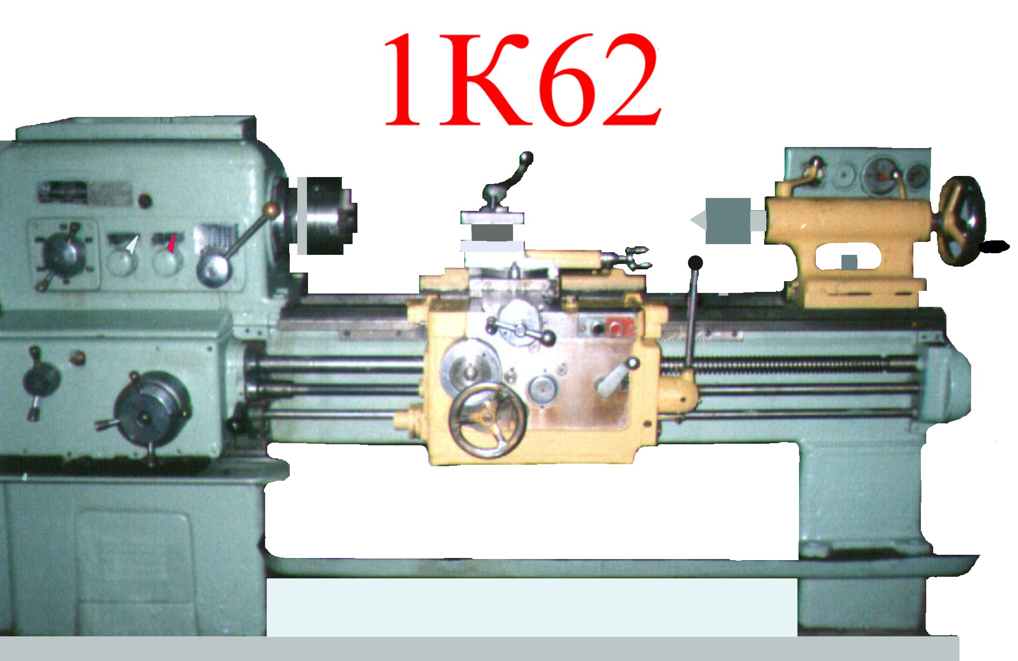
11
1
10
6
9
8
7
5
4
3
2
12
15
14
13
18
17
20
16
19
21

Рис. 84. Основные узлы и органы управления станком 1К62:
1 – рукоятка установки величины подачи или шага резьбы; 2 – рукоятка установки подачи или резьбы; 3, 7 – рукоятки изменения частоты вращения шпинделя; 4 – передняя бабка с коробкой скоростей; 5 – рукоятка установки увеличенного или нормального шага резьбы; 6 – рукоятка установки правой
и левой резьбы; 8 – патрон; 9 – резцедержатель; 10 – рукоятка поперечной подачи суппорта; 11 – рукоятка перемещения верхних салазок суппорта;
12 – рукоятка включения подачи суппорта; 13 – задняя бабка; 14 – ходовой
винт; 15 – ходовой вал; 16 – станина; 17 – рукоятка включения разъемной
гайки; 18 – фартук; 19 – суппорт; 20 – рукоятка включения,
остановки и реверсирования шпинделя; 21 – коробка подач
Станина 16 (рис. 84) предназначена для закрепления на ней передней бабки 4 с коробкой скоростей, коробки подач 21 и других неподвижных частей, а также перемещения подвижных частей станка. На верхней её части есть направляющие, по которым перемещается суппорт 19 и задняя бабка 13.
В передней бабке 4 размещены главный вал станка – шпиндель и коробка скоростей, от которой с необходимой скоростью получают вращение вал с заготовкой. Шпиндель имеет сквозное отверстие для прутка.
Коробка скоростей обеспечивает 23 варианта частот вращения шпинделя при помощи блоков зубчатых колёс, которые перемещаются рукоятками 3 и 7.
Задняя бабка предназначена для поддержки при помощи заднего центра правого конца заготовки, а также для закрепления в коническом отверстии пиноли сверла, зенкера или развёртки для обработки отверстий.
Коробка подач 21 – это составная часть механизма подач. Она предназначена для быстрой настройки станка на необходимую величину продольной или поперечной подачи. Механизм коробки подач получает движение от шпинделя и передаёт его ходовому валу 15 или винту 14, от которых через механизм фартука 18 оно передаётся суппорту 19. Суппорт используют для закрепления в расположенном на нём резцедержателе 9 инструментов и перемещения их с продольной или поперечной подачей. Рукояткой 12 можно осуществлять ускоренную подачу суппорта.

Задание 8.85. Ответьте на вопросы к тексту.
1. На сколько групп и подгрупп делятся станки отечественного производства?
2. Как расшифровывается модель станка 2А135; 6Р12?
3. Какие существуют методы нарезания конических поверхностей на токарных станках?
4. Какие операции можно выполнять на токарно-винторезном станке?
5. Для чего предназначена задняя бабка токарно-винторезного станка?
6. Для чего предназначена коробка подач токарно-винторезного станка?
Задание 8.86. Используя информацию текста, заполните схему.

Виды металлорежущих станков
– по массе и габаритам

– по степени специализации

– по точностным характеристикам

– по степени автоматизации

КРАТКИЙ ТЕРМИНОЛОГИЧЕСКИЙ СЛОВАРЬ

Русский язык Украинский язык Английский язык

А
1. абразив | аббразив |  | abrasive
2. абсорбция | абсорбція |  | absorption
3. автомат сварочный | автомат зварювальний |  | automatic welding machine
4. адгезия | адгезія |  | adhesion
5. адсорбция | адсорбція |  | adsorption
6. азот | азот |  | nitrogen
7. азотирование | азотування |  | nitriding
8. азотная кислота | азотна кислота |  | nitric acid
9. алитирование | алітування |  | alimizing
10. алмаз | діамант |  | diamond
11. аллотропическое превращение | алотропічне перетворення |  | allotropic change
12. алюминий | алюміній |  | aluminium
13. аммиак | аміак |  | ammonia
14. аморфное тело | аморфне тіло |  | amorphous body
15. анод | анод |  | anode
16. антифрикционный | антифрикційний |  | antifrictional
17. апертура | апертура |  | aperture
18. апертурный угол | апертурний кут |  | aperture angle
19. аппаратура | апаратура |  | apparatus
20. асбест | азбест |  | asbestos
21. атмосфера | атмосфера |  | atmosphere
– атмосфера защитная | захисна атмосфера |  | protective atmosphere
– атмосфера контролируемая | контрольована атмосфера |  | controlled atmosphere
– атмосфера нейтральная | нейтральна атмосфера |  | neutral atmosphere
22. атом | атом |  | atom
атомный | атомний |  | atomic
23. аустенит | аустеніт |  | austenite
– аустенит неустойчивый | аустеніт нестійкий |  | unstable austenite
– аустенит остаточный | аустеніт залишковий |  | retained austenite
– аустенит устойчивый | аустеніт стійкий |  | unstable austenite
 | Б
24. баббит | бабіт |  | babbit
– баббит кальциевый | бабіт кальцієвий |  | calcium-containing babbit
– баббит оловянный | бабіт олов’яний |  | tin-base babbit
– баббит свинцовый | бабіт свинцевий |  | lead-base babbit
25. безопасный | безпечний |  | safe, reliable
26. бейнит | бейніт |  | bainite
27. бериллий | берілій |  | beryllium
28. биметаллический | біметалічний |  | bimetallic
29. болт | болт |  | bolt
30. бор | бор |  | boron
31. борирование | борування |  | boriding
32. бронза | бронза |  | bronze
– бронза алюминиевая | бронза алюмінієва |  | aluminium bronze
– бронза антифрикционная | бронза антифрикційна |  | antifriction bronze
– бронза безоловянистая | бронза безолов’яниста |  | tin-free bronze
– бронза бериллиевая | бронза берилієва |  | beryllium bronze
– бронза кремнистая | бронза крем’яниста |  | silicon bronze
– бронза оловянистая | бронза олов’яниста |  | tin bronze
– бронза свинцовистая | бронза свинцева |  | leded bronze
33. бункер | бункер |  | bunker
 | В
34. вагранка | вагранка |  | cupola
35. вакансия | вакансія |  | vacancy
36. вакуумное напыление | вакуумне напилення |  | vacuum spraying
37. вал | вал |  | shaft
38. ванна | ванна |  | bath
– ванна закалочная | ванна гартівна |  | quench bath
– ванна охлаждающая | ванна охолоджувальна |  | cooling bath
– ванна сварочная | ванна зварювальна |  | welding bath
– ванна солёная | ванна соляна |  | salt bath
39. венец | вінець |  | ring
40. вентиль | вентиль |  | valve
41. вес | вага |  | weight
42. вещество | речовина |  | material, substance
43. взаимодействие | взаємодія |  | interaction
44. взаимообмен | взаємообмін |  | interchange
45. взаимоотношение | взаємовідношення |  | interrelation
46. взаимосвязь | взаємозв’язок |  | relationship

47. вилка | вилка | fork, yoke
48. винт | гвинт | screw
49. вкладыш | вкладка | bushing, insert, shell
– вкладыш биметаллический | вкладка біметалева | bimetallic shell
– вкладыш подшипника | вкладка підшипника | bearing shell
– вкладыш  триметаллический | вкладка триметалева | three-metallic shell
50. включение | включення | inclusion
– включение неметаллическое | включення неметалеве | nonmetallic inclusion
– включение шлаковое | включення шлакове | slag inclusion
51. влияние | вплив | influence
52. внешний | зовнішній | exterior, outward
53. внутренний | внутрішній | interior
54. вода | вода | water
55. водород | водень | hydrogen
56. возврат | повернення | recovery
57. воздух | повітря | air
58. волна | хвиля | wave
59. волока | волока | reducing die
60. волокнистый | волокнистий | fibrous
61. волосовина | волосовина | hairline crack
62. волочение | волочіння | drawing
63. вольфрам | вольфрам | ungsten
64. воспламенение | займання | gnition
65. восстановитель | відновник | reduced agent
66. восстановление | відновлення | reduction
67. время | час | time
68. вставка | вставка | insert
69. выдавливание | видавлювання | extrusion
70. выдержка | видержка | holding
71. выносливость | витривалість | endurance
72. выплавка | виплавка | melting
73. выпрямитель | випрямляч | rectifier
74. выравнивание | вирівнювання | equalizing
75. высокодисперсный | високодисперсний | highly disperse
76. вытяжка | витягування | drawing
77. вязкий | в’язкий | tough
78. вязкость ударная | в’язкість ударна | impact strength
 | Г
79. газгольдер | газгольдер | gas-holder
80. газонасыщенность | газонасиченість | gas saturation
81. газопроницаемость | газопроникність | gas permeability
82. генератор | генератор | generator
– генератор сварочный | генератор зварювальний | welding generator
83. гетерогенный | гетерогенний | heterogeneous
84. гильза | гільза | lines
85. глина | глина | clay
– глина огнеупорная | глина вогнетривка | fireclay
86. глубина | глибина | depth
– глубина закалённого слоя | глибина загартованого шару | depth of hardening
87. головка | головка | head
88. гомогенизация | гомогенізація | homogenization
гомогенный | гомогенний | homogeneous
89. горелка | пальник | burner
горелка сварочная | пальник зварювальний | welding torch
90. горн | горно | hearth
91. граница | границя, межа | boundary
92. графит | графіт | graphite
– графит вермикулярный | графіт вермікулярний | vermicular graphite
– графит пластинчатый | графіт пластинчастий | lamellar graphite
– графит хлопьевидный | графіт пластівчастий | flaky graphite
– графит шаровидный | графіт кулястий | globular graphite, spheroidal graphite
– графитизатор | графітизатор | graphitizer
 | Д
93. давление | тиск | pressure
94. двигатель | двигун | engine
95. двойниковый кристалл | двійниковий кристал | twynned crystal
96. дендрит | дендріт | dendrite
97. дефект | дефект | defect
98. деформация | деформація | deformation
– деформация горячая | деформація гаряча | hot deformation
– деформация пластическая | деформація пластична | plastic deformation
– деформация упругая | деформація пружна | elastic deformation
– деформация холодная | деформація холодна | cold deformation
99. деформируемость | деформівність | malleability, deformability
100. диаграмма изотермического превращения | діаграма ізотермічного перетворення | isotermal decomposition diagram
– диаграмма состояния | діаграма стану | constitutional diagram
101. диаметр | діаметр | diameter
102. диафрагма | діафрагма | diaphragm
103. дислокация | дислокація | dislocation
104. дисперсность | дисперсність | dispersity
105. диссоциация | дисоціація | dissociation
106. диффузия | дифузія | diffusion
107. длина | довжина | length
108. длинный | довгий | long, deep, tale, duration,
длительность | тривалість | time
109. доводка | доводка | finishing
доводка грубая | доводка груба | coarse finishing
доводка тонкая | доводка тонка | fine finishing
110. долбление | довбання | slotting, shaping
долбяк | довбач | gear cutter
110. долговечность | довговічність | service life
111. дробление | дроблення | breaking
112. дуга | дуга | arc
113. дуплекс-процесс | дуплекс-процес | duplex-process
114. дуралюмин | дуралюмін | duralumin
115. дутьё | дуття | blust
 | Ж
116. жаропрочность | жароміцність | high-temperature strength, hot trength
117. жаростойкость | жаростійкість | scale resistance
118. железняк | залізняк | iron-ore
119. железо | залізо | iron
120. жидкий | рідкий | liquid
– жидкость | рідина | liquid
– жидкотекучесть | рідкотекучість | fluidity, castability
 | З
121. заготовка | заготовка | workpiece
122. задир | задирка | score(ing)
123. зазор | проміжок | clearance
124. закаливаемость | загартовуваність | hardening capacity
– закалка | гартування | quenching,hardening
– закалка в воде | гартування в воді | water quenching
– закалка в масло | гартування в маслі | oil quenching
– закалка изотермическая | гартування ізотермічне | isothermal quenching
– закалка непрерывная | гартування безперервне | continuous quenching
– закалка поверхностная | гартування поверхневе | surface quenching
– закалка прерывистая  (в двух средах) | гартування у двох середовищах | interrupted quenching
– закалка ступенчатая | гартування ступінчасте | graded quenching
– закалочная ванна | гартівна ванна | quenching bath
125. заливка | заливка | pouring, costing
126. заменитель | замінник | substitute
127. замещение | заміщення | substitution
128. запас | запас | store, reserve
– запас температурный вязкости | запас температурний в’язкості | temperature reserve of toughness
129. зародыш кристалла | зародок кристалу | nuclear of a crystal
– зарождение | зародження | nucleation
130. затвердевание | затвердіння | solidification
131. затухание | затухання | damping
затухание колебаний | затухання коливань | oscillation damping
132. зацепление | зачеплення | engagement
133. зенкер | зенкер | multiflute drill
– зенкерование | зенкерування | hole-enlarging
134. зерно | зерно | grain
– зерно крупное | зерно крупне | coarse grain
– зерно мелкое | зерно дрібне | fine grain
– зерно начальное | зерно початкове | original grain
135. зона | зона | zone
– зона концентраций  напряжений | зона концентрації  напружень | zone of stress concentration
136. зубило | зубило | chisel
137. зубонарезание | зубонарізування | gear cutting
зубострогание | зубостругання | gear planning
зубофрезерование | зубофрезерування | gear milling
 | И
138. изгиб | згин | bending
139. изделие | виріб | article
140. изложница | виливниця | ingot mould
141. излом | злам | fracture
– излом вязкий | злам в’язкий | ductile fracture
– излом кристаллический | злам кристалічний | crystalline fracture
– излом крупнозернистый | злам крупнозернистий | coarse-grained fracture
– излом матовый | злам матовий | lustreless fracture
– излом усталостный | злам втомний | fatigue fracture
– излом хрупкий | злам крихкий | brittle fracture
142. измельчение | подрібнення | grinding, milling
143. изнашиваемость | зношуваність | wearability
изнашивание | зношування | wearing
144. износ | знос | wear
износостойкость | зносостійкість | wear resistance
145. индентор | індентор | indentor
146. индуктивный | індуктивний | inductive
147. инкубационный период | інкубаційний період | incubation period
148. инструмент | інструмент | tool
– инструмент зуборезный | інструмент зуборізний | gear-cutting tool
– инструмент кузнечный | інструмент ковальський | forging tool
– инструмент  металлорежущий | інструмент металорізальний | metal-cutting tool
– инструмент резьбонарезной | інструмент різьбонарізний | thread-cutting tool
– инструмент токарный | інструмент токарний | turning toll
– инструмент штамповый | інструмент штамповий | stamping tool
149. инфильтрация | інфільтрація | infiltration
150. искажение | спотворення | imperfection
– искажение  кристаллической решётки | спотворення кристалічної решітки | lattice imperfection
151. испытание | випробування | test, testing
152. исследование | дослідження | research
153. источник света | джерело світла | light source
 | К
154. кабель | кабель | cable
155. калибр | калібр | gauge, groove
156. камера | камера | chamber
157. канал | канал | canal, channel
158. карбид | карбід | carbide
карбидная частица | карбідна частка | carbide particle
159. карбюризатор | карбюризатор | carburizer, carburizing, agent
– карбюризатор газовый | карбюризатор газоподібний | gas carburizing
– карбюризатор жидкий | карбюризатор рідкий | liquid carburizing
– карбюризатор твёрдый | карбюризатортвердий | solid carburizing
160. качественный | якісний | qualitative
качество | якість | quality
161. кипение | кипіння | boiling, rimming
162. кислород | кисень | oxygen

163. кислота | кислота | acid
– кислота азотная | кислота азотна | nitric acid
– кислота плавиковая | кислота плавникова | hydrofluoric acid
– кислота серная | кислота сірчана | sulphuric acid
– кислота соляная | кислота соляна | chlorohydric acid
164. клапан | клапан | valve, valve rocker
– клапан впускной | клапан впускний | inlet valve rocker
– клапан выпускной | клапан випускний | outlet valve rocker
165. коагуляция | коагуляція | coagulation
166. коалесценция | коалесценція | coalescence
167. ковка | кування | forging, hammering
– ковкость | ковкість | malleability, forgeability
168. ковш | ківш | ladle
– ковш разливочный | ківш розливний | pouring ladle
169. кокиль | кокіль | chill mould
170. кокс | кокс | coke
171. количественный | кількісний | quantitative
172. компонент | компонент | component, constituent
173. конвейер | конвеєр | conveyer
174. конденсация | конденсація | condensation
175. конструкция | конструкція | structure
176. конус | конус | cone
177. концентратор | концентратор | raiser, concentrate
– концентратор напряжений | концентратор напружень | stress raiser
– концентрация | концентрація | concentration
178. копер | копер | impact testing machine
179. коробление | короблення | buckling, warping
180. коррозия | корозія | corrosion
– коррозия  интеркристаллитная | корозія  інтеркристалітна | interclystalline  corrosion
– коррозия точечная | корозія точкова | pitting corrosion
– коррозия химическая | корозія хімічна | chemical corrosion
– коррозия  электрохимическая | корозія електрохімічна | electrochemical corrosion
181. коэффициент трения | коефіцієнт тертя | friction coefficient
182. красностойкость | червоностійкість | heat resistance
183. кремний | кремній | silicona
184. крестовина | хрестовина | spider
185. кривая охлаждения | крива охолодження | cooling curve
186. кристалл | кристал | crystal
187. кристаллизация | кристалізація | crystallization
– кристаллизация вторичная | кристалізація вторинна | secondary crystallization
– кристаллизация первичная | кристалізація первинна | primary crystallization
188. кристаллит | кристаліт | crystallite
189. критерий | критерій | criterion
190. критический | критичний | critical
191. круг шлифовальный | круг шліфувальний | wheel grinding
192. кручение | крутіння, кручення | torsion
193. крышка | кришка | cover
194. кузов | кузов | body
 | Л
195. латунь | латунь | brass
– латунь деформируемая | латунь деформівна | wrought brass
– латунь литейная | латунь ливарна | casting brass
196. легирование | легування | alloying
легирование комплексное | легування комплексне | complex alloying
197. ледебурит | ледебурит | ledeburite
198. лента | стрічка | band, belt, strip
199. ликвация | ліквація | segregation
– ликвация гравитационная | ліквація гравітаційна | gravity segregation
– ликвация дендритная | ліквація дендритна | dendritic segregation
– ликвация зональная | ліквація зональна | zone segregation
200. ликвидус | ліквідус | liquid
201. линза | лінза | lens
– линза конденсорная | лінза конденсорна | condensor lens
– линза объективная | лінза об’єктивна | objective lens
– линза проекционная | лінза проекційна | projection lens
202. линия | лінія | line
203. лист | лист | sheet
204. литьё | лиття | casting
– литьё в оболочковую  форму | лиття в оболонкову  форму | shell casting
– литьё в песчаную форму | лиття в пісчану форму | sand-moul casting
– литьё кокильное | лиття кокільне | chill casting
– литьё по выплавляемым  моделям | лиття за випалюваними  моделями | investment casting
– литьё под давлением | лиття під тиском | die casting
– литьё центробежное | лиття відцентрове | centrifugal casting
205. лунка | лунка | indentation
206. лупа | лупа | magnifying glass
207. луч | промінь | ray, beam
208. лыска | лиска | feat
 | М
209. магний | магній | magnesium
210. макроструктура | макроструктура | macrostructure
211. макрошлиф | макрошлиф | macroslice
212. марка | марка | grade
213. мартенсит | мартенсит | martensite
– мартенсит  крупноигольчатый | мартенсит  крупногольчастий | coarse-needled martensite
– мартенсит  дрібногольчастий | мартенсит  мелкоигольчатый | fine-needled martensite
– мартенсит отпуска | мартенсит відпуску | tempered martensit
214. масло минеральное | масло мінеральне | mineral oil, petroleum oil
215. материал | матеріал | material
– материал композиционный | матеріал композиційний | composite material
– материал шихтовый | матеріал шихтовий | change material
216. матрица | матриця | matrix, die
217. медь | мідь | copper
218. межкристаллитный | міжкристалітний | intercrystalline
219. мельница | млин | mill
– мельница вихревая | млин вихровий | yet mill
– мельница шаровая | млин кульовий | ball mill
220. металл | метал | metal
– металл благородный | метал благородний | noble metal
– металл легкоплавкий | метал легкоплавкий | fusible metal
– металл литой | метал литий | cast metal
– металл редкоземельный | метал рідкоземельний | rare-earth metal
– металл тугоплавкий | метал тугоплавкий | high-melting point metal
– металл цветной | метал кольоровий | non-ferrous metal
– металл чёрный | метал чорний | ferrous metal
– металлокерамика | металокераміка | metal ceramics
– металлоконструкция | металоконструкція | metalwork
221. металлургия порошковая | металургія порошкова | powder metallurgy
222. миграция границ зёрен | міграція границь зерен | grain-boundary migration
223. микроискажения | мікроспотворення | microimperfection
224. микролегирование | мікролегування | microalloying
225. микронапряжения | мікронапруження | microstresses
226. микронеоднородность | мікронеоднорідність | microheterogeneity

227. микропора |  | мікропора | micropore
228. микроскоп |  | мікроскоп | microscope
– микроскоп оптический |  | мікроскоп оптичний | light, optical microscope
– микроскоп электронный |  | мікроскоп електронний | electron microscope
229. микроструктура |  | мікроструктура | microstructure
230. микротвердость |  | мікротвердість | microhardness
231. микротрещина |  | мікротріщіна | microcrack
232. микрошлиф |  | мікрошліф | microslice
233. модель |  | модель | рattern
– модель литейная |  | модель ливарна | сasting pattern
– модель неразъемная |  | модель не рознімна | unsplit pattern
234. модификатор |  | модифікатор | modifier
235. модификация |  | модифікація | modification
236. модифицирование |  | модифікування | modification
237. модифицированный |  | модифікований | modified
238. модуль упругости |  | модуль пружності | еlastic modulus
239. монокристалл |  | монокристал | monocrystal
240. мощность |  | потужність | рower, capacity
241. мягкий |  | м’який | soft
Н
242. нагрев | нагрів |  |  | heating
243. нагружение | навантажування |  |  | loading
– нагрузка | навантаження |  |  | load
244. надежность | надійність |  |  | reliability
245. надрез | надріз |  |  | notch
246. наклеп | наклеп |  |  | cold working
– наклепанный | наклепаний |  |  | cold-worked
247. напряжение | напруження |  |  | stress, tension
– напряжение временное | напруження тимчасове |  |  | temporary stress
– напряжение закалочное | напруження гартівне |  |  | quenching stress
– напряжение | напруження
знакопеременное | знакозмінне |  |  | alternating stress
– напряжение остаточное | напруження залишкове |  |  | residual stress
– напряжение | напруження
растягивающее | розтягувальне |  |  | tensile snress
– напряжение сжимающее | напруження стискуюче |  |  | сompression stress
– напряжение усталостное | напруження втомне |  |  | fatigue stress
248. нарезание | нарізування |  |  | сutting
– нарезание зубчатых | нарізування |  |  | gear cutting
колес | зубчастих коліс
– нарезание резьбы | нарізування різьби |  |  | thread cutting
249. насыщение | насичення |  |  | saturation
250. науглероживание | навуглецювання |  |  | carburization
251. неоднородность | неоднорідність |  |  | inhomogeneity
– неоднородность | неоднорідність |  |  | composition
состава | складу |  |  | inhomogeneity
– неоднородность | неоднорідність |  |  | inhomogeneity
структуры | структури |  |  | of structure
252. непрерывность | безперервність |  |  | continuous
253. непровар | непровар |  |  | lack of penetration
254. непрозрачный | непрозорий |  |  | opaque
255. неразрушающий | неруйнувальний |  |  | nondestructive
256. нитрид | нітрид |  |  | nitride
257. нитроцементация | нітроцементація |  |  | carbonitriding
258. ножовка | ножівка |  |  | nack saw
259. нормализация | нормалізація |  |  | normalizing
О
260. обдувка дробью | обдувка дробом |  |  | shot blasting
261. обеднение | збіднення |  |  | impoverishment
262. обезуглероживание | зневуглецювання |  |  | decarburization
263. обкатка | обкатка |  |  | spinning
264. обогащение | збагачення |  |  | enrichment
265. обрабатываемость  резанием | оброблюваність  різанням |  |  | machinability
266. обработка | обробка |  |  | working, forming,  machining
– обработка давлением | обробка тиском |  |  | pressing
– обработка токарная  обработка черновая  обработка чистовая | обробка токарна  обробка чорнова  обробка чистова |  |  | turning  rought m.  finish m.
267. образец | зразок |  |  | specimen, sample
268. обшивка | обшивка |  |  | casing
269. объект | об’єкт |  |  | item
270. обьектодержатель | об’єктотримач |  |  | objectholder
обьектив | об’єктив |  |  | objective, lens
271. обьем | об’єм |  |  | volume
272. огнестойкость | вогнетривкість |  |  | refractoriness
273. однородность | однорідність |  |  | homogeneity of
структуры | структури |  |  | structure
274. окалина | окалина |  |  | scale
275. окалиностойкость | окалиностійкість |  |  | scale resistance
276. окисел, оксид | окис, оксид |  |  | oxide
277. окись углерода | окис вуглецю |  |  | сarbon oxide
278. окуляр | окуляр |  |  | eye-piece
279. олово | олово |  |  | tin
280. опока | опока |  |  | moulding box
281. осадка | осадка |  |  | upsetting
282. остаточный | залишковий |  |  | residual
283. ось | вісь |  |  | axis, axle
284. отбел чугуна | відбілювання чавуну |  |  | cast iron chilling
285. отверстие | чавуну
286. отдых | відпочинок |  |  | relief, rest
287. отжиг | відпал |  |  | annealing
– отжиг графитизирующий | відпал графітизуючий |  |  | graphitizing annealing
– отжиг диффузионный | відпал дифузійний |  |  | diffusion annealing
– отжиг для снятия | відпал для зняття |  |  | stress relief
напряжений | напружень |  |  | annealing
– отжиг изотермический | відпал ізотермічний |  |  | isothermal annealing
– отжиг неполный | відпал неповний |  |  | partial annealing
– отжиг полный | відпал повний |  |  | full annealing
– отжиг | відпал |  |  | recrystallization
рекристаллизационный | рекристалізаційний |  |  | annealing
288. отливка | відливок, виливок |  |  | castings
289. отпечаток | відбиток |  |  | print, imprint
290. отпуск | відпуск |  |  | tempering
– отпуск высокий | відпуск високий |  |  | high-temperature t.
– отпуск низкий | відпуск низький |  |  | low-temperature t.
– отпуск средний | відпуск середній |  |  | medium-temperature
291. отрыв | відрив |  |  | breaking-off
292. отходы | відходи |  |  | wastes
293. охлаждение | охолодження |  |  | cooling
охлаждение в воде | охолодження в воді |  |  | water cooling
охлаждение в масле | охолодження в маслі |  |  | oil cooling
охлаждение прерывистое | охолодження переривчасте |  |  | interrupted cooling
294. очистка | очистка |  |  | cleaning
П
295. пайка | паяння |  |  | brazing
296. параметр решетки | параметр решітки |  |  | lattice parameter
297. перегиб | перегин |  |  | bend
298. перегрев | перегрів |  |  | overheating
299. переохлаждение | переохолодження |  |  | overcooling
300. переплав | переплав |  |  | remelting
– переплав вакуумно-дуговой | переплав вакуумно-дуговий |  |  | vacuum arc remelting
дуговой | дуговий
– переплав єлектрошлаковій электрошла электрошлаковый | переплав електрошлаковий |  |  | electroslag remelting
электрошлаковый
301. переработка | переробка |  |  | procession, working
302. пересыщенный | перенасичений |  |  | superstaturated
303. перлит | перліт |  |  | pearlite
– перлит зернистый | перліт зернистий |  |  | globular pearlite
– перлит пластинчатый | перліт пластинчастий |  |  | lamellar pearlite
304. песок | пісок |  |  | sand
305. печь | піч |  |  | furnace
306. пирамида | піраміда |  |  | pyramid
307. пластинка | пластина |  |  | plate
308. пластинчатый | пластинчастий |  |  | lamellar
309. пластичность | пластичність |  |  | ductility
310. пластичный | пластичний |  |  | ductile
311. пластмасса | пластмаса |  |  | plastic
312. пленка | плівка |  |  | film
313. плита | плита |  |  | plate
314. плоскость | площина |  |  | plane
315. плотность | густина |  |  | density, compactness
316. площадь | площа |  |  | area
317. поверхность | поверхня |  |  | surface, plane
318. поверхность раздела | поверхня розділу |  |  | interface
319. повреждаемость | пошкоджуваність |  |  | damaging
320. повышение | підвищення |  |  | increase
321. податливость  Подача | піддатливість  Подача |  |  | compliance  Feed
322. поддон | піддон |  |  | tray, bottom plate
323. подогрев | підігрів |  |  | preheating
324. подстуживание | підстужування |  |  | undercooling
325. подшипник | підшипник |  |  | bearing
326. подшипник качения | підшипник кочення |  |  | rolling bearing
327. подшипник скольжения | підшипник ковзання |  |  | plain bearing
328. показатель преломления | показник заломлення |  |  | refractive index
329. полигонизация | полігонізація |  |  | polygonization
330. полиморфизм | поліморфізм |  |  | polymorphism
331. полировка | поліровка |  |  | polishing
332. полиэдр | поліедр |  |  | polyhedrom
333. поперечное сечение | поперечний переріз |  |  | cross-section
334. пористость | пористість |  |  | porosity
335. порошок | порошок |  |  | powder, dust
336. поршень | поршень |  |  | piston
337. превращение | перетворення |  |  | transformation
338. предел | границя, межа |  |  | limit
– предел выносливости | границя витривалості |  |  | fatigue limit
– предел прочности | границя міцності |  |  | tensile strength
– предел текучести | границя текучості |  |  | yield point
– предел упругости | границя пружності |  |  | elastic limit
339. пресс-форма | прес-форма |  |  | press-mould
340. прирабатываемость | здатність прироблятися |  |  | running in
341. проволока | дріт |  |  | wire
342. прогрев | прогрів |  |  | through heating
343. прокаливаемость | прогартовуваність |  |  | hardenability
344. прокаливаемость | прогартовуваність |  |  | non-through
несквозная | ненаскрізна |  |  | hardenability
– прокаливаемость  сквозная | прогартовуваність  наскрізна |  |  | through hardenability
345. прокатка | прокатка |  |  | rolling
346. проницаемость | проникність |  |  | permeability
347. пропитка | просочення |  |  | impregnation
348. прослойка  Прошивка | прошарок  Прошивка |  |  | interlayer  broaching
349. пружина | пружина |  |  | spring
350. пруток | пруток |  |  | rod
351. пуансон | пуансон |  |  | upper die, punch
352. пустота | пустота |  |  | free space
353. пучок лучей | пучок променів |  |  | beam of rays
Р
354. работа | робота |  |  | work
– работа зарождения | робота зародження |  |  | work of crack
трещины | тріщини |  |  | initiation
– работа развития | робота розвитку |  |  | work of crack
трещины | тріщини |  |  | propagation
355. равновесие | рівновага |  |  | equilibrium

356. разрушение | руйнування | fracture, rupture
– разрушение вязкое | руйнування в’язке | ductile fracture
– разрушение | руйнування | intercrystalline
интеркристаллитное | інтеркрісталітне | fracture
– разрушение | руйнування | intercrystalline
межкристаллитное | міжкристалітне | fracture
– разрушение | руйнування | transcrystalline
транскристаллитное | транскристалітне | fracture
– разрушение хрупкое | руйнування крихке | brittle fracture
– pазрушение усталостное | руйнування втомне | fatigue fracture
357. разупрочнение | знеміцнення | softening, weaking
358. раковина усадочная | раковина усадочна | shrink hole
359. раскисление | розкислення | deoxidation
360. распад | розпад | decay, decomposition
361. расплав | розплав | melt, smelt
362. распыление | розпилення | dusting
363. растворимость  Резец | розчинність  Різець | solubility  Cutting tool
364. рекристаллизация | рекристалізація | recrystallization
– рекристаллизация | рекристалізація | primary
первичная | первинна | recrystallization
– рекристаллизация | рекристалізація | secondary
вторичная | вторинна | recrystallization
– рекристаллизация | рекристалізація | collective
собирательная | збиральна | recrystallization
365. релаксация напряжений | pелаксація напружень | stress relaxation
366. реплика | репліка | replica
367. рессора | ресора | spring
368. решетка | решітка | lattice
– решетка гексагональная | pешітка гексагональна | hexagonal lattice
плотноупакованная | щільно упакована | close-packed lattice
– решетка кубическая | решітка кубічна | face-centered cubic
гранецентрированная | гранецентрована | lattice
– решетка кубическая | решітка кубічна | body-centered cubic
объемноцентрированная | об’ ємноцентрована | lattice
– решетка тетрагональная | решітка тетрагональна | tetragonal lattice
369. рост зерна | ріст зерна | grain growth
370. рычаг | важіль | arm, lever
С
371. свариваемость | зварюваність | weldability
– сварка | зварювання | welding
373. сверление | свердління | drilling
– сверло | свердло | drill
374. свойство | властивість | property
375. связка | зв’язка | binder
376. сгибать | згинати | bend
377. сдвиг | зсув | shear, displacement
378. сегрегация | сегрегація | segregation
379. сетка | сітка | network
380. сечение | переріз | section
381. сердцевина | серцевина | core
382. сжатие | стиск | compression
383. силумин | силумін | silumin
384. склонность | схильність | tendency
385. скол | сколювання | cleavage
386. скольжение | ковзання | sliding
387. скопление | скупчення | aggregation
388. скорость | швидкість | speed
389. слиток | зливок | ingot
390. слой | шар | layer
391. сляб | сляб | slab
– слябинг | слябінг | slabbing mill
392. смесь механическая | суміш механічна | mechanical mixture
393. соединение химическое | сполука хімічна | chemical compound
394. сопротивление | опір | resistance
395. сорбит | сорбіт | sorbite
396. сортамент | сортамент | range of sizes
397. составляющая структурная | складова структурна | microconstituent
398. состояние | стан | state, condition
399. спекание | спікання | sintering
400. сплав | сплав | alloy
401. среда | середовище | medium
402. сродство | спорідненість | affinity
403. сталь | сталь | steel
– сталь быстрорежущая | сталь швидкорізальна | high speed steel
– сталь высокоуглеродистая | сталь високовуглецева | high carbon steel
– сталь инструментальная | сталь інструментальна | tool steel
– сталь конструкционная | сталь конструкційна | structural steel
– сталь легированная | сталь легована | alloy steel
– сталь малоуглеродистая | сталь маловуглецева | low carbon steel
– сталь среднеуглеродистая | сталь середнєвуглецева | medium carbon stee
404. станок | верстат | machine
405. старение | старіння | ageing
– старение естественное | старіння природне | natural ageing
– старение искусственное | старіння штучне | artificial ageing
406. степень переохлаждения | ступінь переохолодження | degree of supercooling
407. строгание | стругання | planning
408. строение | будова | structure
409. стружка | стружка | chip
410. структурообразование | структуроутворення | structure formatting
411. субграница | субграниця | subgrain boundary
412. субзерно | субзерно | subgrain
413. сульфид | сульфід | sulfide
414. сфероидизация | сфероїдизація | spheroidizing
415. схватывание | зчеплення | drip
Т
416. твердение | твердіння | solidification
– твердомер | твердомір | hardness gaude
– твердость | твердість | hardness
– твердый | твердий | hard
417. текстура | текстура | texture, grain
418. температура критическая | температура критична | critical temperature
– температура плавления | температура плавлення | melting point
419. теплопроводность | теплопровідність | heat conduction
420. термообработка | термообробка | heat treatment
421. термостойкость | термостійкість | thermal stability
422. технологичность | технологічність | manufactureability
423. ток | струм | current
424. толкатель | штовхач | pusher
425. толщина | товщина | thickness, depth
426. топливо | паливо | fuel
427. травить | травити | etch
– травление | травлення | etching
428. трещина | тріщина | crack, fissure
– трещиностойкость | тріщиностійкість | cracking resistance
429. тростит | тростит | troostite
У
430. увеличение действительное | збільшення дійсне | true magnification
– увеличение полезное | збільшення корисне | useful magnification
431. угар  угол | угар  кут | burn-out  angle
432. углерод | вуглець | carbon
433. укрупнение зерна | укрупнення зерна | coarsening
434. улучшение | покращення | improvement
435. упрочнение | зміцнення | hardening
436. упругий | пружній | elastic
437. усадка линейная | усадка лінійна | linear shrinkage
– усадка объемная | усадка об’ємна | volumetrical shrinkage
438. усталость | втома | fatigue
439. участок | відрізок | section, length
Ф
440. фаза | фаза | phase
– фаза жидкая | фаза рідка | liquid phase
– фаза твердая | фаза тверда | solid phase
441. феррит | ферит | ferrite
442. физико-химический | фізико-хімічний | physicochemical
443. фильера | фільєра | die, draw plate
444. флокен | флокен | flake
445. фольга | фольга | foil
446. фрактография | фрактографія | phractography
447. фреза | фреза | milling cutter
448. фреза резьбовая | фреза нарізна | thread milling cutter
– фреза червячная | фреза черв’ячна | hobbing cutter
– фрезерование | фрезерування | milling
– фрезерование торцевое | фрезерування торцеве | face milling
– фрезерование черновое | Фрезерування чорнове | rough milling
– фрезерование чистовое | фрезерування чистове | finishing milling
449. фурма | фурма | tuyere
450. футеровка | футеровка | lining
Х
451. хвостовик режущего | хвостовик різального |  | tool shank
инструмента | інструменту
452. хладноломкость | холодноламкість |  | cold brittleness
453. хлопьевидный | пластівчастий |  | flaky
454. хромирование | хромування |  | chromizing
455. хрупкость | крихкість |  | brittleness
– хрупкость отпускная | крихкість відпускна |  | temper brittleness
Ц
456. царапание | дряпання |  | scratching
457. цвет | колір |  | colour

458. цельнокатаный | суцільнокатаний | one-piece-rolled
459. цельнокованый | суцільно кований | one-piece-forged
460. цементация | цементація | carburizing
461. цементит | цементит | cementite
– цементит вторичный | цементит вторинний | secondary cementite
– цементит зернистый | цементит зернистий | spheroidal cementite
– цементит первичный | цементит первинний | primary cementite
– цементит свободный | цементит вільний | free cementite
462. цепочка | ланцюжок | chain
463. цианирование | ціанування | cyaniding
464. цианирование | ціанування | high-temperature
– высокотемпературное | високотемпературне | cyaniding
– цианирование | ціанування | low-temperature
– низкотемпературное | низькотемпературне | cianizing
465. циклический | циклічний | cyclical

Ч
466. частица | частинка | particle
467. чистота | чистота | cleanliness
468. чувствительность | чутливість | sensitivity
469. чугун | чавун | cast iron, pig iron
– чугун белый | чавун білий | white cast iron
– чугун высокопрочный | чавун високоміцний | high-strength cast- iron
– чугун | чавун | graphitized cast-iron
графитизированный | графітизований
– чугун доэвтектический | чавун доевтектичний | hypoeutectic cast-ire
– чугун заэвтектический | чавун заевтектичний | hypereutectic cast-iron
– чугун ковкий | чавун ковкий | malleable cast iron
– чугун с вермикулярным | чавун з вермикулярним | vermicular graphite
графитом | графітом | cast iron
– чугун серый | чавун сірий | gray cast iron
470. чушка | чушка | pig, ingot
Ш
471. шамот | шамот | fireclay
472. шатун | шатун | connecting rod
473. шахта | шахта | mine
474. шейка | шийка | neck
475. шероховатость | шорсткість | roughness
476. шестерня | шестірня | gear
477. шина | шина | tyre
478. шихта | шихта | charge, burden
479. шкала | шкала | scale, dial
480. шкворень | шкворінь | pivot, pin
481. шлак | шлак | slag, cinder
482. шлиф | шліф | polished section
– шлифование | шліфування | grinding
483. шов | шов | weld
484. штамп | штамп | die
– штамповка | штампування | stamping
Щ
485. щека | щока | cheek
486. щелочь | луг | alkali
487. щетка | щітка | brush
Э
488. эвтектика | евтектика | eutectic
– эвтектический | евтектичний | eutectic
– эвтектоид | евтектоїд | eutectoid
– эвтектоидный | евтектоїдний | eutectoid
489. экстраплоскость | екстра площина | extra plain
490. электрод | електрод | electrode
– электрод неплавящийся | електрод неплавкий | nonconsumable
 |  | electrode
– электрод плавящийся | електрод плавкий | consumable electrode
– электрод сварочный | електрод зварювальний | welding electrode
491. энергия | енергія | energy
492. энергия свободная | енергія вільна | free energy
Я
493. ядро | ядро | nucleous, core
494. ячеистый | комірчастий | cellular
495. ячейка | комірка | cell
496. ящик стержневой | ящик стержневий | core box

ЛИТЕРАТУРА

1. Буравлёв Ю.М. Основы материаловедения / Ю.М. Буравлёв. − Донецк: ДонТУ, 2002. – 338 с.
2. Вишнякова Т.А. Практическая грамматика русского языка (учебник для студентов-иностранцкев инженерного профиля) / Т.А. Вишнякова, Л.С. Бадриева, Ю.А. Сдобнова. – М.: Русский язык, 1982.
3. Вишнякова Т.А. Пособие по развитию устной и письменной речи (учебное пособие для студентов-иностранцев инженерного профиля) / Т.А. Вишнякова, Л.С. Бадриева, Ю.А. Сдобнова. – М., Русский язык, 1982.
4. Гладкий І.П. Властивості та технологія обробки конструкційних металевих та неметалевих матеріалів / І.П. Гладкий, В.І. Мощенок, В.П. Тарабанова. − Х.: ХНАДУ, 2004. – 280 с.
5. Гуляев А.П. Металловедение: учебн. для вузов, 6-е изд., перераб. и доп. / А.П. Гуляев. – М.: Металлургия, 1986. – 544 с.
6. Дяченко С.С. Матеріалознавство: підручник / С.С. Дяченко та ін. − К.: «ВПІОЛ», 1997. – 292 с.
7. Дяченко С.С. Фізичні основи міцності і пластичності: підручник / С.С. Дяченко. – Х.: ХНАДУ, 2002. – 226 с.
8. Лахтин Ю.М. Материаловедение: учебн. для машиностр. вузов / Ю.М. Лахтин, В.П. Леонтьева. – М.: Машиностроение, 1990. – 528 с.
9. Арзамасов Б.Н. Материаловедение: учебник / Б.Н. Арзамасов, И.И. Сидорин, Г.Ф. Косолапов и др.; под ред. Б.Н. Арзамасова. – 2-е изд., испр. и доп. – М.: Машиностроение, 1989. – 640 с.
10. Бялік О.І. Матеріалознавство: підручник / О.І. Бялік,
В.С. Черненко, В.М. Писаренко, Ю.М. Москаленко. – 2-е вид., перероб. і доп. – К.: Політехніка, 2002. – 384 с.
11. Пахолок А.П. Основи матеріалознавства і конструкційні матеріали / А.П. Пахолок, О.А. Пахолок. – Львів: Світ, 2005. – 172 с.
12. Приходько В.П. Металлофизические основы разработки упрочняющих технологий / В.П. Приходько, Л.Г. Петрова, О.В. Чудина. – М.: Машиностроение, 2003. – 380 с.
13. Попович В. Технологія конструкційних матеріалів і матеріалознавство / В. Попович, В. Голубець. − Суми: Університетська книга, 2002. − 259 с.
14. Руденко П.О. Технологічні методи виробництва заготовок деталей машин / П.О. Руденко, В.М. Плескач, Ю.О. Харламов. – Дніпропетровськ: Наука і освіта, 1999. – 253 с.
14. Солнцев Ю.П. Материаловедение: учебник / Ю.П. Солнцев, Е.И. Пряхин, Ф.М. Войткун. – М.: МИСИС, 1999. – 600 с.
15. Сологуб М.А. Технологія конструкційних матеріалів: підручник / М.А. Сологуб. − Київ: Вища школа, 2002. – 370 с.
16. Технология конструкционных материалов; под ред. А.М. Дальского. – М.: Машиностроение, 1992. − 447 с.
17. Технология обработки конструкционных материалов / П.Г. Петруха и др. – М.: Высш. шк., 1991. – 512 с.
18. Технология обработки конструкционных материалов: учебн. для машиностр. спец. вузов / П.Г. Петруха и др.; под. ред. П.Г. Петрухи. − М.: Высш. шк., 1991. − 512 с.

СОДЕРЖАНИЕ

ВВЕДЕНИЕ 3

Тема 1. Кристаллическое строение металлов 4

Тема 2. Свойства конструкционных материалов 9

Тема 3. Металлургия черных металлов 18

Тема 4. Металлургия цветных металлов 36

Тема 5. Литейное производство 43

Тема 6. Обработка металлов давлением 73

Тема 7. Сварка 94

Тема 8. Резание конструкционных материалов,
режущие инструменты и станки 124

КРАТКИЙ ТЕРМИНОЛОГИЧЕСКИЙ СЛОВАРЬ 175

ЛИТЕРАТУРА 196

ДЛЯ ЗАМЕТОК
Наукове видання

ГЛАДКИЙ Іван Павлович
ТОХТАР Георгій Іванович
МОЩЕНОК Василь Іванович
МОРГУНОВА Надія Сергіївна
ТАРАБАНОВА Валентина Павлівна
ГЛУШКОВА Діана Борисівна
ЛАЛАЗАРОВА Наталія Олексіївна

ТЕХНОЛОГІЯ КОНСТРУКЦІЙНИХ
МАТЕРІАЛІВ

Навчально-методичний посібник для іноземних
студентів, які вивчають російську мову

Російською мовою

Відповідальний за випуск В.І. Мощенок

В авторській редакції

Комп’ютерна верстка Н.А. Купіної

Технічний редактор М.Л. Піц

Дизайн обкладинки В.С. Орлович

План 2014, поз. 4 (н.п.))
Підписано до друку _______ р. Формат 60×84 1/16.
Папір офсетний. Гарнітура Times New Roman. Віддруковано на ризографі.
Умовн. друк. арк. ___. Обл.-вид. арк. ____.
Зам. № _____. Наклад _____ пр. Ціна договірна.

ВИДАВНИЦТВО
Харківського національного автомобільно-дорожнього університету

Видавництво ХНАДУ, 61002, Харків-МСП, вул. Петровського, 25.
Тел./факс: (057) 700-38-72; 707-37-03, e-mail: rio@khadi.kharkov.ua

Свідоцтво Державного комітету інформаційної політики, телебачення
та радіомовлення України про внесення суб’єкта видавничої справи
до Державного реєстру видавців, виготовників і розповсюджувачів видавничої
продукції, серія ДК № 897 від 17.04.2002 р.

